Қ.И. Сәтбаев атындағы Қазақ ұлттық техникалық зерттеу университеті

ӘОЖ 669.793.3 (043) Қолжазба құқығында

ОРЫНБАЕВ БАУЫРЖАН МҰНАРБАЙҰЛЫ
Титан өндірісінің қалдықтарынан скандий концентратын алу технологиясын теориялық негіздеу және әзірлеу
8D07204 – «Металлургиялық инженерия»
Философия докторы (PhD)
дәрежесін алу үшін дайындалған диссертация
Ғылыми кеңесшілер:
Отандық ғылыми кеңесші:
PhD, қауымдастырылған профессор
Байгенженов Ө.С

Отандық ғылыми қосымша кеңесші:
Т.ғ.к., аға ғылыми қызметкер
Ультаракова А.А.

Шетелдік ғылыми кеңесші:
PhD, қауымдастырылған профессор
Мехмет Д.Т (Түркия)

Қазақстан Республикасы
Алматы, 2026
МАЗМҰНЫ
НОРМАТИВТІК СІЛТЕМЕЛЕР ............................................................... | 4
БЕЛГІЛЕНУЛЕР МЕН ҚЫСҚАРТУЛАР ............................................... | 5
КІРІСПЕ........................................................................................................... | 6
1 ЗЕРТТЕУ БАҒЫТЫН ТАҢДАУ ЖӘНЕ НЕГІЗДЕУ.......................... | 15
- Скандийдің өнірісі, шикізаттық қоры және экономикасы ..................... | 15
1.2 Скандийдің қаттыоксидті отын элементтерінде қолданылуы ............... | 17
1.3 Скандийдің алюминий қорытпаларында қолданылуы .......................... | 18
1.4 Скандийді уран шикізатынан бөліп алу .................................................. | 21
1.5 Электростанция күлдерінен скандийді бөліп алу ................................... | 23
1.6 Фосфориттерді өңдеудің техногендік қалдықтарынан скандийді бөліп алу ..................................................................................................................... | 25
1.7 Глинозем өндірісінің қызыл шламынан скандийді бөліп алу................. | 27
1.8 Титан өндірісінің қалдықтарынан скандийді бөліп алу......................... | 32
1 тарау бойынша қорытынды.......................................................................... | 35
2 ЗЕРТТЕУ ЖҮРГІЗУ ӘДІСТЕМЕЛЕРІ ЖӘНЕ ТАЛДАУ ӘДІСТЕРІ | 37
2.1 Талдау әдістері және құрал – жабдықтар............................................... | 37
2.2 Тәжірибелер жүргізу әдістемесі............................................................... | 37
2 тарау бойынша қорытынды...................................................................... | 38
3 ТИТАН ХЛОРАТОРЫНЫҢ ҚОЛДАНЫЛҒАН БАЛҚЫМАНЫҢ ҚҰРАМЫН ФИЗИКА-ХИМИЯЛЫҚ ЗЕРТТЕУ...................................... | 39
3 тарау бойынша қорытынды.......................................................................... | 43
4 ТХҚБ-НЫ ШАЙМАЛАУ ПРОЦЕСІН ЗЕРТТЕУ ЖӘНЕ СОРБЕНТТІ ТАҢДАУДЫ ТЕРМОДИНАМИКАЛЫҚ НЕГІЗДЕУ.... | 46
4.1 Хлоридті қалдықтарды шаймалау процесінің термодинамикалық зерттеулері........................................................................................................ | 46
4.2 Хлоридті қалдықтарды шаймалау процесін зерттеу.............................. | 49
4.2.1 Қ:С қатынасының ТХҚБ-ны шаймалау процесіне әсері..................... | 49
4.2.2 Тұз қышқылының концентрациясының ТХҚБ шаймалау процесіне әсері................................................................................................................... | 50
4.2.3 Уақыттың ТХҚБ-ны шаймалау процесіне әсері.................................. | 52
4.2.4 Араластыру жылдамдығының ТХҚБ шаймалау процесіне әсері........ | 53
4.2.5 ТХҚБ шаймалау процесіне температураның әсері.............................. | 54
4.3 Кинетикалық модельдердің салыстырмалы талдауы.............................. | 56
4 тарау бойынша қорытынды........................................................................... | 59
5 ТХҚБ-ны тұз қышқылымен шаймалау нәтижесінде алынған хлоридті ерітінділерінен скандийді сорбциялық әдіспен бөліп алу....... | 61
5.1 Сорбенттерді таңдау және селективтілігі бойынша бағалау................. | 61
5.2 Скандий және ерітіндегі ілеспе элементтерге сорбент массасы мен ерітінді көлемі қатынасының әсері................................................................. | 67
5.3 Скандий және ерітіндегі ілеспе элементтер сорбциясынына температураның әсері ...................................................................................... | 70
5.4 Скандий және ерітіндегі ілеспе элементтер сорбциясынына pH параметрінің әсері ............................................................................................ | 72
5.5 Тұз қышқылды ерітіндіден Purosorb SAC140H және Purolite C-150H сорбенттерімен скандийдің сорбция механизміне зерттеу .......................... | 76
5.6 Тұз қышқылды ерітіндіден Purosorb SAC140H және Purolite C-150H сорбенттерімен скандийдің сорбция кинетикасын зерттеу .......................... | 81
5.7 Тұз қышқылды ерітіндіден Purolite C 150H сорбенттімен динамикалық жағдайда скандийді бөліп алу................................................. | 85
5.8 Purolite C150H катионитінен скандийдің десорбциясын зерттеу.......... | 87
5 тарау бойынша қорытынды ......................................................................... | 88
6 ӘЗІРЛЕНГЕН ТЕХНОЛОГИЯНЫ СЫНАҚТАН ӨТКІЗУ ЖӘНЕ ТИТАНОМАГНИЙ ӨНДІРІСІНІҢ ТИТАН ХЛОРАТОРЛАРЫНЫҢ ПАЙДАЛАНЫЛҒАН БАЛҚЫМАСЫНАН СКАНДИЙ КОНЦЕНТРАТЫН АЛУДЫҢ ТЕХНИКО-ЭКОНОМИКАЛЫҚ БАҒАСЫ ................................................................... | 91
6 тарау бойынша қорытынды ......................................................................... | 96
ҚОРЫТЫНДЫ ................................................................................................. | 97
ҚОЛДАНЫЛҒАН ӘДЕБИЕТТЕР ТІЗІМІ ..................................................... | 100
ҚОСЫМША А. ТХҚБ-ны шаймалау кезінде мүмкін болатын реакциялардың нәтижелері ............................................................................. | 111
ҚОСЫМША Ә Оқу процесіне ғылыми-зерттеу жұмысының нәтижелерін енгізу туралы Акт............................................................................................. | 115

НОРМАТИВТІК СІЛТЕМЕЛЕР
Бұл диссертациялық жұмыста келесі стандарттарға сәйкес сілтемелер қолданылған:
«Дәрежелерді беру қағидаларын бекіту туралы» Қазақстан Республикасы Білім және ғылым министрінің 2011 жылғы 31 наурыздағы № 127 бұйрығы;
«Білім берудің барлық деңгейінің мемлекеттік жалпыға міндетті білім беру стандарттарын бекіту туралы» Қазақстан Республикасы Білім және ғылым министрінің 2018 жылғы 31 қазандағы № 604 бұйрығы;
МемСт 7.32-2017 – Ақпараттық, кітапханалық және басылымдық стандарттар жүйесі. Ғылыми-зерттеу жұмысы туралы есеп. Құрылым және рәсімдеу ережелері;
МемСт 10896-78 – Иониттер. Сынаққа дайындау

Бұл диссертациялық жұмыста келесі белгіленулер мен қысқартулар қолданылған:
ӨТМК АҚ – Өскемен титан-магний комбинаты
ТХҚБ – Титан хлораторының қолданылған балқымасы
ТБФ – трибутилфосфат
ДААФ – алкилфосфор қышқылының диалкил эфирлері
Д2ЭГФҚ – ди-2-этилгексилфосфор қышқылы
ОФҚ – диоктилфосфор қышқылы
ҚООЭ – қаттыоксидті отын элементтері
СЖЭ – сирек жер элементтері
Қ:С – қатты және сұйық фазалар қатынасы
Сти-ДВБ – стирол және дивинилбензол сополимері
ICP-OES – индуктивті байланысқан плазмасы бар оптикалық эмиссиялық спектрометрия
ДТА – дифференциалды термиялық талдау
СЭМ – сканерлеуші электрондық микроскоп
ɛ - бөліп алу дәрежесі, %
C₀ – шаймалау кезіндегі түзілген ерітіндегі скандий концентрациясы, г/л
V_{ер}– шаймалау кезіндегі түзілген ерітіндінің көлемі, л
α – ТХҚБ-дағы скандий мөлшері, %
М – ТХҚБ массасы, г.
k – реакцияның жылдамдық тұрақтысы (берілген реакция үшін пропорционалдық тұрақты), мин⁻¹;
τ – шаймалау узақтығы, мин.
х – шаймалау тиімділігі, (%);
b – еріген заттардың бір ортадан екінші ортаға өту жылдамдығын сипаттайтын жылдамдық тұрақтысы.
САС – статикалық алмасу сыймдылығы, мг/г

Кіріспе
Шешілуі тиіс ғылыми немесе ғылыми-технологиялық проблеманың (міндеттің) замануи дейгейіне баға беру
Скандий - шашыраңқы элемент болып табылады және көптеген минералдардың құрамына кіреді. Негізінен скандийдің екі минералы белгілі: тортвейтит және стерреттит, алайда бұл минералдардың ешқайсысы өнеркәсіптік маңызға ие емес. Скандий, әдетте, құрамында оның мөлшері жүзден бір үлестен аспайтын, бірақ ілеспе элементтері көп болатын кешенді шикізаттан алынады. Скандийдің едәуір қоры титан-магний өндірісінің қалдықтарында (100-350 г/т) және бокситтерді қайта өңдеу қалдықтарында (10-200 г/т) шоғырланған [1].
Скандийді техногендік қалдықтардан (уран ерітінділері, қызыл шлам және титан өндірісінің қалдықтары) алу технологиясы гидрометаллургия принциптеріне негізделген және нақты шикізат түріне бейімделетін бірнеше типтік кезеңдерді қамтиды. Алғашқы кезеңде шаймалау жүргізіледі, оның мақсаты – скандийді ерітіндіге өткізу. Уран қалдықтары үшін бұл көбінесе жерасты шаймалауынан кейінгі дайын күкіртқышқылды ерітінділер болса, қызыл шлам үшін қышқылды немесе сирек жағдайда сілтілі шаймалау қолданылады. Ал титан өндірісінің қалдықтары үшін негізінен тұз қышқылы пайдаланылады. Бұл кезеңде ерітіндіге скандиймен қатар темір, алюминий, титан және сирекжер элементтері сияқты көптеген ілеспе элементтерде өтеді [2,3].
Келесі негізгі кезең – ерітіндіден скандийді шоғырландыру және селективті түрде бөліп алу. Уран қалдықтары үшін көбінесе сорбциялық технологиялар қолданылады, себебі скандийдің концентрациясы өте төмен болады. Ал қызыл шлам мен титан қалдықтары үшін негізінен экстракция әдісі пайдаланылады, мұнда фосфорорганикалық экстрагенттер (мысалы Cyanex 272) қолданылады. Бұл әдіс қышқылдықты және үрдіс шарттарын реттеу арқылы скандийді қатар жүретін элементтерден тиімді түрде ажыратуға мүмкіндік береді [4,5].
Скандийді экстракциялық технологиялар арқылы алу кезіндегі негізгі мәселелердің бірі – олардың қымбаттылығы. Себебі органикалық экстрагенттер қымбат және уақыт өте келе деградацияға ұшырауы мүмкін. Сонымен қатар, экстракциялық процестер эмульсиялардың түзілуімен, органикалық фазаның жоғалуымен және экологиялық тәуекелдермен байланысты [6,7].
Титан өндірісінің қалдықтарынан скандийді сорбциялық технологиялар арқылы бөліп алу белгілі бір шектеулеріне байланысты жеткілікті деңгейде зерттелмеген. Негізгі шектеулерге сорбенттердің тез қанығуы, регенерацияны қажет етуі, сондай-ақ ілеспе элементтердің жоғары мөлшері скандийдің бөліп алу тиімділігін төмендетуі жатады[8-10].
Сорбенттердің сорбциялық параметрлерін (pH, температура, уақыт, бастапқы концентрация, қатты-сұйық қатынасы және т.б.) жан-жақты зерттеу олардың селективтілігін арттырудың негізгі жолдарының бірі болып табылады. Мұндай зерттеулер скандийдің сорбциялану механизмін терең түсінуге, сондай-ақ оны қатар жүретін элементтерден (темір, алюминий, титан және сирекжер элементтері) тиімді ажыратуға мүмкіндік береді.
Осы негізде жоғары селективті және сыйымдылығы жоғары сорбенттерді таңдау, сондай-ақ процестің оңтайлы шарттарын анықтау арқылы скандийді тиімді бөліп алуға бағытталған технологияны әзірлеу қажет.
Сондықтан сорбция параметрлерін жүйелі түрде зерттеу және алынған нәтижелер негізінде технологиялық шешімдер ұсыну – скандийді техногендік шикізаттан алудың тиімді және бәсекеге қабілетті әдістерін қалыптастырудағы маңызды ғылыми-тәжірибелік міндет болып табылады.
Қазақстандағы титан-магний өндірісі үшін ең перспективалы бағыт «ӨТМК» АҚ комбинаты маңында орналасқан полигондарда жинақталған қатты хлоридті қалдықтардан скандийді бөліп алу болып табылады. Калий, магний және натрий тұздарының балқымасында титан шлактарын хлорлау кезінде скандий сирек жер элементтерімен бірге негізінен ТХҚБ құрамында жинақталады, ал тұздардың аз бөлігі механикалық жолмен шаң камераларына ілесіп кетеді.
Тақырыпты әзірлеу негіздемесі және бастапқы деректер
Ильменит концентратын кентермиялық пештерде балқыту үрдісінде шойын және титан қожы алынады, бұл кезде скандийдің 97 %-ы титан қожына өтеді. Титан шлактарын магний, калий және натрий хлоридтерінің балқымасында хлорлау кезінде түзілетін скандий хлориді бастапқы мөлшерінің 83,8 %-ы көлемінде концентрленеді, ал скандийдің 5,7 %-ы бу-газ қоспасымен бірге титан хлораторының возгондарына өтеді.
«ӨТМК» АҚ-да тетрахлорид титанды магнийтермиялық тотықсыздандыру арқылы титан өндіру кезінде, сілтілік және сілтіжер металдарының тұздарымен қатар, ильменитке ілеспе металдардың оксидтерін қамтитын қатты қалдықтардың көп мөлшері түзіледі. Жыл сайын титан өндірісінен шамамен 1200 тонна қатты хлоридті қалдықтар шығарылады. Қазіргі уақытта 35 000 тонна болатын титан өндірісінің қалдықтары үйінділерге жинақтаған және ондағы скандий концентрациясы шаммамен 0,01-0,035 %-ы құрайды.
Ғылыми-зерттеу жұмыстарын жүргізу қажеттілігін негіздеу
Қазіргі заманғы жоғары технологиялық салалардың, атап айтқанда авиағарыштық техника, микроэлектроника, атом энергетикасы және арнайы алюминий мен магний қорытпаларын өндірудің қарқынды дамуы сирек және сирекжер металдарына, соның ішінде скандийге деген сұраныстың тұрақты өсуімен қатар жүруде. Скандий бірегей физика-механикалық қасиеттерімен ерекшеленетін стратегиялық маңызы бар элемент болып табылады, алайда оны өнеркәсіптік көлемде өндіру табиғи бай және оңай байытылатын кен орындарының болмауына, сондай-ақ дәстүрлі технологиялардың жоғары өзіндік құнына байланысты шектеулі.
Сонымен қатар, скандийдің едәуір мөлшері техногендік түзілімдерде, атап айтқанда титан шикізатын хлорлау барысында түзілетін титан өндірісінің хлоридті қалдықтарында жинақталған. Бұл қалдықтар үлкен көлемде түзіліп, темір, магний, натрий, калий және басқа элементтердің хлоридтерінен тұратын күрделі көпкомпонентті құрамымен, сондай-ақ құрамында бағалы скандий қоспасының болуымен сипатталады. Көп жағдайда ТХҚБ төмен құнды немесе экологиялық тұрғыдан проблемалы қалдық ретінде қарастырылады және оларды сақтау мен залалсыздандыру қосымша шығындарды талап етеді, ал құрамындағы скандийдің әлеуетті құндылығы пайдаланылмай қалады.
Қазіргі уақытта титан өндірісінің хлоридті қалдықтарын қайта өңдеуге арналған өнеркәсіптік технологиялар, негізінен, тұзды компоненттерді бейтараптандыруға немесе утилизациялауға бағытталған және скандийді селективті түрде бөліп алуды қамтамасыз етпейді. Мұның негізгі себептері - скандийдің төмен концентрацияда болуы, оның хлоридті орталардағы күрделі химиялық күйі, сондай-ақ оны шаймалау және кейінгі бөлу үрдістеріндегі термодинамикалық және кинетикалық заңдылықтардың жеткілікті зерттелмеуі.
Осыған байланысты ТХҚБ-ны қайта өңдеу арқылы скандийді бөліп алуға бағытталған ғылыми-зерттеу жұмысын жүргізу өзекті әрі практикалық тұрғыдан маңызды болып табылады. ТХҚБ-ны қайта өңдеу бойынша ғылыми-зерттеу жұмыстарын жүзеге асыру техногендік шикізаттан скандий концентратын алудың ғылыми негізін қалыптастырып қана қоймай, сонымен қатар қалдықтарды қайта өңдеуге тарту арқылы экологиялық жүктемені азайту, минералдық шикізатты кешенді пайдалану деңгейін арттыру және стратегиялық маңызы бар металды импорт алмастыруға алғышарттар жасау сияқты бірқатар өзекті мәселелерді шешуге мүмкіндік береді.
Осылайша, аталған ғылыми-зерттеу жұмысын жүргізудің қажеттілігі скандийдің стратегиялық маңыздылығымен, титан өндірісінің қалдықтарында оның едәуір ресурстарының болуымен, оны бөліп алуға арналған тиімді технологиялардың болмауымен және техногендік хлоридті қалдықтарды қайта өңдеудің энергия және ресурс үнемдеуші әдістерін әзірлеу қажеттілігімен айқындалады. Зерттеу барысында алынған нәтижелер скандийді өнеркәсіптік тәжірибеде өндіруге арналған инновациялық технологияларды енгізудің ғылыми-технологиялық негізі бола алады.
Әзірлеменің жоспарланып отырған ғылыми-техникалық деңгейі, патенттік зерттеулер жөніндегі мәліметтер мен олардың қорытындылары
Скандий негізінен құрамында оның мөлшері жүздік үлестерден аспайтын, бірақ ілеспе элементтері көп болатын кешенді шикізаттан алынады. Скандийді қоспалардан бөлу үшін оның қосылыстарының қасиеттеріндегі аз ғана айырмашылықтарды пайдаланатын көптеген әдістер ұсынылған. Скандийді қоспалардан бөлудің негізгі әдістеріне тұндыру, конденсация және сублимация, ионалмастыру, экстракция жатады [11].
Өнеркәсіптік ауқымда және технологиялық мақсаттарда скандий көбінесе бейтарап экстрагенттермен: трибутилфосфатпен (ТБФ), алкилфосфор қышқылының диалкил эфирлерімен (ДААФ), спирттермен, кетондармен, сондай-ақ алкилфосфор қышқылдарымен – ди-2-этилгексилфосфор қышқылымен (Д2ЭГФҚ) және диоктилфосфор қышқылымен (ОФҚ) экстракцияланады. Бейтарап экстрагенттер (ТБФ және ДААФ) скандийді тек күшті қышқылды ерітінділерден (тұз, азот және хлор қышқылы (HClO₄)) немесе кальций, магний, литий хлоридтері мен нитраттарының концентрлі ерітінділерінен тиімді түрде бөліп алады. Бұл олардың кедей ерітінділерден скандийді бөліп алу кезінде қолданылуын қиындатады. ТБФ-пен тұзқышқылды және азотқышқылды орталардан экстракциялау әдісі негізінен құрамында кемінде 1 % Sc₂O₃ бар концентраттарды тазалау үшін қолданылады.
Д2ЭГФҚ – TBP жүйесін қолданатын экстракциялық әдістер Қытай кәсіпорындарында жоғары тиімділік көрсеткенімен, бұл тәсіл экстрагенттердің жоғалуымен қатар жүреді, сондықтан оларды қосымша тазалау және кәдеге жарату шараларын талап етеді [10 – 12].
Қазақстанның Минералдық шикізат институтының ғалымдары (Л.В. Фаворская жетекшілігімен) титан өндірісі барысында скандийді ілеспе түрде бөліп алу мәселесін шешкен. Олар ұсынған технология қатты хлоридті қалдықтарды, нақтырақ айтқанда ТХҚБ-ны, тұз қышқылымен шаймалауға негізделген. Алынған ерітінді 70 %-дық трибутилфосфаттың керосиндегі ерітіндісімен экстракцияланады. Экстракциядан кейін органикалық фаза әлсіз тұз қышқылымен жуылады, содан соң скандий әлсіз тұз қышқылымен реэкстракцияланады. Алайда бұл технологияны «ӨТМК» АҚ өндірісіне енгізу барысында елеулі кемшіліктер анықталған: титан, цирконий және кремнийдің қатар экстракциялануы нәтижесінде үшінші фаза көп мөлшерде түзіледі. Бірсатылы экстракция кезінде скандийдің өтпелі алынуы 14,6 – 22 % ғана құраған, ал рафинатпен бірге ТБФ-тың жоғалуы 0,6 г/л-ге дейін жеткен [13].
Алкилфосфор қышқылдары (Д2ЭГФҚ, ОФҚ және т.б.) арқылы скандий қышқыл да, бейтарап ерітінділерден де экстракцияланады. Алайда бұл қышқылдардың селективтілігі ТБФ-пен салыстырғанда төмен, сондықтан олар скандиймен бірге басқа қоспаларды да бірге бөліп алады. Алкилфосфор қышқылдарымен экстракциялау көбіне кедей ерітінділер үшін қолданылады және кейбір жағдайларда тазалау сатысында пайдаланылуы мүмкін [9]. Бейтарап ерітінділерден экстракция скандийдің органикалық қышқылмен тұз түзуі арқылы, катионалмастыру механизмі бойынша жүреді. Ерітіндінің қышқылдығы артқан сайын алкилфосфор қышқылдарының диссоциациясы төмендеп, экстракция тиімділігі азаяды [15 – 17]. Бұл әдістің кемшілігі – скандийді тек фторсутек қышқылымен немесе сілтімен ғана реэкстракциялауға болады, нәтижесінде сүзуге қиын, ұсақдисперсті ScF₃ немесе Sc(OH)₃ тұнбалары түзіледі [9,18].
Сульфатты, фторидті және карбонатты орталарда скандий аниондық кешендер түзеді, осыған байланысты аминдер мұндай ерітінділерден скандийді экстракциялай алады. Бұл ретте экстракция тиімділігі үшіншілік → екіншілік → біріншілік аминдер қатары бойынша артады. Ал тұзқышқылды және азотқышқылды ерітінділерден скандий аминдермен өте әлсіз экстракцияланады және бұл реагенттердің бірқатар кемшіліктері бар. Атап айтқанда, біріншілік аминдер мен олардың сұйылтқыштағы ерітінділері су ерітінділерімен тұрақты эмульсиялар түзеді, бұл үздіксіз процестерді жүргізуді қиындатады [19 – 24].
Боксит шикізатын өңдеу қалдығы болып табылатын қызыл шламды қайта өңдеу кезінде ионалмастыру әдісінің қолданылуы жиі зеріттелуде. Қызыл шлам – глинозем өндіру барысында түзілетін, күшті сілтілі қалдық болып табылады. Жұмыста [24] темірді пирометаллургиялық әдістермен кәдеге жаратуға және ионалмастыру тәсілі арқылы скандийді бөліп алуға мүмкіндік беретін, қызыл шлам қалдықтарының шығарындыларын азайтатын инновациялық технологиялар ұсынылған. [25] еңбегінде күкірт қышқылымен шаймалаудан кейін алынған қышқыл ерітіндіден скандийді ионалмастырғыш шайырлар көмегімен бөліп алу зерттелген. Бастапқы ерітінді құрамында 12,7 мг/л Sc, сондай-ақ негізгі қоспалар ретінде 272 мг/л Fe және 33,6 мг/л Ti болған. Ионалмасу алдында ерітінді күкірт қышқылымен қосымша қышқылдандырылып, кремнезем гелінің түзілуін тежеу және Fe(III) мөлшерін азайту үшін темір ұнтағы қосылған. Зерттелген шайырлардың ішінде Д2ЭГФҚ-мен еңгізілген LSC 730 шайыры титанға қатысты скандийге жоғары селективтілік көрсетсе, монофосфорлы Seplite LSC 790 шайыры скандий бойынша сыйымдылығы жоғары болғандықтан анағұрлым тиімді болып шықты.
[26] жұмысында скандийді активтелген көмір, көміртекті нанотүтікшелер, графен оксиді және Chelex 100 хелаттаушы шайырында сорбциялану қасиетті зерттелген. Жалпы алғанда, pH жоғарылаған сайын скандийдің сорбциясы арта түсетіні анықталған.
[27, 28] еңбектерінде фосфорқұрамды ионалмастырғыштар – Purolite MTS9580 (функционалдық тобы – фосфор қышқылының туындылары) және Lewatit TP260 (аминометилфосфон қышқылы тобы) негізінде скандийдің сорбциялық қасиеттері зерттелген. Уранды сорбциялауға арналған алдын ала қышқылдандырылған бастапқы ерітіндіден скандийді сорбциялау кезінде Lewatit TP260 мен Purolite MTS9580 салыстырылып, соңғысының артықшылығы анықталған. Жалпы алғанда, фосфорқұрамды ионалмастырғыштар күрделі көпкомпонентті ерітінділерден скандийді бөліп алуда ең тиімді сорбенттер қатарына жатады [29 – 32].
Жоғары селективтілік пен өнімділік экстракциялық әдістердің бастапқы кезеңде скандий гидрометаллургиясында кең қолданылуына мүмкіндік берді. Алайда экстракциялық әдістердің негізгі кемшілігі – үшінші фазаның түзілуі, органикалық еріткіштердің қоршаған ортаға теріс әсері және олардың өрт қауіптілігі. Ал сорбциялық технологиялар мақсатты металға қатысты жоғары селективтілігімен ерекшеленеді, бұл үрдісті қысқа уақыт ішінде, салыстырмалы түрде аз реагент шығынымен жүргізуге мүмкіндік береді. Осыған байланысты хлоридті қалдықтарды экологиялық тұрғыдан анағұрлым таза әдіспен өңдеп, бағалы өнім – скандий оксидін алу мүмкіндігі туындайды.
Ғылыми-техникалық әдебиеттерді талдау нәтижесінде скандийді бөліп алудың басым көпшілігі қызыл шлам мен уран ерітінділерінен сорбциялық және экстракциялық әдістер арқылы сипатталғаны анықталды. Ал құрамы күрделі титан өндірісінің хлоридті қалдықтарынан скандийді сорбциялық әдістермен бөліп алу жөнінде мәліметтер іс жүзінде жоқ.
Диссертацияның метрологиялық қамтылуы жөніндегі мәліметтер
Зерттеулер Қ.И. Сәтбаев атындағы Қазақ ұлттық техникалық зерттеу университетінің «Металлургия және пайдалы қазбаларды байыту» кафедрасының зертханасында және «Металлургия және байыту институты» АҚ-ның титан және сирек қиынбалқитын металдар зертханасында жүргізілді.
«Металлургия және байыту институты» АҚ-ның «Көмірсутек және тау-кен металлургия секторлары мен олармен байланысты сервистік салаларға арналған технологиялар» басым бағыты бойынша Ұлттық зертханасы Техникалық реттеу және метрология комитетінің Ұлттық аккредиттеу орталығында аккредиттелген – Аккредиттеу аттестаты № KZ.Т.02.1138, 06.04.2021 ж. (06.04.2026 ж. дейін жарамды), ГОСТ ISO/IEC 17025-2019 «Сынақ және калибрлеу зертханаларының құзыреттілігіне қойылатын жалпы талаптар» стандарты талаптарына сәйкестігі бойынша растайды.
Тақырыптың өзектілігі
Титан өнеркәсібі қалдықтарын кешенді қайта өңдеу мәселесі көптен бері өзекті болып келеді және оларды скандий концентратын алуға арналған шикізат көзі ретінде пайдалану мүмкіндіктерінің бірі ретінде үлкен қызығушылық тудырады. Бұл қалдықтар өндіріс үшін перспективалы шикізат көздерінің бірі бола алады. Сонымен қатар, құрамында скандий бар үйінділер жер бетінде орналасқан және қайта өңдеуге дайын күйде болғандықтан, өндірістік шығындардың төмендетуге мүмкіндік береді. Титан өндірісінің қалдықтарында скандий оксидінің мөлшері 0,01-0,03 % аралығында болады. Қазіргі таңда әлемдік нарықта скандийдің жиынтық құны өте жоғары. Осыған байланысты титан-магний өндірісінің қалдықтарын қайта өңдеуге тарту болашағы зор бағыт болып табылады және нақты экономикалық тиімділік әкелуі мүмкін.
Титан өндірісінің қалдықтарын қайта өңдеу – шикізатты кешенді пайдаланудың және қоршаған ортаны қорғаудың аса өзекті міндеттерінің бірі. Бұл бағыт технологиялық және экологиялық сипаттағы бірқатар маңызды мәселелерді шешуге мүмкіндік береді. Әсіресе, өзіндік құны төмен, көп тоннажды қалдықтарды өнеркәсіптік тұрғыдан игеру ерекше маңызға ие, өйткені олардың экономикалық тұрғыдан тиімділігі жоғары. Ұсынылып отырған технологияны өнеркәсіпте енгізу жұмыс істеп тұрған кәсіпорындар маңындағы экологиялық жағдайды жақсартуға және қосымша жұмыс орындарын құруға мүмкіндік береді.
Тақырыптың жаңалығы:
Осы диссертациялық жұмыста титаномагний өндірісінің хлоридті қалдықтарын (ТХҚБ) тұз қышқылымен шаймалау нәтижесінде алынған көпкомпонентті хлоридті ерітінділерден скандийді сорбциялық әдіспен бөліп алу мүмкіндігі жүйелі түрде зерттелді және ғылыми тұрғыдан негізделді.
Күштіқышқылды катионалмастырғыш сорбенттердің (Purolite C 150H және Purosorb SAC140H) ТХҚБ шаймалау ерітінділерінен скандийді бөліп алу тиімділігі алғаш рет салыстырмалы түрде зерттеліп, олардың скандийге қатысты жоғары сорбциялық қабілеті және темір иондарына қатысты селективтілігі анықталды.
Purolite C-150H және Purosorb SAC140H сорбенттерінде скандийдің сорбция механизмі алғаш рет изотермиялық модельдер (Лэнгмюр, Фрейндлих және Дубинин – Радушкевич) негізінде зерттеліп, Purosorb SAC140H үшін сорбцияның мономолекулалық (Лэнгмюр изотермасы R²=0,9786) сипатта жүретіні, ал Purolite C-150H үшін энергетикалық гетерогенді бетте (Фрейндлих изотермасы R²=0,9327) жүзеге асатыны анықталды. Дубинин – Радушкевич изотермасымен анықталған сорбцияның бос энергиясы Purosorb SAC140H үшін 5,44 кДж/моль, ал Purolite C-150H үшін 7,95 кДж/моль тең екені анықталды. Бұл Purosorb SAC140H катионитінде физикалық, ал Purolite C-150H катионитінде хемосорбция жүретіндігі айқындалды.
Скандийдің сорбция кинетикасы алғаш рет псевдо-бірінші ретті, псевдо-екінші ретті және Вебер – Моррис модельдері арқылы талданып, үрдістің жыламдығы негізінен ионалмасу және хемосорбция механизмдерімен шектелетіндігі дәлелденді.
Жұмыстың өзге ғылыми-зерттеу жұмыстарымен байланысы
Диссертациялық жұмыс ҚР ҒЖБМ Ғылым комитетінің № BR24992882 «Техногендік қалдықтарды қайта өңдеу бойынша өңірдегі экологиялық жағдайды жақсарту үшін жаңа технологияларды әзірлеу» бағдарламалық-нысаналы қаржыландыру және ИРН AP23488503 «Титан-магний өндірісінің хлоридті қалдықтарынан карналлитті қатар бөліп ала отырып, скандий концентратын алу технологиясын әзірлеу» гранттық ғылыми-зерттеу жобалар шеңберінде орындалды.
Диссертациялық жұмыстың мақсаты
Диссертациялық жұмыстың мақсаты – титан өндірісінің көптонналы қалдықтарын қайта өңдеудің жаңа технологиясын зерттеу және әзірлеу арқылы скандий концентратын алу болып табылады.
Зерттеу нысаны – құрамында 0,015% скандий бар «ӨТМК» АҚ титан хлораторларының қатты қалдықтары.
Зерттеу пәндері: Титан хлораторының қолданылған балқымаларын физика-химиялық зерттеулер; ТХҚБ-ны су және тұз қышқылымен шаймалау параметрлері; шаймалаудан алынған ерітіндіні катиониттермен сорбциялау параметрлері және механизмі.
Зерттеу міндеттері және олардың ғылыми-зерттеу жұмысын орындаудағы орны
- Скандийді өндіру және оны әртүрлі шикізат көздерінен бөліп алу технологияларының қазіргі жағдайы бойынша ғылыми әдебиеттерге сыни талдау жүргізу.
- Титаномагний өндірісінің қалдықтарының (ТХҚБ) химиялық және фазалық құрамын зерттеу.
- Шаймалау үрдістерінің термодинамикалық заңдылықтарын талдау және скандийді ерітіндіге тиімді өткізу оңтайлы параметрлерін анықтау.
- Ілеспе элементтердің әсерін зерттеу және скандийді сорбциямен бөліп алу үрдісінің оңтайлы технологиялық параметрлерін анықтау.
- Скандийдің сорбция процесінің кинетикасы мен механизмін зерттеу және сорбциялық процестің негізгі заңдылықтарын анықтау.
- Ірілендірілген зертханалық сынақтар жүргізу.
Зерттеудің әдістемелік базасы
Диссертациялық жұмыстың әдіснамалық негізін заманауи физика-химиялық зерттеу әдістері, аспаптық талдау тәсілдері және термодинамикалық модельдеу құралдары құрайды. Зерттеу барысында үлгілердің фазалық, химиялық және құрылымдық құрамын анықтауға мүмкіндік беретін бірқатар аналитикалық әдістер қолданылды.
Үлгілердің химиялық құрамын анықтау индуктивті байланысқан плазмасы бар оптикалық эмиссиялық спектрометрия (ICP-OES) әдісі арқылы Optima 2000 DV спектрометрінде (PerkinElmer, АҚШ) жүргізілді.
Үлгілердің элементтік құрамын қосымша анықтау үшін рентгенфлуоресценттік талдау әдісі қолданылып, ол толқындық-дисперсиялы Venus 200 спектрометрінде (PANalytical B.V., Нидерланды) орындалды.
Титаномагний өндірісінің хлоридті қалдықтарының минералдық-фазалық құрамы рентгенфазалық талдау әдісімен анықталды. Талдау Cu–Kα сәулеленуін қолдана отырып D8 Advance дифрактометрінде (Bruker) жүргізілді. Алынған дифрактограммаларды өңдеу және кристалл торларының жазықаралық арақашықтықтарын есептеу EVA бағдарламалық қамтамасыз етуінің көмегімен жүзеге асырылды. Фазаларды сәйкестендіру Search/Match әдісі бойынша ASTM International стандартты дифракциялық карточкалар деректер базасын пайдалану арқылы жүргізілді.
Үлгілердің термиялық қасиеттерін зерттеу синхронды термиялық талдау әдісі арқылы STA 449 F3 Jupiter аспабында жүргізілді.
Материалдардың морфологиясын, микрокұрылымын және элементтік таралуын зерттеу үшін сканерлеуші электрондық микроскопия әдісі қолданылды. Зерттеулер JEOL JXA-8230 электрон-зондтық микроанализаторын (JEOL, Жапония) пайдалану арқылы орындалды.
Жүйенің химиялық өзара әрекеттесу заңдылықтарын бағалау, мүмкін болатын реакциялардың бағыттарын анықтау және үрдістердің термодинамикалық параметрлерін есептеу HSC Chemistry 8 бағдарламалық кешенін қолдану арқылы жүзеге асырылды.
Осы әдістердің кешенді қолданылуы зерттелетін жүйелердің физика-химиялық қасиеттерін жан-жақты бағалауға және алынған нәтижелердің ғылыми негізділігін қамтамасыз етуге мүмкіндік берді.
Қорғауға шығарылған қағидалар:
- титаномагний өндірісінің қалдықтары мен алынған скандий концентратының химиялық және фазалық құрамын анықтауға бағытталған физика-химиялық талдау әдістерінің нәтижелері;
- ТХҚБ-ны тұз қышқылымен шаймалаудың темодинамикалық зерттеу нәтижелері;
- ТХҚБ-ны тұз қышқылымен шаймалаудың оңтайлы технологиялық параметрлерін анықтау нәтижелері;
- ТХҚБ-ны тұз қышқылымен шаймалау процесінің кинетикалық заңдылықтарын зерттеу нәтижелері;
- күштіқышқылды катионалмастырғыш сорбенттерді қолдану арқылы скандийді сорбциялық бөліп алудың тиімді жағдайларын анықтау нәтижелері;
- Purosorb SAC140H және Purolite C-150H катиониттерінде скандий сорбциясының механизмін зерттеу нәтижелері;
- скандийді бөліп алу технологиясын тексеруге бағытталған ірілендірілген зертханалық сынақтардың нәтижелері;

1 ЗЕРТТЕУ БАҒЫТЫН ТАҢДАУ ЖӘНЕ НЕГІЗДЕУ
1.1 Скандийдің өнірісі, шикізаттық қоры және экономикасы
Қазіргі уақытта скандий әлемдегі ең қымбат әрі өндіріс көлемі шектеулі металдардың бірі болып саналады. Нарықта негізінен скандий оксид түрінде (Sc₂O₃) айналымда болады. Скандий оксидінің құны тазалығы мен жеткізу көлеміне байланысты қалыптасады. Әлемдік өндіріс көлемі жылына жүз тоннадан аспайды, сол себептен скандий құны жоғары стратегиялық маңызы бар элементтер қатарына жатады.
Еуропалық Одақ, АҚШ және Жапония скандийді критикалық маңызды шикізаттар (Critical Raw Materials, CRM) тізіміне енгізген. Бұл оның жеткізілім тәуекелдерінің жоғары екенін және экономикалық қауіпсіздік үшін маңызын көрсетеді. Скандийге деген сұраныс әсіресе жоғары технологиялар, авиағарыш саласы және энергетика секторларының дамуына байланысты өсіп келеді[33].
2024 жылы әлем бойынша скандий оксидіне деген сұраныс жылына шамамен 30 – 40 тонна деңгейінде бағаланса, оның жалпы өндірістік қуаты шамамен 80 тоннаға жетті. Сарапшылардың болжамы бойынша, нақты өндіріс көлемі 40 тоннадан аспайды. Сонымен қатар, нарықтың шағын ауқымы өндіріс пен тұтыну деректері көбінесе бөлшектеніп, ішінара жабылатындығын білдіреді, ал нарықтық ақпарат салалық кеңесшілер мен жеке өндірушілердің бағалауына байланысты болуы мүмкін. [40] жұмыста авторлар скандийге деген сұраныс пен ұсынысты экономикалық модельдеудің күрделілігі қоғамдық қолжетімді деректердің жеткіліксіздігімен байланысты екенін атап өтеді. Бұл жағдай скандий құнын болжау мен бағалауда сәйкессіздіктердің туындауына әкеледі. [34-41] деректері бойынша скандийді 2017-2025 жылдар аралығында тұтыну өсу динамикасын көрсеті (1 сурет).

1 – сурет. Скандийді тұтыну динамикасы [34-41]

Скандий негізінен кобальт, никель, титан және цирконий өндіріс ағындарынан алынады, және басты өндіруші ел Қытай болып табылады. Қазіргі таңда скандий барланған кен орны – ол Австралиядағы Nyngan кен орны саналады. Ондағы кен мөлшері 1,44 миллион тонна кенге және құрамында 590 тоннаға жуық скандий бар деп бағаланды [39].
[41] скандий қосылыстары мен металының индикативті бағаларын жоғары тазалықтағы шағын партиялар үшін "лот бағалары" форматында келтіреді, ол соңғы бес жылда АҚШ-та скандий оксидінің бағасы жалпы төмендеу тенденциясын көрсетті (2 – ші сурет). Скандий ашық металл биржаларында саудаланбайды. Мәмілелер тікелей өндірушілер мен тұтынушылар арасында жасалатындықтан, көп жағдайда бағалар жария етілмейді. [42] авторлар зеріттеулері бойынша 2020 жылы 1 кг скандий бағалары туралы мәліметері 3900 – 11000 АҚШ доллары аралығында болған.

2 – сурет. АҚШ – тағы скандий өнімдерінің бағасы [41]

Тұтыну бойынша скандий оксидінің негізгі үлесі қатты оксидті отын элементтерін өндіретін Bloom Energy компаниясына тиесілі. [41] деректеріне сәйкес, аталған компанияға әлемдік скандий оксиді тұтынуының шамамен 74%-ы тиесілі. Металдық скандий өндірісің 65%-ын скандий қорытпаларын алуда қолданады [42], бірақ қорғаныс өнеркәсібіне қатысты болғандықтан қауіпсіздік талаптарына байланысты ашық дереккөздерде жарияланбайды.
[43] жұмыста авторлар жоғары технологиялық қорытпалар мен энергетикада қолданылатын сирек кездесетін металл – скандийдің жеткізілім динамикасын, әлемдік қорын және нарықтық құнын талдады. Зерттеу нарықтың құрылымдық мәселелерін, соның ішінде ашық сауда-саттықтың жоқтығын атап өтті және өндірістік инфрақұрылымның тапшылығын анықтады. WORLD7 жүйелік-динамикалық моделінің көмегімен авторлар 2200 жылға дейінгі болашақ сұраныс пен мүмкін баға траекториясын болжайды. Скандий кенде тек ілеспе металл болғандықтан, өзін әдеттегі тәуелді металл сияқты ұстайды. 2030-2040 жылдардан кейін сұраныс ұсыныстан едәуір асып түседі деп күтілуде, бұл бағаның күрт өсуіне және металдың физикалық тапшылығына әкеледі.
1.2 Скандийдің қаттыоксидті отын элементтерінде (ҚООЭ) қолданылуы
Қаттыоксидті отын элементтері (ҚООЭ) жоғары пайдалы әсер коэффициентімен, экологиялық тазалығымен және әртүрлі отын түрлерінде жұмыс істей алу қабілетімен сипатталатын электрохимиялық энергия көздерінің ең перспективалы түрлерінің бірі болып табылады [44]. ҚООЭ-нің негізгі құрамдас бөлігі – жоғары температурада (600 – 1000 °C) оттек иондарының тасымалын қамтамасыз ететін қатты электролит [45]. Қатты электролит анод пен катод реакцияларын бөліп, электрондық өткізгіштікті болдырмайды және энергияны тасымалдау үшін иондық өткізгіштікті қамтамасыз етеді. Қазіргі уақытта ең кең таралған электролит материалы – сирекжер элементтерімен тұрақтандырылған цирконий диоксиді [46].
ҚООЭ тиімділігі негізінен қатты электролиттің иондық өткізгіштігіне байланысты. Электролит ретінде дәстүрлі түрде иттриймен тұрақтандырылған цирконий диоксиді (YSZ) қолданылады, ол 850 °C - тан жоғары температурада жоғары өткізгіштікке ие, ҚООЭ жұмысының температурасы төмендеген кезде YSZ иондық өткізгіштігінің тұрақтылығы төмендейді, бұл төменгі және орташа температурада YSZ электролиттің қолданылуын шектейді. Сондықтан ҚООЭ жұмыс температурасын төмендету, төмен және орташа температурада жоғары өткізгіштігі бар балама электролиттерді табу зерттеудің маңызды міндеті болып табылады[45].
Скандий қаттыоксидті отын элементтерін дамытуда ерекше рөл атқарады, себебі ол скандий оксидімен (Sc₂O₃) тұрақтандырылған цирконий диоксиді негізіндегі жоғары тиімді электролит түзуге мүмкіндік береді. Скандиймен тұрақтандырылған цирконий (ScSZ) дәстүрлі иттриймен тұрақтандырылған циркониймен (YSZ) салыстырғанда, әсіресе орташа температуралар аймағында (600 – 800 °C) иондық өткізгіштігі әлдеқайда жоғары. Бұл ҚООЭ-нің жұмыс температурасын төмендетуге мүмкіндік береді, ал бұл өз кезегінде технологиялық тұрғыдан маңызды артықшылық болып табылады [46,47].
Sc₂O₃ қосылуы ZrO₂ құрылымында кубтық немесе тетрагоналдық фазалардың тұрақтануына ықпал етеді және оттек вакансияларының концентрациясын арттырады, дәл осы вакансиялар иондық өткізгіштікке жауап береді. ScSZ жоғары өткізгіштігі және тұрақтылығы оның кубтық құрылымында Sc (0,81 Å) және Zr (0,79 Å) иондарының радиустарының сәйкес келуіне байланысты [48]. Скандий оксидінің оңтайлы мөлшері шамамен 8-11 мол.% болғанда, ScSZ электролитінің иондық өткізгіштігі YSZ-ге қарағанда 20 – 50 % жоғары болады. Нәтижесінде омикалық кедергілер азайып, элементтің энергетикалық тиімділігі артады [48].
Сонымен қатар, скандий қосылыстары электродтық материалдардың құрамында да қолданылады. Sc₂O₃ қоспалары катод пен анодтың иондық және электрондық өткізгіштігін арттырып, термиялық тұрақтылығын және қабаттар арасындағы адгезияны жақсартады. Кейбір зерттеулерде скандий электрод пен электролит арасындағы интерфейстік кедергіні төмендетіп, олардың өзара үйлесімділігін арттыратыны көрсетілген. Алайда скандийдің жоғары құны мен оның табиғи қорларының шектеулілігі бұл элементті ҚООЭ-де кеңінен қолдануға кедергі келтіреді. Сондықтан скандийді екінші реттік және техногендік көздерден, соның ішінде титан-магний өндірісінің қалдықтарынан алу технологияларын дамыту аса өзекті мәселе болып табылады. Бұл тәсіл электролит материалдарының өзіндік құнын төмендетіп қана қоймай, сутекті және электрохимиялық энергетиканың тұрақты дамуына жағдай жасайды [50, 51, 52].
Осылайша, скандий қаттыоксидті отын элементтері үшін ең перспективалы легирлеуші элементтердің бірі болып табылады. Оның қолданылуы ҚООЭ-нің электрохимиялық сипаттамаларын едәуір жақсартады, ал скандийді өндірістік қалдықтардан алу технологияларын дамыту скандийқұрамды электролиттерді өнеркәсіптік ауқымда енгізудің алғышарттарын қалыптастырады.

1.3 Скандийдің алюминий қорытпаларында қолданылуы
Алюминий қорытпалары қазіргі заманғы материалтану мен машина жасау салаларында кеңінен қолданылады. Олардың төмен тығыздығы, жеткілікті беріктігі және коррозияға төзімділігі авиацияда, көлік жасауда, энергетикада және құрылыс саласында маңызды рөл атқарады. Алайда дәстүрлі алюминий қорытпаларының механикалық және термиялық сипаттамалары кейбір жоғары жүктемелі жағдайларда жеткіліксіз болып қалады. Осыған байланысты алюминий қорытпаларын жетілдіру үшін сирек және тиімді легирлеуші элементтерді қолдану өзекті мәселе болып табылады [53].
Скандий аэроғарыш саласында қолданылатын қорытпалардың қасиеттеріне айтарлықтай оң әсер етеді. Бұл әсер материалдардың механикалық қасиеттерінің, термиялық тұрақтылығының және технологиялық өңделгіштігінің жақсаруынан көрінеді. Скандийді алюминий-литий қорытпаларына (мысалы, 1420 қорытпасы) қосу аққыштық шегін 20 – 25%-ға арттырады, бұл ракета корпустарының массасын 10 – 15%-ға азайтуға мүмкіндік береді. Скандиймен (Sc) легирленген алюминий-мыс (Al – Cu) қорытпалары жоғары температура жағдайында жоғары меншікті беріктік пен жақсы пайдалану сипаттамаларының үйлесімі қажет болатын жоғары технологиялық салаларда жеңіл конструкциялық материалдар ретінде қолданылады [54].
Цирконий және скандий қоспалары бар Al-Cu-Li қорытпаларын криогендік отын бактарында пайдалану ракета массасын 35%-ға дейін азайтуға мүмкіндік берді. Al-Mg-Sc қорытпаларының жұмыс температурасының диапазоны өте кең - -253-тен +150°C-қа дейін, бұл ғарыш және криогендік орта жағдайларында жұмыс істеу үшін аса маңызды. Скандий рекристаллизация температурасын жоғарылатып, қыздыру кезінде материалдың ұсақ түйіршікті құрылымын сақтауға мүмкіндік береді. Негізгі әсер матрицамен когерентті байланысқан өте дисперсті фазаның түзілуі арқылы жүзеге асады. Бұл бөлшектер кристалдану орталықтары ретінде әрекет етіп, түйірлердің ұсақталуын және дисперсиялық беріктенуді қамтамасыз етеді [55, 56].
Скандий қоспасын енгізу алюминий қорытпаларында ең тиімді беріктендіруші механизмдердің бірі саналатын когерентті Al₃Sc наноөлшемді тұнбалардың түзілуін қамтамасыз етеді. Тұнбамен беріктендіру арқылы жоғары беріктікке қол жеткізудегі Al₃Sc фазасының шешуші маңызы екікомпонентті Al-Sc жүйелерінде жан-жақты дәлелденген. Бұдан бөлек, аталған тұнбалар рекристалдану процестерін баяулатып, ұсақ түйіршікті құрылымның тұрақтылығын сақтауға қабілеттілігімен, когеренттілік қасиетінің бұзылу кинетикасына байланысты жоғары термиялық тұрақтылығымен, күрделі қорытпаларда беріктік сипаттамаларын коррозияға төзімділікпен қатар арттыру мүмкіндігімен ерекшеленеді [57].
Авторлар [58] Al₃Sc фазасын және оның модификацияларын зерттеуге бағытталған жұмыстарды келтірген, өйткені дәл осы фаза алюминий қорытпалары құрылымының түйіршік өлшемін ұсақтатуға, беріктігін арттыруға және термиялық тұрақтылығын қамтамасыз етуге жауап береді.
Al-Sc бинарлық жүйесінде төрт тепе-тең интерметалдық фаза түзіледі: Al₃Sc, Al₂Sc, AlSc және AlSc₂. Балқымада түзілетін бөлшектер кристалданудың тиімді орталықтары болып табылады, себебі олардың кристалдық торларының сәйкессіздігі (мисфиті) өте төмен – эвтектикалық температурада небәрі аз мөлшерді ғана құрайды.
Цирконий қоспасын енгізу аса маңызды, өйткені ол Al₃Sc фазасындағы скандийдің орнын басып, Al₃(Sc,Zr) типті қабықша түзеді. Бұл бөлшектердің коагуляциясын (іріленуін) баяулатып, қорытпаның термиялық тұрақтылығын едәуір арттырады.
Магний мен скандий алюминийдегі бір-бірінің ерігіштігін өзара төмендетеді. Al-Mg-Sc жүйесінде үштік фазалар анықталмаған, алайда магний бөлшек пен матрица арасындағы шекара аймағында жиналуы мүмкін.
Жалпы алғанда, скандийді қосу алюминий қорытпаларын анағұрлым бағалы етеді және олардың жалпы коррозияға төзімділігін арттырады. Сонымен қатар скандийдің 5xxx және 7xxx сериялы қорытпаларында кернеу әсерінен болатын коррозиялық жарылуға төзімділікті арттыратыны да атап өтілген.
Скандий және циркониймен микролегирленген 6082 алюминий қорытпасын, негізінен автомобиль өнеркәсібінде жоғары өнімді құрылымдық компоненттер жасау үшін қолданылады. Микролегирлеу мен қысыммен кристалданатын құю технологиясының үйлесуі арқасында бұл қорытпа клапан корпустары сияқты күрделі геометриялы бөлшектерді өндіруде пайдаланылады. Бұл қорытпаны қолдану автомобильдердің салмағын азайту қажеттілігімен байланысты, өйткені бұл отын тиімділігін арттырып, көмірқышқыл газының шығарындыларын қысқартуға мүмкіндік береді. Дәстүрлі беріктендіру әдістері көбіне материалдың пластикалығын төмендетеді, алайда Sc және Zr қоспаларын енгізу бір мезгілде беріктікті де, пластикалылықты да арттыруға мүмкіндік береді. Мысалы, құйылған клапан корпусында аққыштық шегі 300 МПа-дан жоғары, ал салыстырмалы ұзаруы 10%-дан артық болады [59].
Al-Sc-Zr (алюминий-скандий-цирконий) жүйесіндегі қорытпалар қазіргі заманғы электр энергетикасы мен жоғары технологиялы машина жасау салалары үшін ең перспективалы материалдардың бірі болып табылады. Бұл қорытпалар тұрақты жүктемелердің әсері кезінде бөлме температурасында да, сондай-ақ жоғары температураларда да жоғары механикалық тұрақтылықты сақтайды. Алюминий-скандий негізіндегі қорытпаларға цирконий қосу материалдың 300 °C-тан жоғары қыздырылғанда жоғары қаттылығын сақтау мерзімін едәуір ұзартады. Цирконий беріктендіруші нанобөлшектерде скандий атомдарын алмастырып, балқу температурасы жоғары (шамамен 1320 °C) және алюминий матрицасымен когерентті (құрылымдық байланысқан) күйде сақталатын Al₃(Sc_{1-х}Zr_{х}) фазасын түзеді [60]. Бұл қорытпаларды қолданудың негізгі тағы бір бағыты мен басты себебі – әуе электр беру желілеріне (ӘЖЖ) арналған сымдар өндіру. Al-Sc-Zr қорытпалары электрөткізгіш сымдар жасау үшін қолданылады, себебі олар дәстүрлі алюминий өткізгіштерге тән негізгі мәселені – қыздыру кезінде беріктіктің төмендеуін тиімді түрде шешуге мүмкіндік береді. Кәдімгі қорытпалармен салыстырғанда, Al-Sc-Zr негізіндегі өткізгіштер жоғары жұмыс температураларында да өздерінің механикалық қасиеттерін сақтайды, бұл апаттық жағдайлар қаупін азайтып, энергия шығындарын төмендетеді. Аталған қорытпа жүйесін пайдалану жоғары беріктік (үлкен арақашықтықтарда сымдарды керіп тарту үшін қажетті) пен жоғары электрөткізгіштіктің сирек үйлесіміне қол жеткізуге мүмкіндік береді [61].
Al-Cu-Li жүйесіндегі қорытпалар жеңіл салмағы және айрықша механикалық қасиеттерінің арқасында аэроғарыштық құрылымдар үшін ең перспективалы материалдардың бірі болып саналады. Олар ұшу аппараттарының жалпы массасын азайту мақсатында дәстүрлі алюминий қорытпаларына балама ретінде қолданылады [62–65]. Скандий сияқты микролегирлеуші элементтерді қосу дәндердің құрылымын ұсақтауға және беріктендіруші фазалардың бөлінуін оңтайландыруға мүмкіндік береді, соның нәтижесінде материалдың ұзақ мерзімділігі артып, бұзылуға төзімділігі жоғарылайды [66].
[67] жұмыста Cu-Cr-Zr және Cu-Cr-Ni-Zr жүйесіндегі қорытпалардың пайдалану қасиеттеріне скандий қоспасының әсерін зерттеген. Зерттеудің мақсаты – дәнекерлеу ұштықтарының қызмет ету мерзімін арттыру. Эксперимент нәтижелері скандиймен модификациялау материалдың қаттылығын айтарлықтай арттыратынын, сонымен қатар электрөткізгіштіктің жоғары деңгейін сақтайтынын көрсетті. Жаңа электродтардың стандартты өнеркәсіптік аналогтармен салыстырғанда термиялық деградацияға және жұмыс бетінің тозуына әлдеқайда төзімді екені анықталды. Мырыштың диффузиясының баяулауына және ұштықтардың геометриясының сақталуына байланысты бұл қорытпалар ұзақ уақыт пайдаланғаннан кейін де дәнекерленген қосылыстардың жоғары сапасын қамтамасыз етеді. Ұсынылған құрамдарды енгізу жабдықтардың бос тұрып қалуын азайту арқылы автомобиль өнеркәсібіндегі өндірістік шығындарды оңтайландыруға мүмкіндік береді.
Тағы бір перспективалы материал – алюминий-скандий нитриді (Al_{1-x}ScxN). Ол бірегей сегнетоэлектрлік қасиеттерге ие, соның арқасында қазіргі электроникада және микрожүйелік техникада кеңінен қолданылады. AlScN кездейсоқ қолжетімді энергияға тәуелсіз жады құрылғыларын жасау үшін өте перспективалы материал болып саналады. Жоғары қалдық поляризациясы, жады терезесінің кеңдігі және уытты еместігі арқасында ол нейроморфтық есептеу жүйелерінде энергияға тәуелсіз ауыстырып-қосу процестерін қамтамасыз ету үшін ерекше сұранысқа ие. AlScN негізіндегі технологиялардың дамуы оның электрөткізгіштігін басқару мүмкіндігімен байланысты, бұл оны сегнетоэлектрлік құрылғылардың сенімділік мәселелерін шешуде жетекші материалдардың біріне айналдырады [68-70].
Скандий сондай-ақ (Al,Sc)-MIL-53 материалында қолданылады. (Al,Sc)-MIL-53 – аралас металды металлорганикалық каркас, ол микрокеуекті материалдар класына жатады. Басқа микрокеуекті қатты денелер сияқты, мұндай каркастар катализ, заттарды бөлу және газдарды сақтау сияқты салаларда қолданылады. MIL-53 материалы сыртқы әсерлерге, атап айтқанда температураның, қысымның өзгеруіне немесе «қонақ» молекулалардың болуына жауап ретінде кеуек құрылымын өзгерте алу қабілетімен белгілі. (Al,Sc)-MIL-53 нұсқасын зерттеу қызықты, өйткені алюминий және скандий негізіндегі MIL-53 құрылымдарының бұл әрекет ету механизмі түбегейлі әртүрлі. Осы металдарды бір құрылымда біріктіру каркастың реакциясын басқаруға және реттеуге мүмкіндік береді, бұл алдын ала берілген қасиеттері бар материалдарды жасауға жол ашады. Бір құрылымда екі түрлі металды біріктіру каркастағы катиондардың қатынасы мен таралуын өзгерту арқылы материалдың сипаттамаларын нақты мақсаттарға бейімдеуге мүмкіндік береді. Бұл белгілі бір молекулаларға селективті жауап беретін адсорбенттер немесе сенсорлар жасау үшін әлеуетті тұрғыдан өте пайдалы [71].
1.4 Скандийді уран шикізатынан бөліп алу
Скандийдің негізгі көздерінің бірі - құрамында осы элементтің 0,001 – 0,0001% мөлшері бар уран кендері. Скандийдің анағұрлым жоғары концентрациялары давидитте (0,02%), ксенотимде (0,08–0,1%) және обручевитте (0,08 – 0,2%) кездеседі [72]. Уран кендерінен алынатын Sc₂O₃-тің жылдық өндірісі 50 – 500 тонна аралығында, ал мұндай кендердің әлемдік жалпы қоры шамамен 600 млн тонна деп бағаланады. Уран кендерін күкірт қышқылымен шаймалау кезінде скандий ерітіндіге өтеді.
[73,74] еңбектерінде уранды өңдеу барысында скандийді бір мезгілде бөліп алуға арналған технологиялық схема ұсынылған (3 – сурет). Үрдіс уран кенін күкірт қышқылымен шаймалаудан басталады, нәтижесінде құрамында 1 мг/л-ге дейін Sc₂O₃ бар ерітінді түзіледі. Осы ерітіндіден уранды толық бөліп алу үшін додецилфосфор қышқылы (0,1 М) қолданылады. Айта кету керек, скандий, торий және титан әдетте бірге экстракцияланады, алайда уранды 10 М тұз қышқылы ерітіндісімен кері экстракциялағаннан кейін олар органикалық фазада қалады. Органикалық ерітіндіні фторсутек қышқылымен өңдеу арқылы скандий мен торий бөлініп алынады. Осы процестің нәтижесінде қатты тұнбалар түзіледі (шамамен 10% Sc₂O₃ және 20% ThO₂). Алынған тұнба 75 – 90 °C температурада 4 сағат бойы 15%-дық натрий гидроксиді ерітіндісінде ерітіледі, соның нәтижесінде скандий оксиді түзіледі. Сүзуден кейін скандий гидроксиді тұз қышқылы ерітіндісінде ерітіледі және титан, цирконий, темір және кремний сияқты қоспаларды гидролитикалық жолмен жою жүзеге асырылады. Соңында оксалаттық тазалау әдісі қолданылады.
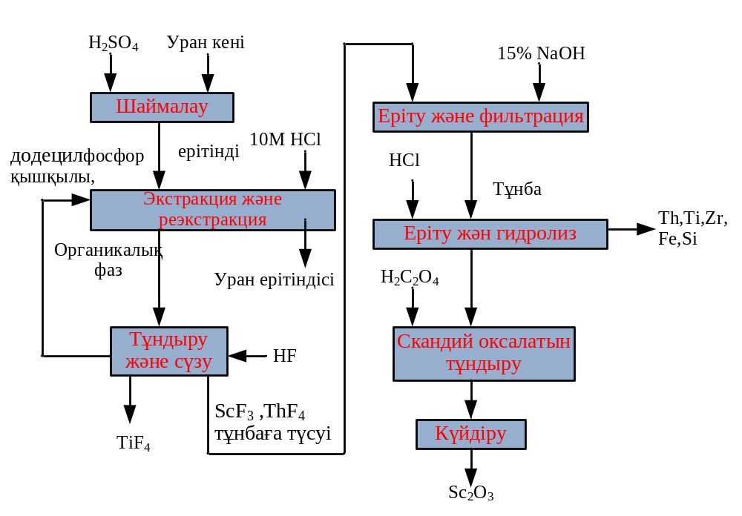
3 – сурет. Уранды өңдеу процесінде скандийді ілеспе түрде бөліп алудың технологиялық сұлбасы [73,74]
Осы ерітінділерден уран аниониттер арқылы сорбцияланады, ал скандий ерітіндіде қалады. [75] дерегіне сәйкес, скандийді сорциясын қамтитын бөліп алу әдіс фосфор қосылған ион алмастыру шайырларын (мысалы, Lewatit TR 260) қолдану арқылы жүзеге асырылуы мүмкін. Шынайы ерітінділерді қолдана отырып жүргізілген лабораториялық тәжірибелер скандийдің жалпы динамикалық сыйымдылығына 0,049 кг/м³ көрсеткішіне қол жеткізді. Толығымен қаныққан сорбенттен скандийді десорбциялау Na₂CO₃ ерітіндісінің (200 г/л) сегіз көлемін пайдалану арқылы жүзеге асырылып, 80% десорбция тиімділігіне жетті. Десорбцияланған заттар кейінгі кезеңде скандийді жоғары сілтілі анион алмастыратын шайыр Amberlite 920 арқылы сорбция кезеңіне жіберілді. Осы шайырдан скандий аммоний нитраты қосылған азот қышқылы ерітіндісі арқылы десорбцияланады. Сонымен қатар, қосымша кезеңде екінші кезеңнің десорбаты арқылы скандий оксалаты тұндырылып, кейін Sc₂O₃ алу үшін қыздырылады.
Тағы бір зерттеуде Қазақстандағы уран өндіру процесінен кейін қалатын технологиялық ерітінділерден скандийді бөліп алу тиімділігі қарастырылған. Авторлар [76] күрделі көпкомпонентті орталарда сирек жер элементтеріне жоғары селективтілік танытатын фосфорқұрамды ионалмастырғыш шайырды қолдануды зерттеген. Фосфорқұрамды ионалмастырғыш шайырлар айқын кешен түзуші қасиеттерімен және скандийге қатысты жоғары селективтілігімен ерекшеленеді. Бұл қасиеттер уран өндіру барысында түзілетін күрделі көпкомпонентті ерітінділерден скандийді таңдамалы түрде концентрлеуге мүмкіндік береді. Тәжірибелік тұрғыда ерітіндінің қышқылдығын 15 г/дм³-ке дейін арттырғанда скандий бойынша максималды сорбциялық сыйымдылыққа (0,384 мг/г) қол жеткізілетіні анықталған. Сонымен қатар, қоспалар мен басқа лантаноидтардың сорбциясы төмендейді, бұл аталған шайыр түрінің селективті тазалау үшін тиімді таңдалғанын тағы да дәлелдейді. Процестің кинетикалық талдауы иондардың сорбция жылдамдығының бөлшекішілік диффузиямен шектелетінін, ал өзара әрекеттесу псевдоекінші ретті модельге сәйкес келетінін көрсетті.

1.5 Электростанция күлдерінен скандийді бөліп алу
Сирек жер элементтерінің (СЖЭ) ең перспективалы екінші реттік көздерінің бірі – жылу электр станцияларында көмір жағу кезінде түзілетін көмір күлі болып табылады. Жыл сайын күлдің түзілу көлемі жүздеген миллион тоннаға жетеді, алайда оның тек аз ғана бөлігі қайта өңдеуге тартылып, негізгі бөлігі күл үйінділерінде жиналып, күрделі экологиялық мәселелер туындатады [77, 78]. Көмірдің ұшпа күлі (coal fly ash, CFA) – бөлшек өлшемі әдетте 1-ден 150 мкм-ге дейін болатын ұсақ дисперсті материал, бұл оны қосымша ұнтақтаусыз-ақ технологиялық тұрғыдан әрі қарай өңдеуге қолайлы етеді [79].
Күлдің химиялық құрамы негізінен кремний оксиді (SiO₂) мен алюминий оксидінен (Al₂O₃) тұрады, олардың жиынтық үлесі шамамен 70%-ға дейін жетеді, сондай-ақ құрамында темір оксиді (Fe₂O₃) және басқа элементтер кездеседі. Көмір күліндегі сирек жер элементтерінің мөлшері кең ауқымда өзгеріп, 200-ден 1220 г/т дейін жетеді, бұл кей жағдайларда дәстүрлі кендердегі концентрациялармен салыстырмалы немесе тіпті жоғары болуы мүмкін [80]. 4-суретте әртүрлі аймақтардағы электростация күлдері құрамындағы скандий мөлшері көрсетілген. Қазақстандағы көмір электр станцияларының күлінде скандий концентрациясы 23 г/т-дан 79,7 г/т-ға дейін аралықта болады [81]. Алайда, мұндай салыстырмалы жоғары мөлшеріне қарамастан, күлден СЖЭ мен скандийді алу бірқатар күрделі технологиялық қиындықтармен байланысты [80].

4 – сурет. Әлемдегі электростанция күлдеріндегі скандий концентрациясы [81]

Дәстүрлі әдістердің төмен тиімділігінің негізгі себебі – сирек жер элементтерінің күлдегі байланыс формасы. Олардың едәуір бөлігі тұрақты алюмосиликатты шынытәрізді фазада инкапсулаланған, сондай-ақ муллит пен кварц сияқты кристалдық минералдармен байланысқан. Мұндай құрылым қышқыл реагенттердің СЖЭ мен тікелей әрекеттесуіне кедергі келтіреді, соның салдарынан тікелей қышқылмен шаймалау кезінде алыну дәрежесі, әдетте, 20%-дан аспайды [82]. Бұған қоса, кремнийдің еріп, силикагель түзуі сүзу және фазаларды бөлу үдерістерін едәуір қиындатады.
Тиімді тәсілдердің қатарына алдын ала сілтілік немесе термиялық белсендіруді қамтитын гидрометаллургиялық және пирогидрометаллургиялық әдістер жатады. [83] жұмыста авторлар көмірдің ұшпа күлін натрий гидроксиді (NaOH) ерітіндісімен өңдеу (десиликация) әдісін ұсынған. Тәжірибе реакторда 100°C температурада, Қ:С=1:10 қатынасында, NaOH концентрациясы 400 г/л болғанда, 20 минут араластыру арқылы жүргізілген. Нәтижесінде материалдың кеуектілігі артып, сирек жер элементтерінің кейінгі қышқылмен шаймалауға қолжетімділігі жақсарады, сондай-ақ күлдегі олардың концентрациясы 23 г/т-дан 41 г/т-ға дейін ұлғайған. Осындай әсерге NaOH немесе Na₂CO₃ қосып, 350 – 450 °C температурада жүргізілетін сілтілік күйдіру әдістері арқылы да қол жеткізуге болады. Бұл үдеріс барысында тұрақты фазалар ерігіш қосылыстарға айналып, алыну тиімділігі айтарлықтай артады [82, 83].
[84] жұмыста ғалымдар көмір күлін күйдіру кезінде әртүрлі химиялық қоспалардың (натрий пероксиді, натрий гидроксиді, кальций оксиді, натрий карбонаты, кальций сульфаты және аммоний сульфаты) тиімділігін зерттеген. Нәтижесінде ең жоғары көрсеткіштер натрий гидроксиді мен натрий пероксидін қолданғанда байқалып, олардың көмегімен сирек жер металдарының 90%-дан астамы алынған.
[85] зерттеуде Шығыс Кентуккидегі екі электр станциясының көмір күлін байытуға арналған пилоттық технологиялық сызба қарастырылған. Бұл әдістерге флотация, магниттік сепарация және електен өткізу арқылы ұсақ түйіршікті өнім алу жатады. Алдымен күл су қосу арқылы пульпаға айналдырылып, 1 мм електен өткізу арқылы ірі бөлшектерден тазартылады. Одан кейін көміртекті бөлшектерді бөлу үшін мазут негізіндегі жинағыштар қолданылатын көбік флотациясы жүргізіледі. Темірлі бөлшектерді жою үшін барабанды магниттік сепарация қолданылады, ал магниттік емес бөлік 75 мкм өлшемге дейін електен өткізіледі. Нәтижесінде -75 мкм өнімде сирек жер металдарының алыну дәрежесі 90%-дан асып, олардың концентрациясы 514 г/т-ға жеткен.
[86] жұмыста Оңтүстік Африкадағы Ватерберг кен орнындағы жоғары күлді көмір мен оның қалдықтарынан сирек жер элементтерін алу тиімділігі зерттелген. Зерттеу нәтижелері көрсеткендей, тұз қышқылымен дәстүрлі шаймалау өте төмен нәтиже береді, себебі СЖЭ сазды-кварцты матрицада байланысқан күйде қалады. Ең жоғары тиімділік екі сатылы үдерісті қолданғанда байқалған, мұнда каолинитті қабықшалардың бұзылуы есебінен сирек жер металдарының 88,8%-ына дейін алынған. Бірінші кезеңде материал 40%-дық NaOH ерітіндісінде ультрадыбыстық ваннада (80 °C, 40 кГц) 106 минут бойы өңделген, содан кейін қатты қалдық 7,5%-дық HCl ерітіндісімен шаймаланған. Бұл әдіс ең жоғары нәтиже көрсетіп, алыну дәрежесі қатардағы көмір үшін 88,8%, ал қалдықтар үшін 80,0% болған

1.6 Фосфориттерді өңдеудің техногендік қалдықтарынан скандийді бөліп алу
Фосфогипс – фосфор тыңайтқыштарын өндірудің жанама өнімі болып табылады. Ол сирек жер элементтерінің (СЖЭ) маңызды дәстүрлі емес (екінші реттік) көзі ретінде қарастырылады. Өнеркәсіптік қалдық болғанына қарамастан, оның құрамында бастапқы кенді өңдеу кезінде негізгі өнімге өтпей қалған сирек жер металдарының елеулі мөлшері сақталады [87]. Әдеби деректер бойынша [88], әлем бойынша фосфогипс үйінділерінде шамамен 21 миллион тонна СЖЭ жинақталған, әрі бұл көрсеткіш фосфат өндірісінің артуына байланысты ұдайы өсуде [88]. Фосфогипсті скандийдің (Sc), сондай-ақ сирек жер элементтері мен иттрийдің (Y) екінші реттік көзі ретінде қарастыруға болады, оның өнеркәсіптік тұрғыдан игерілу әлеуеті жоғары [89]. Испаниядағы фосфогипске жүргізілген зерттеуде [89] қатты фазадағы скандий мөлшері 2,1 – 5,1 мг/кг аралығында өзгеріп, кейбір тереңдік қабаттарда 6,0 мг/кг-ға дейін жететіні анықталған.
[90] зерттеуінде фосфогипстен сирек жер элементтерін алудың әртүрлі әдістері қарастырылған. Авторлар азот және күкірт қышқылдарын, сондай-ақ хелаттаушы агенттерді қолданудың тиімділігін салыстырған. Нәтижесінде 3М азот қышқылы СЖЭ-нің 80%-дан астамын ерітіндіге өткізіп, ең жоғары тиімділікті көрсеткен. Алайда ол гипстің 63%-ын ерітіп, ерітіндіде қоспалардың көп мөлшерде жиналуына алып келеді. Ал 0,5М күкірт қышқылы 46 – 58% СЖЭ-ні ерітіндіге өткізгенімен, гипстің тек 6%-дан аз бөлігін ерітеді. Бұл күкірт қышқылының селективтілігінің жоғары екенін көрсетеді, яғни қоспалар аз болатын ерітінді алуға және «таза» фосфогипсті әрі қарай пайдалануға мүмкіндік береді. Диэтилентриаминпентасірке қышқылын (DTPA) қолдану арқылы жүргізілген тәжірибелер СЖЭ-нің фосфогипсте байланысу формасын анықтауға мүмкіндік берген. DTPA арқылы алыну дәрежесінің төмен болуы (13 – 22%) бұл элементтердің минерал бетінде жай сорбцияланбағанын, керісінше, фосфаттар мен фторидтер сияқты қиын еритін фазалардың кристалдық торына енгенін көрсетеді.
[91] жұмысында фосфаттарды өңдеудің үш негізгі өнімі – шикі фосфор қышқылы, фосфогипс (ФГ) және фосфор қышқылының шламы (ШФҚ) құрамынан СЖЭ алу зерттелген. Фосфор қышқылынан СЖЭ-ні бөліп алу үшін DOWEX-50WX8 және DOWEX-50WX4 ионалмастырғыш шайырлары қолданылған. Температураны 10°C-тан 25°C-қа дейін арттырғанда алыну тиімділігі шамамен 18%-ға төмендейтіні анықталған, ал 25 – 82°C аралығында айтарлықтай өзгеріс байқалмаған. DOWEX-50WX8 шайыры жоғары алмасу сыйымдылығы мен қоспаларды аз сорбциялау қасиетінің арқасында 50WX4-ке қарағанда шамамен екі есе тиімді болған.
Фосфогипс үшін қышқылдар қоспасымен шаймалау және кейінгі сұйықтықтық экстракция әдісі қолданылған. ФГ үлгілері 72°C температурада концентрлі күкірт қышқылы мен айналымдағы фосфор қышқылының қоспасымен өңделген. Одан кейін керосиндегі DEHPA еріткішінің көмегімен экстракция жүргізілген. Күкірт қышқылымен шаймалау тиімділігі шамамен 49% болған. Ал DEHPA арқылы экстракциялау тиімділігі сатылар саны артқан сайын сызықты түрде өсіп, үш сатыдан кейін 59%-ға жеткен. ШФҚ-дан СЖЭ алу үшін азот қышқылымен шаймалау жүргізілген, бұл әдіс (58%) фосфогипсті күкірт қышқылымен өңдеуге (49%) қарағанда тиімдірек екені анықталған.
[92] зерттеуінде тунистік фосфогипстен сирек жер элементтерін алудың екі сатылы күкіртқышқылды шаймалау әдісі ұсынылған. Алдымен фосфогипс 10%-дық күкірт қышқылымен 60°C температурада 1-2 сағат бойы, сұйықтық пен қатты заттың қатынасы 1,3 болған жағдайда өңделеді. Бұл кезеңде фторидтер мен фосфаттар сияқты қоспалар еріп, қалдықтың СЖЭ бойынша шамамен 52%-ға дейін байытылуы жүреді. Сүзілгеннен кейін алынған қалдық қайтадан сол ерітіндімен өңделеді, осы кезде мақсатты элементтер ерітіндіге өтеді. Үрдіс соңында қатты және сұйық фазалар бөлінеді. Қатты қалдық өнеркәсіпте, мысалы, құрылыс саласында қолдануға болатын тазартылған ангидрит, ал ерітіндідегі СЖЭ буландыру арқылы кристалдандырылады. Нәтижесінде ангидрит пен монетит фазаларының қоспасы түзіліп, оны сүзу, жуу және кептіру арқылы құрамында шамамен 86% СЖЭ бар қатты концентрат алынады.
Фосфориттерді термиялық әдіспен өңдеу арқылы алынатын тағы бір техногендік қалдық – фосфор шлагы. Ол фосфориттерден сары фосфорды 1400 – 1600 °C температурада электротермиялық әдіспен алу кезінде түзіледі. Бұл үдерісте түзілген балқыма салқындаған кезде шлакқа айналады. Шлак құрамында скандий, иттрий, лантан, церий, неодим сияқты құнды сирек жер элементтері болады, олардың жалпы мөлшері шамамен 0,06%-ды құрайды.
[93] зерттеуінде Қазақстан аумағында жиналған фосфор шлагын кешенді өңдеу арқылы СЖЭ алу технологиясы қарастырылған. Алдымен шлак центрифугалық диірменде ұнтақталып, 0,05 мм өлшемге дейін електен өткізіледі. Кремнеземнің қышқылмен әрекеттескенде гельге айналуын болдырмау үшін шлак алдын ала сумен (Қ:С=1:1) араластырылып, қыздырылады. Пульпа температурасы шаймалау температурасынан 10°C төмен деңгейде ұсталады. Кейін 1 сағат бойы қарқынды араластыру (500 айн/мин) кезінде концентрлі азот қышқылы біртіндеп қосылып, оның жалпы концентрациясы 7,5 моль/дм³-ке жеткізіледі (Қ:С=1:2,6, T=60°C). Осы кезеңде ерітіндіге СЖЭ-нің шамамен 85%-ы, кальцийдің 98%-ы және алюминийдің 80,7%-ы өтеді.
Қатты және сұйық фазалар бөлінгеннен кейін қатты қалдықта 80 – 85% аморфты SiO₂ қалады. Ал ерітінді трибутилфосфатпен (ТБФ) өңделіп, СЖЭ кальций, алюминий және темірден бөлініп, концентрацияланады. Кейін олар органикалық фазадан су арқылы қайта экстракцияланып (реэкстракция), алынған ерітіндіден 2 моль/дм³ щавель қышқылының көмегімен оксалат түрінде тұндырылады. Тұнба жуылып, кептіріліп, 900°C температурада 2 сағат бойы күйдіріледі. Нәтижесінде құрамында 17,3% сирек жер оксидтері бар концентрат алынады. Сонымен қатар соңғы өнімде иттрий мен ауыр лантаноидтардың мөлшері жеңіл және орта топтағы элементтерге қарағанда екі есе жоғары болады.

1.7 Глинозем өндірісінің қызыл шламынан скандийді бөліп алу
Қызыл шлам – бокситті Байер үдерісімен өңдеу нәтижесінде түзілетін ірі көлемді қалдық; шамамен әрбір 1 тонна глиноземге 1,1 – 1,2 тонна қызыл шлам түзіледі. Қазіргі уақытта кәдеге жарату мүмкіндіктерінің шектеулілігіне байланысты қызыл шлам, әдетте, арнайы лагуналарда сақталады. Бұл жер ресурстарының айтарлықтай жұмсалуына және экологиялық күрделі мәселелердің туындауына әкеледі, әсіресе шлам құрамындағы улы заттарға байланысты [94, 95].
Әлем бойынша глинозем өндірісінен жиналған қызыл шлам көлемі шамамен 1,5 млрд тоннаны құрайды және бұл көрсеткіш жыл сайын артып келеді [96,97,98]. Осы қалдықтарды сақтау салдарынан ауыл шаруашылығына жарамды үлкен аумақтар айналымнан шығып қалуда, сондай-ақ шаңның таралуы, шлам компоненттерінің су көздеріне сіңуі және атмосфераға шығарылуы нәтижесінде кең ауқымды ластану орын алуда. Қызыл шламды сақтау әдістері улы компоненттермен қоршаған ортаның ластану мәселесін толық шеше алмайды. Бұл проблеманың бір бөлігі қалдықтарды қайта өңдеу және олардан металдарды бөліп алу арқылы шешілуі мүмкін.
Скандий – қызыл шлам құрамындағы маңызды элементтердің бірі, ал оны бөліп алу күрделі технологиялық міндет болып табылады. Әлемдік скандий тұтынуының тұрақты өсуі бұл элементті қызыл шламнан әртүрлі химиялық формада (оксид немесе фторид түрінде) алу әдістерін әзірлеу қажеттігін туындатады.
[99] жұмыста Грецияда алынған қызыл шламдардан скандийді бөліп алу зерттелген (5-сурет). Бұл мақсатта қызыл шлам натрий карбонаттары немесе натрий бораттары аралстырып 1100 °C температурада 20 минут бойы күйдіріледі, содан кейін алынған өнім 1,5 М HCl ерітіндісімен шаймаланған. Шаймалаудан кейін ерітінді ион алмасу кезеңіне жіберіліп, онда Dowex 50W-X8 сульфокатиониті қолданылған. Шайыр скандийді және бірқатар қоспаларды бірге сорбциялайды. Қоспалар 1,75 М HCl ерітіндісімен элюцияланады. Скандий 6 М HCl ерітіндісімен десорбцияланады, содан соң ерітінді аммиакпен pH=0 дейін бейтарапталып, 0,05 М D2EGPA-ның гександағы ерітіндісін пайдалана отырып сұйық экстракция кезеңіне беріледі. Скандийді кері экстракциялау үшін 2 М NaOH ерітіндісі қолданылады.
Алайда бұл қалпына келтіру әдісі шаймалау және сорбция кезеңдерінде скандийдің селективтілігінің төмен болуына байланысты экономикалық тұрғыдан тиімсіз болып табылады, өйткені қосымша тазалау операцияларына айтарлықтай шығындар қажет.
[100] авторлары қызыл шламдардан скандийді неғұрлым селективті түрде шаймалауға мүмкіндік беретін әдістерді ұсынды. Қызыл шламнан лантаноидтарды, скандий мен иттрийді шаймалау күкірт, азот және тұз қышқылдарының ерітінділерінде зерттелді. Ең жақсы нәтижелер бөлме температурасында сұйытылған HNO₃ (шамамен 0,5 М) қолданылғанда алынды. Осы жағдайларда скандий үшін шығым 80%, иттрий үшін 96% және иттербий үшін 70% құрады. Айта кету керек, бұл кезде темірдің тек 3%-ы ғана ерітіндіге өткен.
[101] жұмысында скандийді қызыл шламнан сілтілік әдіс арқылы бөліп алу процесі сипатталған. Технологиялық тізбек қызыл шламды Na₂CO₃ ерітіндісімен өңдеуді қамтиды, одан кейін скадийді тасымалдаушының көмегімен (натрий гидроксидіндегі алюминий немесе мырыш оксиді ерітіндісі) гидролитикалық тұндыру жүргізіледі.
Әрі қарай алынған тұнба қою натрий гидроксиді ерітіндісімен өңделеді, содан соң тұз қышқылы ерітіндісіне ауыстырылады, ал сүзінді стехиометриялық мөлшерден артық аммиак ерітіндісімен немесе фторсутек қышқылы ерітіндісімен өңделеді. Тәжірибелік нәтижелерге сәйкес, бұл әдіс оксид түрінде 10 – 30% Sc₂O₃ және фторид түрінде 30 – 50% ScF₃ бар скандий концентратын алуға мүмкіндік береді.

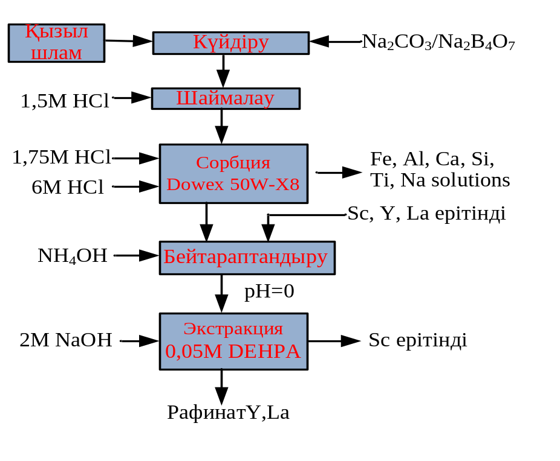
5-сурет. Қызыл шламнан скандийді бөліп алу технологиялық сұлбасы [99]

Қышқыл ерітіндіден аммиак ерітіндісімен тұндыру кезінде скандийдің тұнбаға өту дәрежесі 94 – 100% болса, фторсутек қышқылымен тұндыру кезінде 92 – 100% құрайды. Алайда бұл әдіс тұндыру және сүзу сатыларының көптігімен сипатталады, бұл оның өнімділігінің төмен екенін және автоматтандырудың күрделілігін көрсетеді.
[102] жұмысында авторлар күкіртқышқылды ортада сирек жер элементтерін (СЖЭ), әсіресе скандийді тиімді бөліп алуға кедергі келтіретін темір сияқты негізгі металдардың жоғары мөлшеріне байланысты мәселені зерттеді. Жоғары тазалыққа қол жеткізу үшін авторлар көпсатылы тұндырудан басталатын екі сатылы тазалау процесін әзірледі. Алдымен аммиак ерітіндісін қолдану арқылы темір(III) жойылады, бұл кейінгі бөліп алу сатыларына дейінгі қажетті алдын ала өңдеу кезеңі болып табылады.
Одан кейін тазартылған ерітінді иондық сұйықтықпен толтырылған қатты фазадағы хроматографияға (SILP) жіберіледі, мұнда темірді алдын ала жою скандийдің бөлініп шығу дәрежесін едәуір арттырады. Бұл біріктірілген тәсіл жоғары тазалықтағы СЖЭ және скандий фракцияларын алуға мүмкіндік береді және өндірістік қалдықтарды экономикалық тұрғыдан тиімді кәдеге жарату әдісін көрсетеді.
Fe(III)-ті селективті түрде жою сулы аммиак ерітіндісін қолдана отырып (екі сатылы тұндыру) жүргізілді. Fe(III)-тің екі сатылы тұндыруының тиімділігі дәлелденді: pH = 3,7 кезінде Fe(III) концентрациясы шамамен 2900 мг/л-ден 20 мг/л-ге дейін төмендеді (99% жойылу). Fe(III) жойылғаннан кейін (NH₄)₂HPO₄ ерітіндісін пайдалана отырып скандий фосфатының (ScPO₄) тұндырылуы жүргізіліп, скандий концентраты алынды.
Авторлар темірдің концентрациясы 2,9 г/л болған жағдайда Fe(III) пен скандийді бөлуге қол жеткізгенімен, бұл әдіс титан хлоратының қолданылған балқымасын (ТХҚБ) шаймалау нәтижесінде алынған ерітінділерден темірді тұндыру үшін жарамсыз. Себебі мұндай ерітінділерде темірдің концентрациясы 5 г/л-ден жоғары, ал бұл [8, 24-26 бет] зерттеулеріне сәйкес скандийдің тұндырылуын pH = 3-ке дейін төмендетеді.
[103] авторлары скандийді адсорбциялау үшін полимерлі шайырға иондық сұйықтықты ковалентті байланыстыру арқылы синтезделген, иондық сұйықтықтың тіректелген фазасын (SILP) қолдануды зерттеді. Полистирол – дивинилбензолды полимерлік тасымалдағышқа иондық сұйықтықты ковалентті түрде бекіту арқылы [Hbet-STFSI-PS-DVB] адсорбенті әзірленіп, синтезделді. Бұл әдіс классикалық SILP-тердің (физикалық импрегнация арқылы алынатын) негізгі кемшілігін – яғни сулы фазада импрегнирленген иондық сұйықтықтың едәуір жоғалуын, соның салдарынан адсорбциялық қабілеттің төмендеуін – жою мақсатында таңдалды. Зерттелген қышқыл ортада (pH 0,5-тен 3,0-ге дейін) бастапқы pH мәні артқан сайын Sc(III) адсорбциясы да өсті. SILP қышқыл орта жағдайында Sc(III)-ке қатысты көптеген бұрын сипатталған адсорбенттермен салыстырғанда жоғары адсорбциялық қабілет көрсетті. Sc(III) адсорбциясының кинетикасы псевдо-екінші ретті модельмен жақсы сипатталды, бұл процестің хемосорбциямен (химиялық байланыстардың түзілуімен) басқарылатынын көрсетеді. Жылдам кинетикаға қол жеткізілді және тепе-теңдік 15 минут ішінде орнады, бұл кейбір дәстүрлі ионалмастырғыш шайырлармен салыстырғанда елеулі жетістік болып табылады.
Басқа бір жұмыста [104] авторлар [HBET-STFSI-PS-DVB] адсорбентінің негізгі элементтер қатысында сирекжер элементтерін сорбция қабілетін нитратты және сульфатты ортада колонналық хроматография әдісімен зерттеді. Иондық сұйықтықтың тіректелген фазасын қолдану скандийді сирекжер металдарынан селективті түрде бөліп алу үшін жоғары тиімділік көрсетті, әсіресе хроматографиялық бөлудің оңтайландырылған әдістерін пайдаланғанда. Оңтайландырылған элюциялау реті бойынша Sc(III) бірінші болып шығады (Sc(III) > Fe(III) > Ca(II) > Al(III) >Dy(III) ≈ Y(III) > Nd(III)), бұл скандийді селективті түрде жинауды едәуір жеңілдетеді.
Тағы бір зерттеуде [105] авторлар скандийді (Sc(III)) темірден (Fe(III)) химиялық жолмен бөлу және тазарту мәселесіне назар аударған. Зерттеудің негізгі мақсаты – глинозем өндірісінің қалдығы болып табылатын, бірақ құрамында едәуір мөлшерде скандий бар боксит қалдықтарынан (қызыл шламнан) скандийді бөліп алу үшін бейорганикалық ионалмастырғыш ретінде кристалдық α-фосфат цирконийді (α-ZrP) қолдану.
Авторлар қышқыл ортада α-ZrP-тың Fe(III)-пен салыстырғандағы Sc(III)-ке қатысты селективтілігін талдап, сыналған материалдардың ішінде α-ZrP ең жоғары бөліну коэффициенттерін көрсеткенін дәлелдеді. Сонымен қатар, нақты боксит қалдығының қышқылды шаймалау ерітіндісінен жоғары тазалықтағы скандийді хроматографиялық әдіспен сәтті бөлу мүмкіндігі көрсетілді. Зерттеу α-ZrP-тың күрделі өнеркәсіптік қалдықтардан стратегиялық маңызы бар скандийді жеңілдетілген әрі тиімді түрде алуға жарамды екенін айқындайды. Сыналған бейорганикалық ионалмастырғыштардың ішінде (цирконий мен титан фосфаттарының аморфты және кристалдық түрлерін қоса алғанда) α-ZrP Sc(III)/Fe(III) үшін ең жоғары бөліну коэффициентін көрсетті, ол HCl ерітінділерінде шамамен 23-ке жетті. α-ZrP скандийге қатысты өте жоғары сорбциялық сыйымдылық көрсетті, ол pH = 1,5 кезінде 0,83 ммоль·г⁻¹, бұл көптеген басқа сорбенттерден жоғары. Sc(III) сорбциясы Ленгмюр изотермасы моделіне жақсы сәйкес келді, бұл Sc(III) мен α-ZrP арасындағы күшті өзара әрекеттесуді көрсетеді. Sc(III) ионалмасу кинетикасы өте жылдам болды: 15 минут ішінде Sc(III)-тің 95% алмасқан. Алынған нәтижелер псевдо-екінші ретті кинетикалық модельге жақсы сәйкес келді, яғни процестің жылдамдығы беткі химиялық реакциямен шектелетінін білдіреді. α-ZrP-тың тиімділігі 0,7 моль·л⁻¹ HCl ерітіндісімен алынған боксит қалдығының нақты шаймалау ерітіндісін ешқандай қосымша алдын ала өңдеусіз қолданған колонналық хроматография тәжірибесінде расталды. Негізгі элементтердің жоғары концентрациясына қарамастан, Sc(III) толық дерлік (>99,9%) алынған.
Сонымен бірге, авторлар ерітіндінің сорбент қабаты арқылы қалай өткізілгенін нақты көрсетпеген. Өйткені бейорганикалық сорбенттер әдетте ұсақ дисперсті келеді және оларды грануляциялау қажет, ал бұл өз кезегінде сорбенттің толық алмасу сыйымдылығының төмендеуіне әкеледі.
[106] еңбекте скандийді қызыл шламнан бөліп алу үшін 200 және 400 °С температураларда сульфаттау, кейіннен сумен шаймалау әдісі зерттелген. 200 °С температурада сульфаттау кезінде оксоний – темірдің қос сульфаты (H₃O)Fe(SO₄)₂ түзіледі. Шаймалау кинетикасы өте жылдам болып, тепе-теңдік 5 минуттан аз уақытта орнайды. Скандийді бөліп алу тиімділігі 58% құрайды. Шаймалаудың жоғары жылдамдығы (H₃O)Fe(SO₄)₂ қосылысының қабатталған кристалдық құрылымымен, яғни оның судың әсерінен оңай ыдырауымен түсіндіріледі. 400 °С температурада сульфаттау барысында сусыз темір сульфаты Fe₂(SO₄)₃ түзіледі. Бұл жағдайда шаймалау кинетикасы баяуырақ: тепе-теңдікке жету үшін 45 минуттан артық, кей жағдайларда 120 минуттан да көп уақыт қажет. Алайда скандийді бөліп алу тиімділігі айтарлықтай жоғары болып, 80%-ға жетеді. Кинетиканың баяулауы 400 °С-та сульфатталған үлгілердің меншікті беткі ауданы 200 °С-та алынған үлгілермен салыстырғанда едәуір төмен болуымен түсіндіріледі.
[107] жұмысында зерттеушілер қызыл шламды шаймалау кезінде әртүрлі қышқылдардың түрі, температура және уақыт сияқты жағдайлардың металдарды бөліп алу тиімділігіне әсерін зерттеген. Тәжірибелер нәтижесінде тұз қышқылы (HCl) бағалы компоненттердің 80%-ға дейінін ерітіндіге өткізуге мүмкіндік беретіні анықталған, алайда бұл кезде темірдің де едәуір мөлшері еріп кетеді. Зерттеуде скандийге ерекше назар аударылған, себебі ол қалдық құрылымында темір оксидтерімен тығыз байланысқан. Скандий қызыл шлам құрамындағы элементтердің ішінде ең құнды компонент болып табылады. Ол осы қалдықтағы барлық сирекжер элементтерінің (СЖЭ) жалпы құнының 90%-дан астамын қамтамасыз етеді. Зерттелген грек қызыл шламында скандийдің мөлшері 121 г/т болған. СЖЭ-ні бөліп алудың ең жақсы нәтижелері тұз қышқылын қолдану кезінде алынған. 25 °C температурада 24 сағат бойы 6 N HCl қолдану арқылы скандийдің 70 – 80%-ын ерітіндіге көшіруге қол жеткізілген. Басқа минералдық қышқылдар (HNO₃, H₂SO₄) және метансульфон қышқылы төмен концентрацияларда ұқсас нәтижелер көрсеткенімен, жоғары концентрацияларда тұз қышқылы тиімдірек болған, себебі ол темірді қарқындырақ ерітеді. Зерттеу нәтижелері скандийдің темір оксидтері фазаларымен (гематит және гётит) өте тығыз байланысқанын көрсетті. Скандийдің шамамен 50%-ын темірдің елеулі ерітуінсіз бөліп алуға болады, алайда 50%-дан жоғары шығымға жету үшін темірдің жаппай еріуі (60%-ға дейін) сөзсіз орын алады, өйткені скандий осы минералдардың кристалдық торына кіріктірілген.
[108] зерттеуде скандийді су ерітінділерінен селективті түрде бөліп алудың жаңа әдісі сипатталған, онда экстрагент ретінде функционалдандырылған иондық сұйықтықтар қолданылады. Авторлар имидазолийдің карбоксилді туындыларына негізделген жүйені әзірлеген, бұл жүйе pH мәнін дәл реттеу арқылы скандийді иттрий мен лантаноидтардан ажыратуға мүмкіндік береді. Тәжірибелер барысында тазалау тиімділігі 99,5%-ға дейін жеткен, ал ұсынылған ионалмасу механизмі реагенттердің шығынын едәуір төмендетеді.
Скандийді (Sc) басқа сирекжер металдарынан (иттрий және лантаноидтар) селективті бөлу механизмі pH өзгерген кезде олардың координациялық қабілеттеріндегі айырмашылықтарға және ерекше ионалмасу процесіне негізделген. Sc(III) иондарын экстракциялау басқа сирекжер металдарымен салыстырғанда төменірек pH мәндерінде тиімді жүреді. Мысалы, скандий pH = 4,2 кезінде сандық түрде (99,5%-ға дейін) экстракцияланады, ал иттрий мен лантаноидтардың елеулі экстракциясы тек pH > 4,5 болғанда ғана басталады. Бұл скандийді су фазасының қышқылдығын жай ғана реттеу арқылы бөліп алуға мүмкіндік береді.
Скандийдің жоғары селективтілігі оның иондық радиусының кішірек және заряд тығыздығының жоғарырақ болуымен түсіндіріледі, бұл қасиеттер оған қышқылдығы жоғары ортада да экстрагенттің карбоксилді топтарымен берік әрі тұрақты кешендер түзуге мүмкіндік береді. Скандийді иондық сұйықтықтан реэкстракциялау су фазасының қышқылдығын арттыру арқылы жүзеге асырылады (мысалы, азот қышқылын қосу). Протондардың жоғары концентрациясы металл-экстрагент кешенін бұзып, скандийді қайтадан су ерітіндісіне өткізеді және экстрагенттің құрылымын қайта пайдалануға мүмкіндік беріп қалпына келтіреді.

1.8 Титан өндірісінің қалдықтарынан скандийді бөліп алу
Титан концентраты екі негізгі әдіспен өңделеді: күкіртқышқылды (TiO₂ алу) және хлорлау (TiCl₄ алу). Титан шлагын хлорлау кезінде скандийдің басым бөлігі хлораторлардың қалдық балқымасында жиналады. Скандий оксидінің хлорлануы (1) реакциясы бойынша жүреді:
2Sc₂O₃ + 6Cl₂ + 3C = 4ScCl₃ + 3CO₂ (1)
Скандий хлориді суда және тұз қышқылында жақсы ериді. 6-суретте скандийді бөлу технологиясы көрсетілген. Құрамында 0,01 – 0,03 % Sc бар қалдық балқыма 20 – 40 г/л HCl ерітіндісімен өңделеді. Скандий хлорид түрінде ерітіндіге өтіп, экстракцияға жіберіледі. Экстракция 70 %-дық трибутилфосфаттың керосиндегі ерітіндісімен жүргізіледі. Скандийге бай органикалық фаза 220 – 240 г/л HCl ерітіндісімен жуылады, кейін 7 %-дық HCl ерітіндісімен кері экстракцияланады. Реэкстракттан оксалатты қышқылмен скандий және басқа металдардың оксалаттары тұнбаға түсіріліп, кептіріліп, 700 °C-та күйдіріледі. Нәтижесінде құрамында 40 – 60 % Sc₂O₃ бар техникалық оксид алынады [8, 24-26 бет].

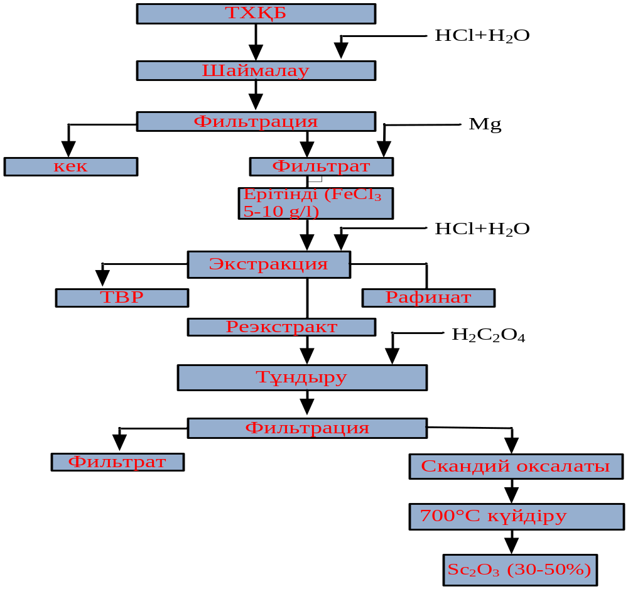
6-сурет. Титан хлораторларының қалдық балқымасынан скандий оксидін алу технологиялық сызбасы [8, 24-26 бет]

Ильменит концентраттарын балқытудан кейін алынған шлактардан скандийді алу әдісі [109] еңбегінде сипатталған (7-сурет). Әдіс шлакты ұнтақтауды, 900 – 1000 °C температурада Na₂CO₃-пен күйдіруді және 80 °C-та 30 %-дық HCl ерітіндісімен шаймалауды қамтиды. 30 %-дық D2EHPA экстрагентін қолданғанда ерітіндіден скандийдің 94 %-ы алынады, ал жалпы шығымы 90 % құрайды.
[110] деректеріне сәйкес титан шлагының қалдық балқымасынан скандий алу сызбасы келтірілген. Үрдіс 6 М HCl ерітіндісімен шаймалаудан алынған хлоридті ерітіндіден скандийді трибутилфосфатпен экстракциялауға негізделген. Радиий ерітіндіден барий сульфатымен бірге тұндыру арқылы жойылады. Скандий NH₄OH көмегімен гидроксид түрінде тұндырылып, кейін Sc₂O₃-ке дейін қыздырылады.

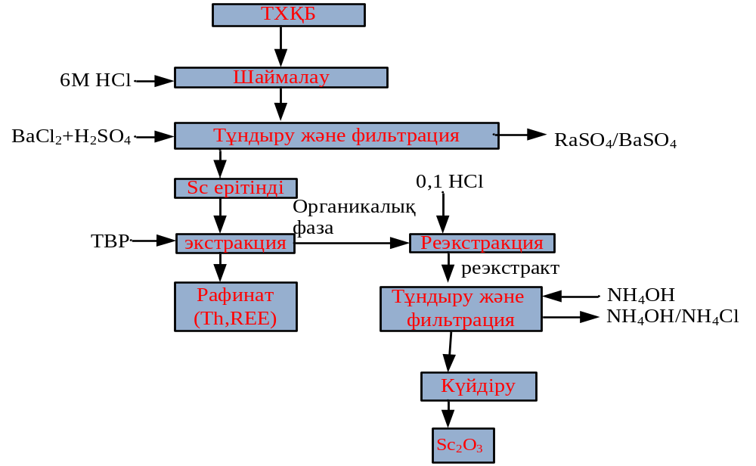
7-сурет. Титан хлораторларының қалдық балқымасынан скандий оксидін алу технологиялық сызбасы [109]

[111] еңбекте титан хлораторларының қорытпасын өңдеу арқылы Sc₂O₃ алу және оны иттрий мен марганецтің сулы фазасында шоғырландыру әдісі сипатталған. Үрдіс жаңа азотқұрамды экстрагент – N(2-гидрокси-5-нонилбензил)-β,β-дигидроксиэтиламин (NBEA-1) қолдануға негізделген.
Скандий мен титанды бөлу әдісі [95] еңбегінде келтірілген. Бұл әдісте титан мен скандий бар хлоридті ерітіндіге сутек асқын тотығы қосылады, кейін ерітінді бейтарапталып, pH 2,25 – 3,45 аралығында NBEA-ның октанолдағы 0,25 моль/л ерітіндісімен экстракция жүргізіледі. Нәтижесінде металдарды бөлу коэффициенті 450-ден 26 440-қа дейін артады.

1 тарау бойынша қорытынды
Осы тарауда скандийдің әлемдік экономикадағы орны, оның негізгі қолданылу бағыттары және әртүрлі табиғи және техногендік шикізат көздерінен бөліп алу технологиялары бойынша ғылыми әдебиеттерге кешенді талдау жүргізілді. Әдеби деректерді талдау нәтижелері скандийдің қазіргі заманғы ғылым мен техникада ерекше маңызға ие сирек металдардың бірі екенін көрсетеді. Скандийдің өндіріс көлемі әлемдік деңгейде өте шектеулі болғанымен, оның жоғары технологиялық салалардағы қолданылу мүмкіндіктері тұрақты түрде кеңейіп келеді. Осыған байланысты көптеген елдер скандийді стратегиялық маңызы бар элементтер қатарына енгізіп, оның ресурстық базасын кеңейту және тиімді өндіру технологияларын дамыту бағытында ғылыми зерттеулер жүргізуде.
Әдеби мәліметтерге сәйкес, скандийдің негізгі қолданылу салаларына авиағарыш өнеркәсібі, энергетика, электроника және жаңа функционалдық материалдар өндірісі жатады. Әсіресе алюминий негізіндегі қорытпаларды скандиймен легирлеу олардың механикалық қасиеттерін, термиялық тұрақтылығын және коррозияға төзімділігін едәуір арттыратыны анықталған. Скандий қосылған алюминий қорытпалары жоғары беріктік пен төмен тығыздықтың үйлесімін қамтамасыз етеді, бұл оларды авиация, ғарыш техникасы және көлік жасау салаларында перспективалы құрылымдық материалдарға айналдырады. Сонымен қатар скандий негізіндегі қосылыстар қаттыоксидті отын элементтерінде қолданылатын жоғары тиімді электролиттерді алу үшін маңызды компоненттердің бірі болып табылады. Скандиймен тұрақтандырылған цирконий диоксиді оттек иондарының жоғары өткізгіштігін қамтамасыз етіп, қаттыоксидті отын элементтерінің жұмыс температурасын төмендетуге және олардың энергетикалық тиімділігін арттыруға мүмкіндік береді.
Соңғы жылдары скандийдің қолданылу аясы функционалдық материалдар саласында да кеңейіп келеді. Атап айтқанда, алюминий-скандий нитриді негізіндегі материалдар микроэлектроникада және энергияға тәуелсіз жады құрылғыларын жасауда перспективалы болып саналады. Сонымен қатар скандий қосылыстары металлорганикалық каркастардың құрамында қолданылып, катализ, газдарды сақтау және селективті адсорбция процестерінде маңызды рөл атқара алады. Осылайша, скандийдің жоғары технологиялық материалдар өндірісіндегі рөлі оның болашақтағы сұранысының артуына негіз болады.
Әдеби деректерді талдау скандийдің табиғатта дербес минералдар түрінде сирек кездесетінін және көбінесе басқа металдардың кендерінде ілеспе элемент ретінде таралғанын көрсетті. Осыған байланысты скандийдің негізгі өндірістік көздері ретінде уран кендері, глинозем өндірісінің қызыл шламдары, электростанция күлдері, фосфогипс, сондай-ақ титан өндірісінің қалдықтары қарастырылады. Аталған техногендік шикізаттарда скандийдің концентрациясы салыстырмалы түрде төмен болғанымен, олардың көлемінің үлкен болуы бұл материалдарды скандийдің перспективалы екінші реттік көздері ретінде пайдалануға мүмкіндік береді. Сонымен қатар мұндай қалдықтарды қайта өңдеу экологиялық тұрғыдан маңызды мәселені шешуге, яғни өндірістік қалдықтардың қоршаған ортаға әсерін азайтуға мүмкіндік береді.
Скандийді бөліп алу технологияларына қатысты әдебиеттерде негізінен гидрометаллургиялық әдістер кеңінен қарастырылған. Оларға қышқылды шаймалау, сұйықтықтық экстракция, ион алмасу, сорбция және тұндыру процестері жатады. Әрбір әдістің өз артықшылықтары мен шектеулері бар. Мысалы, қышқылды шаймалау скандийді қатты фазадан ерітіндіге тиімді көшіруге мүмкіндік береді, алайда бұл процесте темір, алюминий және титан сияқты көптеген ілеспе элементтер де ерітіндіге өтеді. Бұл кейінгі тазарту кезеңдерін күрделендіреді және процестің селективтілігін төмендетеді. Экстракциялық және ионалмасу әдістері скандийді ерітіндіден бөліп алуда тиімді болғанымен, көптеген жағдайларда көпсатылы технологиялық схемаларды талап етеді.
Соңғы жылдары скандийді селективті түрде бөліп алу мақсатында жаңа сорбенттер мен функционалдандырылған материалдарды қолдануға ерекше көңіл бөлінуде. Мысалы, иондық сұйықтықтар негізіндегі сорбенттер, бейорганикалық ионалмастырғыштар және композициялық адсорбенттер скандийге қатысты жоғары селективтілік пен адсорбциялық сыйымдылық көрсете алатыны анықталған. Сонымен қатар кейбір зерттеулерде иондық сұйықтықтардың тіректелген фазаларын немесе функционалдандырылған органикалық экстрагенттерді қолдану арқылы скандийді басқа сирекжер элементтерінен тиімді бөлу мүмкіндігі көрсетілген. Дегенмен, мұндай әдістердің көпшілігі әлі де зертханалық деңгейде зерттеліп, өнеркәсіптік ауқымда кеңінен енгізілмеген.
Жалпы алғанда, жүргізілген әдеби талдау скандийдің жоғары технологиялық салалар үшін аса маңызды стратегиялық металл екенін және оның әлемдік нарықтағы сұранысы болашақта айтарлықтай өсетінін көрсетеді. Сонымен бірге скандийдің табиғи қорларының шектеулілігі және оның өндірісінің ілеспе сипатта болуы бұл элементті тиімді бөліп алу және тазарту технологияларын жетілдірудің өзектілігін арттырады. Әсіресе техногендік шикізаттар мен металлургиялық өндіріс қалдықтарынан скандийді алу бағытындағы зерттеулер ғылыми және практикалық тұрғыдан маңызды болып табылады.
Осылайша, әдеби деректерге жүргізілген талдау скандийді титан өндірісі қалдықтарынан тиімді және селективті түрде бөліп алу технологияларын дамыту қажеттілігін айқын көрсетті. Бұл бағыттағы зерттеулер скандийдің ресурстық базасын кеңейтуге, жоғары технологиялық материалдар өндірісін дамытуға және металлургиялық қалдықтарды кешенді түрде кәдеге жаратуға мүмкіндік береді.
Келесі тарауда титан хлораторының қолданылған балқыма құрамының физка-химиялық зерттеу нәтижелері көрсетілген.

2 ЗЕРТТЕУ ЖҮРГІЗУ ӘДІСТЕМЕЛЕРІ ЖӘНЕ ТАЛДАУ ӘДІСТЕРІ

2.1 Талдау әдістері және құрал – жабдықтар

ТХҚБ құрамынан, шаймалау және сорбция-десорбция үрдістерінен кейінгі ерітіндіде скандий мөлшерін анықтау байланысқан плазмасы бар оптикалық эмиссиялық спектрометрия (ICP-OES) әдісімен Optima 2000 DV аспабында (PerkinElmer, АҚШ) жүзеге асырылды.
ТХҚБ құрамының элементік талдау рентгенфлуоресценттік толқындық-дисперсиялы Venus 200 спектрометрінде (PANalytical B.V., Нидерланды) жүргізілді.
ТХҚБ және алынған концентратың рентгенфазалық талдауы D8 Advance (Bruker) дифрактометрінде Cu-Kα сәулеленуін қолдану арқылы жүргізілді.
Ұсынылған үлгінің термиялық талдауы STA 449 F3 Jupiter синхронды термиялық талдау аспабының көмегімен жүргізілді. Қыздыру басталғанға дейін пеш камерасындағы ауа шамамен 92% көлемінде сорылып алынып, одан кейін 5 минут бойы инертті газбен үрленді. Үлгіні қыздыру 10 °С/мин жылдамдықпен жоғары тазалықтағы аргон атмосферасында жүзеге асырылды. Газ қоспасының жалпы шығыны 110 мл/мин деңгейінде тұрақты ұсталды. STA 449 F3 Jupiter құрылғысында алынған эксперименттік деректер NETZSCH Proteus бағдарламалық қамтамасыз етуі арқылы өңделді.
ТХҚБ үлгілерін морфологиялық зерттеу мақсатында үдеткіш кернеуі 25 кВ болатын сканерлеуші электрондық микроскоп (СЭМ) және JEOL JXA-8230 электрон-зондтық микроанализаторы (Жапония) пайдаланылды. Талдау жүргізер алдында үлгілер жасанды түрде жылтыратылған брикеттер (полирленген шлифтер) түрінде дайындалды.
Термодинамикалық есептеулер мен Пурбе диаграммаларын тұрғызу Outotec HSC Chemistry 8 бағдарламасын пайдалану арқылы жүргізілді.
Тәжиреберде келесі реагенттер қолданылды: «хт» квалификацисындағы тұз және күкірт қышқылдары, «хт» квалификацисындағы аммоний сульфаты ТУ 113-03-625-90, «хт» квалификацисындағы 25 пайыздық сулы аммиак МемСт 9-92 Марка А, «т» квалификацисындағы натрий корбонаты МемСт 83-79, катионит КУ-2-8 МемСт 20298-74, катионит Lewatite SP112H, катионит Purosorb SAC140, катионит Purolite C-150H.

2.2 Тәжирибелер жүргізу әдістемесі

Титан өндірісінің хлоридті қалдықтарын шаймалау үрдісін зерттеу және оның оңтайлы шарттарын анықтау бірнеше кезең бойынша жүзеге асырылды. Шаймалау барысында қатты және сұйық фазалардың әртүрлі қатынастары (Қ:С) 1:4, 1:6, 1:8, 1:10, 1:12 аралығында; тұз қышқыл концентрациясы 0,12%, 0,25%, 0,5%, 1%, 3%, 5%, 10% аралығында; температура 20 °C, 40°C, 60°C, 80°C, 100°C аралығында; процесс ұзақтығы 15 мин., 30 мин., 60 мин., 90 мин., 120мин. аралығында; және араластыру жылдамдығы 300 айн/мин., 400 айн/мин., 500 айн/мин., 600 айн/мин. аралығында шаймалау тиімділігіне әсері зереттелді. Эксперименттік жұмыстар бір факторды өзгертіп, қалған параметрлерді тұрақты деңгейде сақтау қағидатына сәйкес жүргізілді. Шаймалау көлемі 2 литр болатын оросиликатты шыныдан дайындалған қос қабатты қаптамасы бар температураға және қышқылды ортаға төзімді зертханалық реактор ішінде және VELP Scientifica LS F201А0151 механикалық араластырғыш көмегімен жүзеге асырылды.
Сорбция статикалық режимде жүргізілді: 100 мл ерітіндіге 1 г сорбент салынып, бөлме температурасында KS 3000 IC орбиталық шейкерінде 180 айн/мин араластыру жылдамдығымен 1 сағат бойы араластырылды.
Зерттеу үшін келесі катион алмастырғыш сорбенттер қарастырылды: KU 2-8, Purolite C-150 және Purosorb SAC140 сутегі және натрий түрінде, сондай-ақ Lewatite SP112H.
Әрі қарай зерттеуде таңдап алынған Purolite C-150 және Purosorb SAC140 сутегі түрінде катиониттермен сорбентің массасының сорбцияға әсері катионт мөлшерін 0,2-1 г аралығында өзгерту арқылы, температура 25-40 °С аралығында, ал ерітінді pH мәніне -1 мен 3 аралығында өзгерту арқылы және ерітінді көлемі (100 мл) мен скандийдің бастапқы концентрациясы (63 мг/л) тұрақты деңгейде сақтау арқылы жүргізілді. Үрдістің pH мәнін өзгерту шаймалаудан алынған ерітіндіге аммиак қосу арқылы жүзеге асырылды және pH мәнін HI 2210 HANNA Instruments рН-метрі арқылы қадағаланды.

2 тарау бойынша қорытынды
ТХҚБ физика-химиялық зерттеулер рентгенфлуоресценттік, рентгенфазалық, термиялық талдау және сканерлеуші электрондық микроскоп әдістері қолданылды.
ТХҚБ шаймалау кезінде болу мүмкін реакцияларды термодинамикалық және скандийдің негізі ілеспе элементтермен бірге Пурбе диаграммаларын тұрғызу үшін Outotec HSC Chemistry 8 бағдарламасы қолданылды.
ТХҚБ және шаймалау, сорбциядан кейінгі ерітінді құрамында скандий мөлшерін анықтау байланысқан плазмасы бар оптикалық эмиссиялық спектрометрия қолданылды.
Тәжірибелерді жүргізу үшін қажетті материалдар мен құрал-жабдықтар таңдалып алынды. Келесі 3 тарауда ТХҚБ құрамына жүргізілген физика-химиялық талдау нәтижелері көрсетілген.

3 ТИТАН ХЛОРАТОРЫНЫҢ ҚОЛДАНЫЛҒАН БАЛҚЫМАНЫҢ ҚҰРАМЫН ФИЗИКА-ХИМИЯЛЫҚ ЗЕРТТЕУ

Титан шлагын хлорлау шамамен 750 °C температурада калий, магний және натрий хлоридтерінің балқымасымен толтырылған шахталық хлораторларда жүзеге асырылады. Реактордың төменгі бөлігіне фурмалар арқылы анодтық хлор газы беріледі, ал шихта реактордың жоғарғы бөлігінен балқыма бетіне мөлшерленіп енгізіледі. Үрдіс барысында титан диоксиді көміртектің қатысуымен хлормен әрекеттесіп, нәтижесінде титан тетрахлориді мен көміртек оксидтері түзіледі. Шлак құрамындағы ілеспе элементтерде хлорланады. Ілеспе элементтердің шамадан тыс жиналуын болдырмау үшін балқыманы жаңарту жүргізіледі: магний электролизерлерінің пайдаланылған балқымасы беріледі және балқыма мерзімді түрде төгіледі. Балқымамен бірге реактордан әрекеттеспеген титан диоксидінің және көміртектің бір бөлігі де шығарылады. Титан шикізатында Sc₂O₃ болады (ильменитте 0,1 %-ға дейін, сфенде 0,3 %-ға дейін). Ильменит концентраттарын тотықсыздандыра электробалқыту арқылы байыту кезінде скандий титан шлагына өтеді. Скандий оксидінің және басқа қоспалардың хлорлануы (1) реакциялары бойынша жүреді. ТХҚБ физика-химиялық зерттелуі зерттеу нысанын құрайтын заттардың химиялық және фазалық құрамын анықтауға мүмкіндік береді.
Зерттеу үшін «ӨТМК» АҚ ұсынған ТХҚБ үлгілері қарастырылды. Талдауға арналған үлгілер ИВ-6 вибрациялық ұнтақтағышта -1+0,5 мм түйіршіктілікке дейін ұсақталды және кварталау әдісімен орташа үлгіге келтірілді. Үлгілердің рентгенфлуоресценттік талдауы нәтижелер кестеде 1 көрсетілген.

Кесте 1 ТХҚБ элементтік құрамы
Элементер | Құрамы, % | Элементер | Құрамы, %
O | 13.941 | Cr | 1.061
Na | 4.106 | Mn | 1.495
Mg | 1.651 | Fe | 10.795
Al | 0.848 | Br | 0.049
Si | 1.144 | Rb | 0.010
P | 0.006 | Sr | 0.031
S | 0.073 | Y | 0.004
Cl | 40.469 | Zr | 0.132
K | 6.296 | Nb | 0.007
Ca | 0.629 | Pb | 0.007
Ti | 0.531 | Th | 0.021

Үлгілердің химиялық құрамы индуктивті байланысқан плазмасы бар оптикалық эмиссиялық спектрометрия (ICP-OES) әдісімен Optima 2000 DV аспабында (PerkinElmer, АҚШ) рентгенофлуоресценттік талдау нәтижелерін растады. Сонымен қатар ТХҚБ – да скандий 0,015% екенін анықтады.
ТХҚБ-ның рентгенфазалық талдауы нәтижесінен алынған дифрактограммаларды өңдеу және кристалл торларының жазықаралық қашықтықтарын есептеу EVA бағдарламалық қамтамасыз етуімен жүзеге асырылды. Фазаларды сәйкестендіру Search/Match әдісі бойынша ASTM стандартты дифракциялық карточкалар деректер базасын пайдалану арқылы орындалды. Нәтиже 8 суретте көрсетілген.

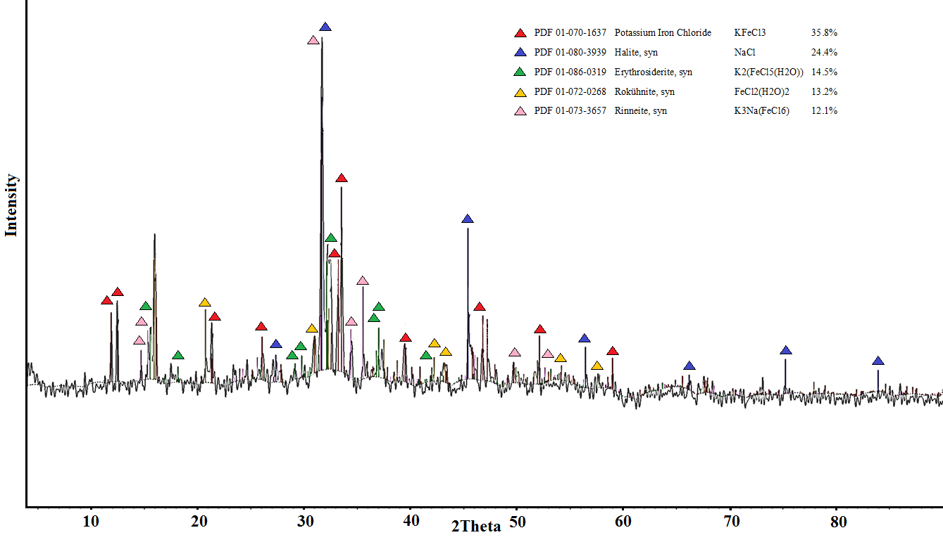
8 – сурет. ТХҚБ-ның дифрактограммасы

Рентгенофазалық талдау әдісімен ТХҚБ-ның құрамында келесі қосылыстардың бар екені анықталды: калий мен темір хлориді KFeCl₃ фазасы – 35,8%, галит NaCl – 24,4%, эритросидерит (синтетикалық) K₂[FeCl₅(H₂O)] – 14,5%, рокюнит (синтетикалық) FeCl₂·2H₂O – 13,2%, риннейт (синтетикалық) K₃Na[FeCl₆] – 12,1%.
Ұсынылған үлгінің термиялық талдауы нәтижесі 9 суретте көрсетілген. ДТА қисығында бірқатар айқын эндотермиялық эффектілер байқалады, олардың максимумдары 150,9 °C, 219,1 °C, 237,4 °C, 348,5 °C және 569,5 °C температураларында тіркелген. Сонымен қатар, 463,9 °C және 602,8 °C нүктелерінде экзотермиялық эффектілер анықталды. 100 – 450 °C температуралық аралықта байқалатын эндотермиялық эффектілер үлгі массасының төмендеуімен қатар жүреді. Бұл аймақта бірнеше өзара қабаттасқан процестердің жүруі ықтимал, атап айтқанда: аморфты TiO₂·nH₂O дегидратациясы, аморфты темір гидроксидінің дегидратациясы, темір оксиді гелінің дегидратациясы, α-FeOOH және γ-FeOOH дегидратациясы, сондай-ақ ұсақкристалды байериттің (Al(OH)₃) дегидратациясы.
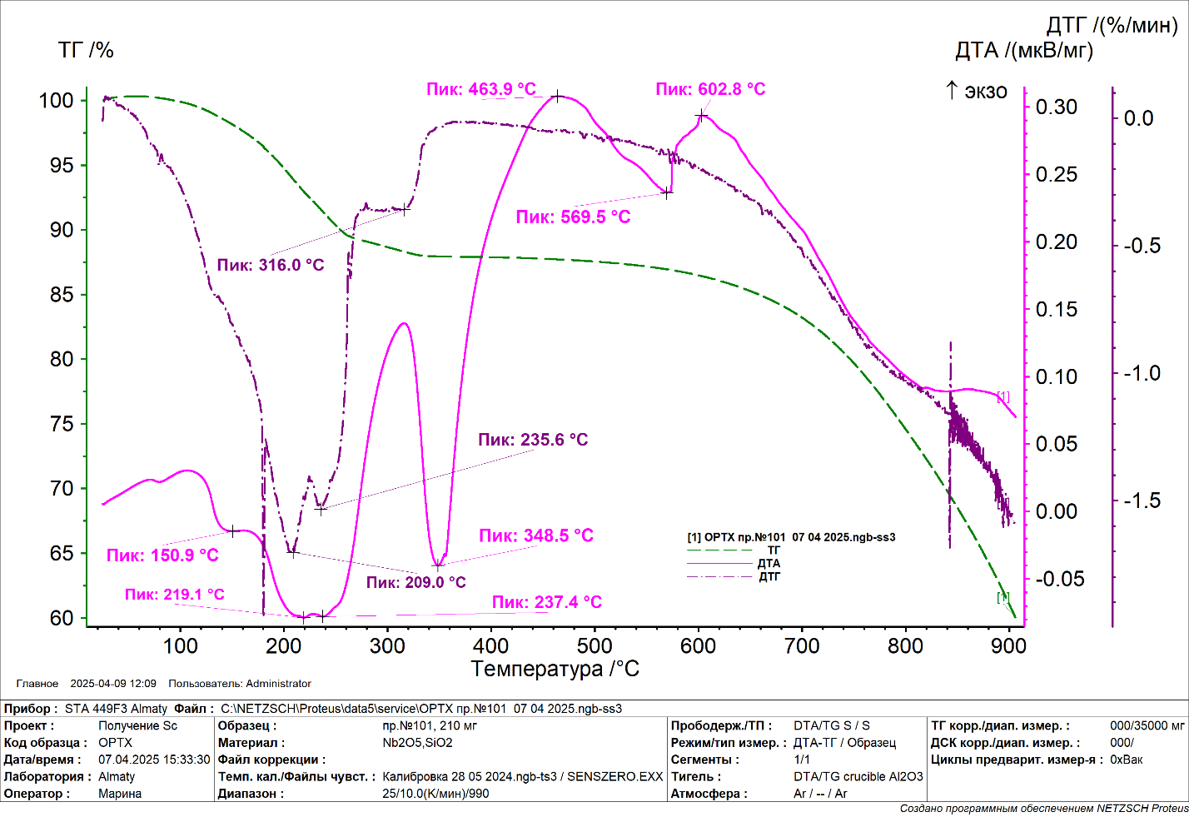
9 – сурет. ТХҚБ-ның термиялық қисықтары - дериватограммасы
463,9 °C температурадағы экзотермиялық эффект анатаз фазасының кристалдануымен, γ-Al₂O₃ түзілуімен немесе кубтық γ-Fe₂O₃ фазасының тригональды α-Fe₂O₃ фазасына ауысуымен байланысты болуы мүмкін.
569,5 °C температурасындағы айқын эндотермиялық максимум зерттеліп отырған үлгінің балқу процесін сипаттайды. Ал 602,8 °C температурада тіркелген экзотермиялық эффект үлгі массасының азаюымен қатар жүреді, бұл күрделі балқыманың тотығу процесі нәтижесінде газ фазасының түзілуімен түсіндіріледі.
ТХҚБ – ның (10-сурет) микроқұрылымы мен элементтердің таралуы композициялық контраст режиміндегі сканерлеуші электрондық микроскопия (СЭМ) және энергия-дисперсиялық рентгендік спектроскопия (ЭДС) әдістері арқылы зерттелді. СЭМ кескіні өлшемі шамамен 50-150 мкм болатын, жарықтығы жоғары ірі изометриялық және пластинкалы бөлшектермен, сондай-ақ матрица бойына біркелкі таралмаған ұсақдисперсті қосындылармен (<10-20 мкм) сипатталады. Беткі қабаттағы жарықшақтар мен ақаулар материалдың термохимиялық текті екенін және жоғары температуралы хлорлау кезінде фазалық түрленулердің жүргенін көрсетеді.
Композициялық контраст кескініндегі ашық аймақтар атомдық нөмірі жоғары элементтермен, негізінен темірқұрамды қосылыстармен байытылған фазаларға сәйкес келеді, ал күңгірт аймақтар O, Si, Mg және сілтілік хлоридтерден тұратын жеңіл элементтерге бай фазалармен сипатталады. Мұндай композициялық әртектілік хлорлау процесі кезінде элементтердің күрделі қайта таралуын көрсетеді.
1-нүктенің ЭДС талдауы нәтижесінде O (31,19 %), K (23,24 %), Fe (15,92 %), Mg (13,79 %) және Cl (8,16 %) анықталды. K, Mg және Cl элементтерінің қатар кездесуі қалдық хлоридті тұз фазаларының түзілуін көрсетсе, темірдің жоғары мөлшері оның қатайған балқыма құрамына ішінара енгенін білдіреді. Ұқсас құрам 2-нүктеде де байқалды, мұнда Cl (31,19 масс.%), O (33,70 масс.%), K (20,90 %) және Mg (12,65 %) басым болды, бұл негізінен сілтілік және сілтілік-жер металдарының хлоридтерінен тұратын хлоридке бай матрицаны көрсетеді.
Керісінше, 3-нүкте айтарлықтай өзгеше құраммен сипатталды. Бұл аймақта Si (36,93 %) және O (42,86 %) мөлшері жоғары болды. Мұндай құрам хлорлау барысында химиялық тұрақтылығын сақтап қалған бос жыныс минералдарынан түзілген силикатты фазаға тән. Титан мөлшерінің өте төмен болуы (0,35 масс.%) хлорлау кезінде титанның TiCl₄ түрінде тиімді хлорланып, ұшқыш өнім ретінде бөлінгенін растайды.
4-нүктеде темірге бай фаза анықталды, мұнда Fe және O мөлшері тиісінше 36,87 масс.% және 40,00 масс.% құрады, сонымен қатар Cl мөлшері 16,05 масс.% болды. Бұл құрам темір оксихлоридтері мен темір оксидтері фазаларының түзілуін көрсетеді. Композициялық контраст кескініндегі осы аймақтың жоғары жарықтығы ауыр элементтердің шоғырлануымен сәйкес келеді және темірқұрамды қосылыстардың ТХҚБ-дағы негізгі қалдық фазалардың бірі екенін дәлелдейді. Сонымен қатар бұл нүктеде скандидің болуы, оның негізінен темірдің хлоридті немесе оксохлоридті фазаларда болуы мүмкіндін көрсетті.
5 және 6-нүктелер Fe, Ca, Mn, Mg, Cl және O элементтерінен тұратын күрделі көпфазалы құраммен сипатталды. Бұл аймақтар салқындау кезінде металл хлоридтерінің қалдық оксидтермен әрекеттесуі нәтижесінде түзілген аралас оксихлоридті фазаларға сәйкес келеді. Ca мен Mn элементтерінің болуы олардың хлорлау барысында ұшқыш қосылыстарға айналмай, ТХҚБ құрамында сақталғанын көрсетеді.

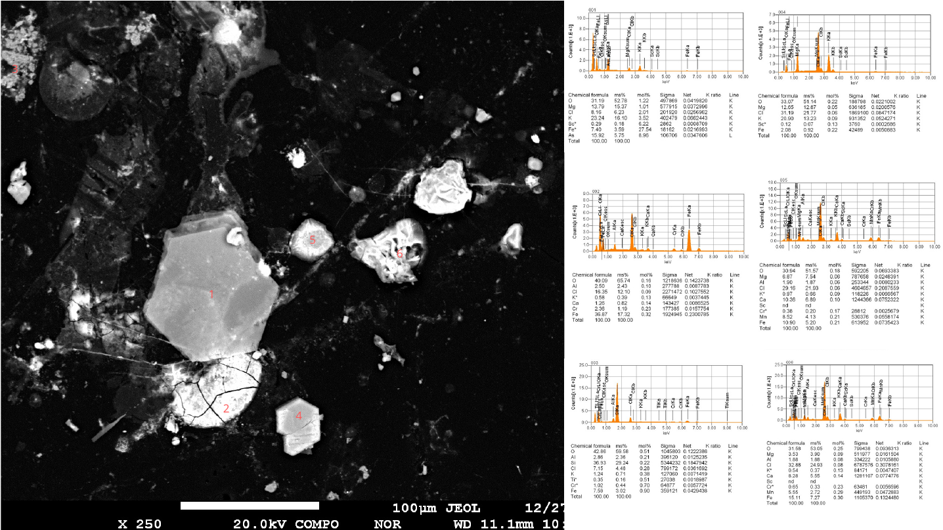
10 – сурет. ТХҚБ-ның СЭМ суреттері, композициялық контраст режимінде

Fe элементі Cl және K-мен бір аймақтарда қарқынды локализацияланған, ал Mn Fe-мен бірге жергілікті қосындылар түрінде байқалады, бұл хлоридтік фазаларда Fe²⁺/Fe³⁺-тің изоморфты орынбасуын көрсетеді. Кремний, алюминий және кальций шашыраңқы түрде таралған, олар бастапқы концентрат қоспаларымен немесе екіншілік силикатты қосындылармен байланысты болуы мүмкін. Титан айқын шоғырланусыз диффузды таралған, бұл титан фазаларының толық хлорланбағанын көрсетеді. Скандий карталарда өте әлсіз әрі шашыраңқы сигнал ретінде ғана тіркеледі, ал нүктелік ЭДС-талдауда анықтау шегінен төмен. Бұл скандийдің жеке фаза түзбейтінін, темірлі-хлоридтік матрицада изоморфты түрде таралғанын немесе фазалар бетінде адсорбцияланғанын көрсетеді.
ЭДС-карталау нәтижелері 11-сурет көрсетілген. Элементтік карталау оттегінің ірі ашық түсті бөлшектерде қарқынды шоғырланғанын көрсетеді, бұл оксидтік фазалардың, ықтимал қалдық TiO₂-нің, темір оксидтерінің немесе аралас оксихлоридтердің бар екенін білдіреді. Хлор мен калий ірі изометриялық түйірлерде жинақталады, бұл KFeCl₃, K₃Na[FeCl₆] (риннейт тәрізді фазалар) сияқты калий-темірлі хлоридтік фазаларға тән. Бұл ТХҚБ-ның бұрын анықталған фазалық құрамымен толық сәйкес келеді.

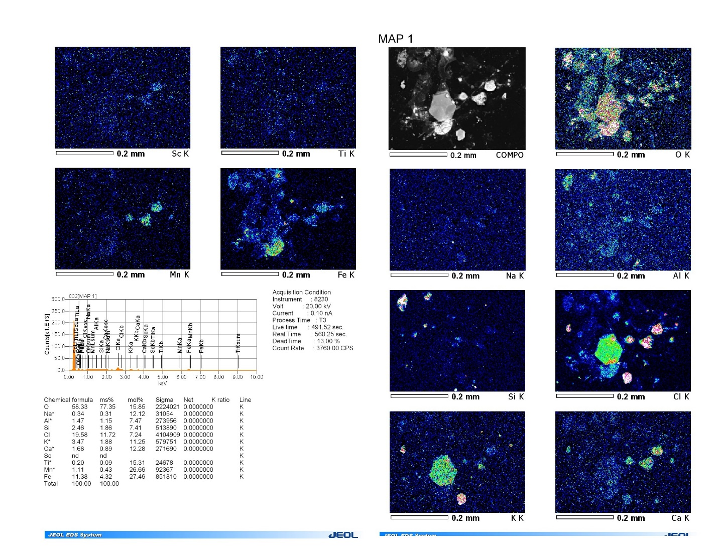
11 – сурет. СЭМ–ЭДС әдісімен алынған ТХҚБ-ның негізгі компоненттерінің элементтік таралу карталары
3 тарау бойынша қорытынды
Жүргізілген физика-химиялық зерттеулер титан хлораторларының қолданылған балқымасының (ТХҚБ) күрделі көпкомпонентті жүйе екенін көрсетті. Рентгенфлуоресценттік және ICP-OES талдаулары балқыманың негізінен хлоридті ортадан тұратынын, оның құрамында Fe, Na, K, Mg, Al, Si және басқа да элементтердің едәуір мөлшерде болатынын, сондай-ақ скандийдің 0,015 % деңгейінде жинақталғанын растады. Бұл ТХҚБ-ны скандийді ілеспе элемент ретінде қайта өңдеу тұрғысынан перспективалы шикізат көзі ретінде қарастыруға мүмкіндік береді.
Рентгенфазалық талдау нәтижелері бойынша балқыманың фазалық құрамы негізінен калий-темір хлоридтері мен сілтілік металл хлоридтерінен құралғаны анықталды. Негізгі фазалар ретінде KFeCl₃, NaCl, сондай-ақ темірдің әртүрлі кешенді және гидратталған хлоридтері (эритросидерит, рокюнит, риннейт) айқындалды. Бұл фазалар титан шикізатындағы қоспалардың хлорлау процесінде белсенді түрде қатысатынын және балқымада тұрақты хлоридті қосылыстар түзетінін көрсетеді.
Термиялық талдау ТХҚБ-да 100-450 °C аралығында дегидратация және құрылымдық қайта түзілу процестерінің жүретінін, ал жоғары температураларда фазалық ауысулар мен балқу құбылыстары орын алатынын көрсетті. 569,5 °C-та тіркелген эндотермиялық эффект балқыманың балқу температурасын сипаттайды, ал 602,8 °C-тағы экзотермиялық эффект күрделі балқыманың тотығуымен және газ фазасының түзілуімен байланысты.
ТХҚБ – ның СЭМ-ЭДС зерттеуі материалдың айқын фазалық және химиялық біртексіздігімен сипатталатынын көрсетті. Қалдықтың негізгі бөлігін Fe, K және Cl локализацияланған калий-темірлі хлоридтік және оксихлоридтік фазалар құрайды. Титан мен оттегі диффузды таралған және, ықтимал, қалдық оксидтік фазалармен ұсынылған. Скандий темірмен бірге хлордті және оксохлоридті фазаларда болу мүмкін екені анықталды.
Келесі төртінші тарауда ТХҚБ құрамындағы физика – химиялық зерттеу нәтижесінде анықталған негізгі элементермен шаймалау кезінде жүретін реакциялардың және де түзілетін ерітінді құрамын анықтауға бағытталған термодинамикалық зерттеу нәтижелері талқыланған. Сонымен қатар шаймалау үрдісінің негізгі параметрлері және кинетикасы зерттелген.

4 ТХҚБ-НЫ ШАЙМАЛАУ ПРОЦЕСІН ЗЕРТТЕУ ЖӘНЕ СОРБЕНТТІ ТАҢДАУДЫ ТЕРМОДИНАМИКАЛЫҚ НЕГІЗДЕУ
Бұл тарауда титан өндірісінің хлоридті қалдықтарынан скандийді бөліп алуға бағытталған шаймалау процесінің термодинамикалық және кинетикалық аспектілері қарастырылған. Тарауда Пурбе диаграммалары негізінде шаймалау шарттарының теориялық негіздемесі, сондай-ақ негізгі технологиялық параметрлердің скандийдің ерітіндіге өту дәрежесіне әсерін анықтауға арналған эксперименттік зерттеулер келтірілген.
Cl-Sc-Na-Mg-K-Fe жүйесінің 25 – 75 °C температура аралығындағы термодинамикалық зерттеулері Пурбе диаграммаларын пайдалану арқылы жүргізілді. Шаймалау жағдайында скандий негізінен үшвалентті күйде болатыны және тұрақты катиондық хлоридті кешендер түзетіні көрсетілді. Скандийдің әртүрлі формаларының тұрақтылық аймақтарына pH пен температураның әсері анықталып, шаймалау ерітінділерінен оны селективті түрде бөліп алу үшін қышқыл орта мен катионалмастырғыш сорбенттерді қолданудың қажеттілігі негізделді.
ТХҚБ-ны шаймалау процесі қатты және сұйық фазалардың арақатынасы, тұз қышқылының концентрациясы, процестің ұзақтығы, араластыру жылдамдығы және температураны өзгерту арқылы эксперименттік түрде зерттелді. Энергетикалық шығындары минималды бола отырып, скандийдің жоғары деңгейде (98 – 99 %) ерітіндіге өтуін қамтамасыз ететін оңтайлы шаймалау параметрлері анықталды. Процестің жоғары жылдамдықпен жүретіні және тепе-теңдікке ерте сатыларда жететіні көрсетілді.
Сонымен қатар, скандийді шаймалау процесін сипаттайтын кинетикалық модельдерге салыстырмалы талдау жүргізілді. Эксперименттік деректерді ең дәл сипаттайтын модель ретінде Дроздов – Ротинян моделі анықталды, бұл еріту процесінің беткі реакциямен шектелетін сипатын көрсетеді.

4.1 Хлоридті қалдықтарды шаймалау процесінің термодинамикалық зерттеулері
Пурбе диаграммасы (E – pH диаграммасы) – ерітінділерде элементтердің (иондар, молекулалар, атомдық кристалдар және металдар) әртүрлі pH мәндері мен тотығу-тотықсыздану потенциалы (E) жағдайларында термодинамикалық тұрғыдан тұрақты күйлерін көрнекі түрде бейнелейтін диаграмма [112]. Cl-Sc-Na-Mg-K-Fe жүйесінің 25 – 75 °C температуралар аралығында құрылған диаграммалары 11 – 13-суреттерде көрсетілген.
Диаграмманың (12 – сурет) қышқыл ортадағы (pH < 2) және тотықсыздандырғыш жағдайларындағы төмен потенциалдар аймағында скандийдің ScCl₂⁺ катионит түрінде тұрақты болатыны анықталды.
Потенциалдың артуымен және ортаның тотықтырғыш қасиеттерінің күшеюімен скандийдің негізгі тұрақты формасы Sc(ClO₃)₂⁺ кешені болып табылады. Бұл қосылыс pH шамамен 2-8 аралығында және Eh мәндері 0,8-1,1 диапазонында кең тұрақтылық аймағын қамтиды. Аталған нәтижелер хлорлау өнімдерінің құрамында тотықтырғыш хлорқұрамды аниондар болған жағдайда скандийдің ерітіндіде тұрақты кешендер түрінде сақталуы мүмкін екенін көрсетеді.

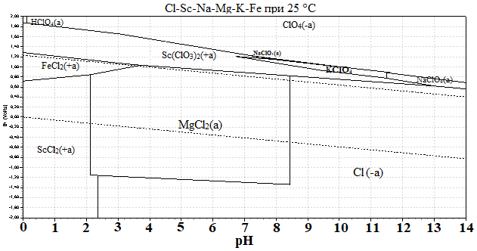
12 – сурет. 25 °C температурасындағы Cl-Sc-Na-Mg-K-Fe жүйесінің Пурбе диаграммасы
Cl-Sc-Na-Mg-K-Fe жүйесінің 50 °C-тағы диаграммасы (13 – сурет) көрсеткендей, темір FeCl²⁺ және FeCl⁺ иондары түрінде үшвалентті күйде рН 7,0 және рН 8,6 дейін орналасқан. Олардың тұрақтылық аймақтары шектелген. Скандий барлық рН шкаласы бойынша, Eh мәні 0,6-1,88 аралығында, Sc(ClO₃)²⁺ ионы түрінде үшвалентті күйде тұрақты.
Cl-Sc-Na-Mg-K-Fe жүйесінің 75 °C-тағы диаграммасы (14 – сурет) көрсеткендей, темір FeCl²⁺ және FeCl⁺ иондары түрінде рН 6,4 және рН 8,1 дейін орналасқан, яғни олардың тұрақтылық аймақтары одан әрі тарылған. Скандий барлық рН шкаласы бойынша, Eh мәні 0,4-2 аралығында, Sc(ClO₃)²⁺ ионы түрінде үшвалентті күйде сақталады.

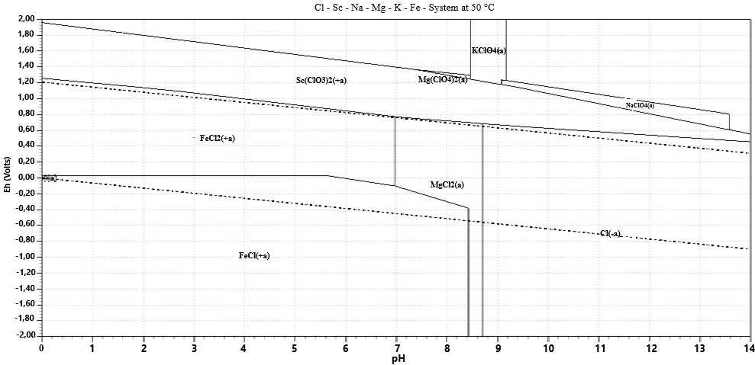
13 – сурет. 50 °С температурасындағы Cl-Sc-Na-Mg-K-Fe жүйесінің Пурбе диаграммасы

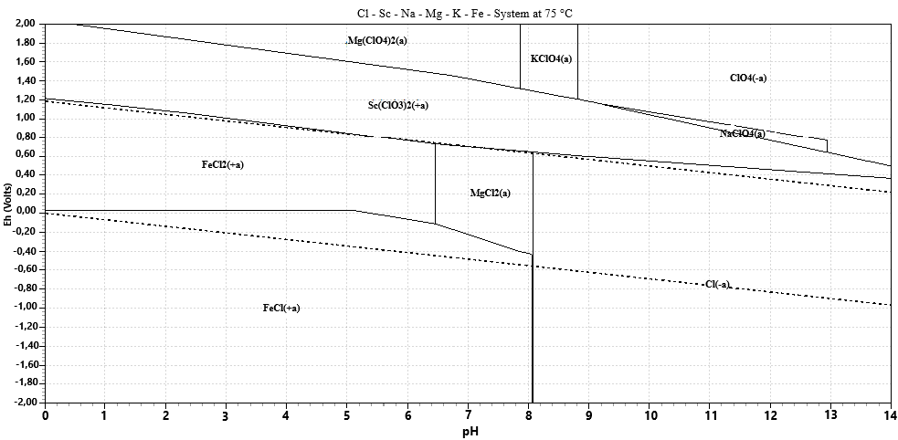
14 – сурет. 75 °С температурасындағы Cl-Sc-Na-Mg-K-Fe жүйесінің Пурбе диаграммасы

ТХҚБ-ны шаймалау кезінде мүмкін болатын реакциялардың нәтижелері ҚОСЫМША А көрсетілген.
Зерттеу айқын көрсеткендей, хлоридті орталарда (ТХҚБ-ны шаймалау кезінде алынған ерітінділерінде) скандий негізінен үшвалентті күйде (Sc³⁺) кездеседі. Cl-Sc-Na-Mg-K-Fe көпкомпоненттік жүйесі үшін салынған Пурбе диаграммалары скандийдің Sc(ClO₃)₂⁺ катиондық формасының бар екенін анықтады. pH және температураның жоғарылауы Sc(ClO₃)₂⁺ таралу аймағын кеңейтеді. Бұл ерітіндідегі сутек және гидроксид иондарының концентрациясының өзгеруімен байланысты, олар ерітіндідегі тепе-теңдікке әсер етеді. Термодинамикалық есептеулер және ТХҚБ-ны шаймалау реакцияларын талдау көрсеткендей, шаймалаушы реагент ретінде суды қолданған кезде ерітінді қышқыл ортаға ие болады. Бұл ТХҚБ құрамындағы темір, алюминий және басқа металдардың хлоридтерінің гидролизімен және тұз қышқылының түзілуімен байланысты. Қышқыл ортада Sc(ClO₃)₂⁺ катиондары түрінде скандийдің болуы катион алмастыратын сорбенттерді қолдануды қажет етеді, бұл скандийді шаймалау ерітінділерінен селективті түрде алу үшін маңызды.

4.2 Хлоридті қалдықтарды шаймалау процесін зерттеу

Титан өндірісінің қалдықтарын (ТХҚБ) шаймалау процесін зерттеу және оңтайландыру бірнеше кезеңде жүргізіледі. Зерттеулерде ТХҚБ-ны әртүрлі қатты және сұйық фазалар қатынасы (Қ:С), температура, үрдіс ұзақтығы және араластыру жылдамдығы кезінде шаймалаудың тиімділігі қарастырылды. Зерттеу бір параметрді өзгертумен, қалған параметрлерді тұрақты ұстау әдісімен жүргізілді. Мысалы, әртүрлі қатты мен сұйық қатынастарында (Қ:С) ТХҚБ-ны судың көмегімен шаймалау тәжірибелері өткізілді, температура 25 °С деңгейінде ұсталды, 30 минут бойы әрекет етуі қамтамасыз етілді және араластыру жылдамдығы 300 айн/мин болды. Кейін, шаймалаудың қалған параметрлерін анықтау үшін қатты және сұйық қатынасы алдын ала белгіленген оңтайлы мәнде тұрақты ұсталды. Скандийдің шаймалау тиімділігі - шаймалау барысында скандийді бастапқы үлгіден ерітіндіге бөліп алу дәрежесімен анықталды. Бөліп алу дәрежесі (2) формулада көрсетілген:
$ɛ=\frac{C_{0}×V_{ер}}{α×M}×100\%$ (2)
мұндағы:
ɛ - бөліп алу дәрежесі, %
C₀ – шаймалау кезіндегі түзілген ерітіндегі скандий концентрациясы, г/л
V_{ер} – шаймалау кезіндегі түзілген ерітіндінің көлемі, л
α – ТХҚБ-дағы скандий мөлшері, %
М – ТХҚБ массасы, г.

4.2.1 Қ:С қатынасының ТХҚБ-ны шаймалау процесіне әсері
Шаймалаудың тиімділігі көбінесе қатты және сұйық фазалардың қатынасына (Қ:С) байланысты. Бұл параметр компоненттердің көзден шығу жылдамдығын, фазалар арасындағы олардың бөлінуін анықтайды, сондай-ақ араластыру процесіне, жылу берілу жылдамдығына және жүйедегі ағын кинетикасына әсер етеді. Процесті оңтайландыру және ең жақсы нәтижелерге қол жеткізу үшін осы байланыстарды мұқият зерттеп, басқару қажет.
15-суретте скандийді бөліп алу дәрежесі тиімділігінің Қ:С қатынасына тәуелділігі көрсетілген. Сұйық фазаның көлемі қатты затқа қарағанда көбейгенде (1/4-тен 1/12-ге дейін), скандийдің бөліп алу дәрежесі алдымен аздап артады, ең жоғары мәнге Т:Ж = 1/10 кезінде жетеді, ал 1/12 қатынасында кенет төмендейді. Бұл жағдай еріткіш тым сұйылтылғанда (жоғары Т:Ж) H⁺ иондарының концентрациясы жеткіліксіз болып, тиімді шаймалауды қамтамасыз ете алмайтынымен түсіндіріледі.

15 сурет. Скандийдің ерітіндіге бөліп алу дәрежесінің қатты және сұйық фазалардың қатынасына тәуелділігі

4.2.2 Тұз қышқылының концентрациясының ТХҚБ шаймалау процесіне әсері
Шаймалаушы реагенттің концентрациясы – ТХҚБ шаймалау процесінің тиімділігін анықтайтын негізгі факторлардың бірі. Ол реакция жылдамдығына және скандийдің ТХҚБ-дан бөліну дәрежесіне тікелей әсер етеді, сондықтан технологиялық схемаларды әзірлеу және іске асыру кезінде міндетті түрде ескерілуі керек.
16а-суретте көрсетілгендей, ТХҚБ судың көмегімен шаймаланғанда алынған ерітіндіде скандийді бөліну дәрежесі қышқылды шаймалаумен салыстырғанда шамамен бірдей болса да, суда коллоидтық және нашар сүзілетін бөлшектер түзіледі, олардың себебі гидроксидтік табиғатта болуы мүмкін (Fe(OH)₃, Al(OH)₃ және т.б.). Коллоидтар әлсіз қышқылды-бейтарап ортада тұрақталады, сондықтан суспензия бұлтты және қою болып қалады, бұл сүзуді қиындатады және үрдіс технологиялық тиімділігін төмендетеді.
16b суретте тұз қышқылы (HCl) көмегімен шаймаланған ерітінді көрсетілген. Қышқыл ортада гидролизге ұшырайтын ілеспе элементтердің көпшілігі ерітіндіге еритін хлоридтік комплекстер түрінде өтеді, сондықтан сұйықтық мөлдір, біркелкі және оңай сүзілетін болады. Бұл қышқылды шаймалауды кейінгі сұйықтық-қатты фазаны бөлу кезеңінде ыңғайлы етеді.
Оңтайлы концентрацияны анықтау үшін тәжірибелердің тұрақты параметрлері ретінде келесі жағдайлар қабылданды: Қ:С = 1:10, араластырғыштың айналу жылдамдығы 300 айн/мин, температура 25 °C, шаймалау уақыты 60 мин. 17 суреттегі графикте скандийдің бөліну дәрежесінің тұз қышқылы концентрациясына тәуелділігі көрсетілген.

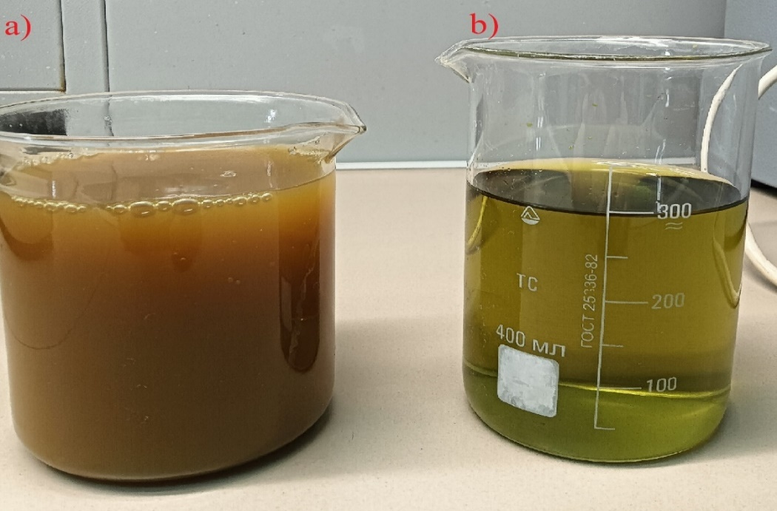
16 сурет. ТХҚБ-ны шаймалаудан кейінгі ерітінділер: a) суымен, b) тұз қышқылымен (HCl).

Тәжірибеден алынған деректер көрсеткендей, HCl концентрациясын 0,12%-дан 3%-ға дейін арттырғанда скандийдің бөліп алу дәрежесі өседі, ең жоғарғы шекке 3% концентрацияда жетеді. Ал концентрацияны әрі қарай 5% және 10%-ға көтергенде бөліп алу дәрежесі төмендейді, бірақ әлі де жоғары деңгейде қалады. Бұл ерітіндінің қанығуымен, жанама реакциялармен немесе қышқылдың жоғары концентрациясында процестің селективтілігінің төмендеуімен байланысты болуы мүмкін.

17 сурет. Скандийдің бөліну дәрежесінің тұз қышқылы концентрациясына тәуелділігі
4.2.3 Уақыттың ТХҚБ-ны шаймалау процесіне әсері
Шаймалау уақыты минералдық кеннен металдарды бөліп алу дәрежесіне маңызды әсер етеді. Ол тікелей шаймалау реагенті мен кен құрамдас бөліктері арасындағы химиялық реакциялардың өту дәрежесіне әсер етеді. Қысқа уақыт реакциялардың толық өтпеуіне әкеліп, керек металдың толық алынбауына себеп болуы мүмкін. Керісінше, тым ұзақ шаймалау экономикалық тұрғыдан тиімсіз болуы мүмкін және реагенттің ыдырауы немесе қоспалардың шаймалауы сияқты жағымсыз жанама әсерлерге әкелуі мүмкін. 18 – суретте скандийді бөліп алу дәрежесінің шаймалау ұзақтығына тәуелділігі көрсетілген.
ТХҚБ шаймалаудың оңтайлы ұзақтығын анықтау үшін тәжірибелердің тұрақты параметрлері ретінде келесі жағдайлар қабылданды: Қ:С = 1:10, араластырғыштың айналу жылдамдығы 300 айн/мин, температура 25 °C, HCl концентрациясы 3 %. 18 – суретте келтірілген нәтижелер титан өндірісінің қалдықтарынан скандийді шаймалау процесінің ұзақтығын 15 минуттан 120 минутқа дейін арттыру бөліп алу дәрежесіне айтарлықтай әсер етпейтінін көрсетеді. Бастапқы 15 минуттың өзінде-ақ скандийдің бөліп алу дәрежесі шамамен 98,0 % деңгейіне жетеді, бұл процестің бастапқы сатыларында жүйенің жеткілікті белсенді екенін дәлелдейді.
Уақыттың артуымен бөліп алу дәрежесінің шамалы, сызықтық өсуі байқалады және 120 минутта ол небәрі 98,2 % мәніне жетеді. Бұл үрдіс ұзақтықты арттыру арқылы жоюға болатын елеулі кинетикалық шектеулердің жоқтығын көрсетеді. Аталған жайт үрдіс алғашқы 15-30 минут ішінде-ақ тепе-теңдік күйіне жету мүмкін екендігін көрсетеді және шаймалау уақытын одан әрі ұлғайту практикалық тұрғыдан негізсіз екенін айқындайды.

18 – сурет. Скандийді бөліп алу дәрежесінің шаймалау ұзақтығына тәуелділігі

4.2.4 Араластыру жылдамдығының ТХҚБ шаймалау процесіне әсері

Араластыру жылдамдығы шаймалау процесіне әсер ететін маңызды факторлардың бірі болып табылады. Тиімді араластыру реагенттің реакциялық ортада біркелкі таралуына ықпал етеді, шикізаттың қатты бөлшектері мен шаймалаушы ерітінді арасындағы байланысты жақсартады және тоқырау аймақтарының пайда болуын болдырмайды. Бұл массалық берілісті жеделдетіп, химиялық реакциялардың жылдамдығын арттырады. Араластыру жылдамдығы жеткіліксіз болса, реагент бөлшектер бетімен біркелкі әрекеттеспейтініне байланысты металдарды бөліп алу дәрежесі төмендеуі мүмкін. Ал өте жоғары араластыру жылдамдығы аппараттың зақымдалуына немесе артық энергия жұмсауға әкелуі мүмкін. Сондықтан үрдістің тиімді жүруін қамтамасыз ететін және шығындарды азайтатын оңтайлы араластыру режимін таңдау маңызды. 17 – суретте скандийді бөліп алу дәрежесінің араластыру жылдамдығына тәуелділігі көрсетілген. ТХҚБ шаймалау кезінде араластырғыш құрылғының оңтайлы айналу жылдамдығын анықтау үшін тәжірибелердің тұрақты параметрлері ретінде келесі жағдайлар қабылданды: Қ:С = 1:10, температура 25 °C, HCl концентрациясы 3 %, үдерістің ұзақтығы 90 мин.

19 – сурет. Скандийді бөліп алу дәрежесінің араластыру жылдамдығына тәуелділігі

19 – суреттегі деректерге сүйене отырып, араластыру жылдамдығының ерітіндіге скандийді бөліп алу дәрежесіне әсері 300-600 айн/мин аралығында минималды екенін айтуға болады. Араластыру жылдамдығы 300 айн/мин болғанда скандийді бөліп алу дәрежесі 98,0% жетеді, бұл араластырғыштың салыстырмалы түрде төмен айналымында массалық берілістің жеткілікті тиімді екенін көрсетеді.
Араластыру жылдамдығын 600 айн/мин-ге дейін аздап арттырғанда ғана бөліп алу дәрежесі 98% - дан 98,1% - ға мардымсыз өсім байқалады, бұл жалпы процестің тиімділігіне айтарлықтай әсер етпейді. Бұл скандийді шаймалау процесі диффузиямен шектелмейтінін және араластыру жылдамдығын одан әрі арттыру бөліп алу дәрежесін елеулі түрде жоғарылатпайтынын көрсетеді. Сондықтан бұл параметр 300 айн/мин оптималды деп есептеледі, яғни араластыру жылдамдығын арттыруға қосымша энергия жұмсау тиімді емес.

4.2.5 ТХҚБ шаймалау процесіне температураның әсері
Температура шаймалау процесінің тиімділігіне әсер ететін негізгі факторлардың бірі болып табылады. Температураның жоғарылауы, әдетте, шаймалаушы агент пен кен құрамдас бөліктері арасындағы химиялық реакциялардың жылдамдауына ықпал етеді, бұл металдарды бөліп алу жылдамдығы мен дәрежесінің артуына әкеледі. Жоғары температура кейбір қосылыстардың ерігіштігін арттырады және ерітіндінің тұтқырлығын төмендетіп, диффузия мен массаалмасуды жеңілдетеді. Алайда температураның шамадан тыс көтерілуі реагенттердің ыдырауына, ерімейтін қосылыстардың түзілуіне немесе энергия шығындарының артуына алып келуі мүмкін. Сондықтан энергияны ұтымды пайдалана отырып, шаймалаудың ең жоғары тиімділігін қамтамасыз ететін оңтайлы температуралық режимді анықтау маңызды.
18 – суретте скандийді бөліп алу дәрежесінің шаймалау температурасына тәуелділігі көрсетілген. ТХҚБ шаймалау кезінде оңтайлы температураны анықтау үшін тәжірибелердің тұрақты параметрлері ретінде келесі жағдайлар қабылданды: Қ:С = 1:10, HCl концентрациясы 3 %, үдерістің ұзақтығы 90 мин, араластыру жылдамдығы 300 айн/мин.
20 – суретте келтірілген графиктегі деректерді талдау нәтижесінде зерттелген температура диапазонында скандийді бөліп алу дәрежесінің температураға тәуелділігі әлсіз екені анықталды. 20 °C температурада скандийді бөліп алу дәрежесі шамамен 98,2 % құрайды, бұл төмен температураларда да шаймалау процесінің жоғары тиімділігін көрсетеді. Температураны 100 °C-қа дейін арттыру скандийді бөліп алу дәрежесінің біртіндеп өсуіне әкеліп, шамамен 98,8% мәніне жетеді.

20 – сурет. Скандийді бөліп алу дәрежесінің шаймалау температурасына тәуелділігі

Осылайша, жүргізілген зерттеулер титан өндірісінің хлоридті қалдықтарынан скандийді шаймалау процесіне қатты және сұйық фазалардың арақатынасы (Қ:С), тұз қышқылының концентрациясы, температура, процестің ұзақтығы және араластыру жылдамдығы сияқты параметрлердің елеулі әсер ететінін көрсетті. Оңтайлы жағдайлар келесідей анықталды: Т:Ж = 1:10, HCl концентрациясы 3%, процестің ұзақтығы – кемінде 20 минут, араластыру жылдамдығы 300 айн/мин және температура 80 °C аралығында. Осы жағдайларда скандийді бөліп алу дәрежесі 98,8% жетеді, бұл орташа энергия шығындары кезінде де процестің жоғары тиімділігін көрсетеді.

4.3 Кинетикалық модельдердің салыстырмалы талдауы
Қатты бөлшектердің сұйық фазамен жанасуы нәтижесінде компоненттердің бөліп алынуына әкелетін шаймалау процесі әртүрлі механизмдер бойынша жүруі мүмкін. Оларға, атап айтқанда, сұйық қабықша арқылы және өнім қабаты арқылы диффузия, сондай-ақ қатты дене бетінде жүретін химиялық реакция жатады. Ең кең таралған тәсіл – графикалық талдау жүргізу: әрбір модель үшін бөліп алу дәрежесінің уақытқа тәуелділік қисықтары тұрғызылады [113, 114, 115]. Алынған тәуелділіктерді салыстыру арқылы сызықтылығы ең жоғары модель анықталады. Дәл осы модель уақыт бойынша процестің жылдамдығын сипаттайтын ең ықтимал кинетикалық теңдеу болып есептеледі. Осы жұмыста келесі теңдеулер қарастырылды: экспоненциалды кинетикалық теңдеу (21 сурет), Яндeр диффузия теңдеуі (22 сурет), Дроздов – Ротинян теңдеуі (23 сурет), Прут – Томпкинс теңдеуі (24 сурет).
Экспоненциалды модель үрдіс жылдамдығы реакцияға түспеген зат мөлшеріне пропорционал болған жағдайды сипаттайды. Бұл теңдеу бірінші ретті кинетикаға сәйкес келеді және қатты фазаның бетінде жүретін химиялық реакция жылдамдығы процесті шектейді. Шаймалау және еріту процестерінде экспоненциалды кинетикалық теңдеу көбіне келесі түрде сипатталады:

1 − (1 − х)^{1/3} = kτ + b (3)
мұндағы:
k – реакцияның жылдамдық тұрақтысы (берілген реакция үшін пропорционалдық тұрақты), мин⁻¹;
τ – шаймалау узақтығы, мин.
х – шаймалау тиімділігі, (%);
b – еріген заттардың бір ортадан екінші ортаға өту жылдамдығын сипаттайтын жылдамдық тұрақтысы.
Яндер теңдеуі реагенттің немесе реакция өнімінің қатты реакциялық қабат арқылы диффузиясымен шектелетін процестер үшін қолданылады. Ол Фиктің диффузияның екінші заңына негізделген, бұл заң заттың орта арқылы диффузиялану жылдамдығы кеңістіктегі екі нүкте арасындағы концентрация градиентіне пропорционал екенін көрсетеді. Яндер диффузия теңдеуі осы заңдылықты ескере отырып, математикалық теңдеу түрінде беріледі:

1 − (1 − х)^{1/3} = kτ^{0,5} + b (4)

Дроздов – Ротинян теңдеуі қатты фазаның сұйық ортада шаймалануын немесе еруін сипаттайтын кинетикалық модель болып табылады. Аталған теңдеу 1970-жылдардың басында кеңестік зерттеушілер А. Дроздов пен В. Ротинян тарапынан ұсынылған және қатты материалдардан компоненттердің сұйық фазаға өту механизмін талдауда кеңінен қолданылып келеді [116].
Ең ықшам тұжырымдамасында бұл модель қатты заттың еріу жылдамдығы ерітіндідегі еріген компоненттің концентрациясына (C) және реакцияға ашық бет ауданына (A) тікелей тәуелді екенін көрсетеді. Қазіргі кезде бұл күрделі формула жиі келесі (3) теңдеу түрінде өрнектеледі:

$\frac{1}{τ}ln\frac{1}{1-x}-β\frac{x}{τ}=M$ (5)
Мұндағы:
τ – шаймалау узақтығы, мин.
х – шаймалау тиімділігі, (%);
β және M − тиісінше тежелу коэффициенті мен толық жылдамдық коэффициенттері болып табылады.
Прут – Томпкинс теңдеуі – бұл шаймалау процесінің автокаталитикалық реакцияларын сипаттайтын кинетикалық модель, яғни реакция барысында пайда болатын аралық өнімдер қатты фазаның ерітуін жылдамдата отырып, процестің жылдамдығын арттыратын жағдайларды көрсетеді [117]. Математикалық теңдеу түрінде келесідей беріледі:
ln[x/(1-x)]= klnτ+b (6)
Мұндағы:
k – реакцияның жылдамдық тұрақтысы мин⁻¹;
τ – шаймалау узақтығы, мин.
х – шаймалау тиімділігі, (%);
b – еріген заттардың бір ортадан екінші ортаға өту жылдамдығын сипаттайтын жылдамдық тұрақтысы.

Скандийдің шаймалау үрдісінің шектеуші сатысы қандай кинетикалық модельмен сипатталатынын қосымша растау мақсатында активтену энергиясы (Ea) келесі Аррениус теңдеуі арқылы анықталды:
lnk= lnA-(E_{a}/RT) (7)
Мұндағы:
k – реакцияның жылдамдық тұрақтысы мин⁻¹;
R – әмбебап газ тұрақтысы;
T – абсолюттік температура, K.

Экспоненциалды кинетикалық теңдеу жақсы сызықтық тәуелділікті көрсетеді, бірақ R² мәнінің 1-ден айтарлықтай ауытқуы бар (R² = 0,9229), бұл модельдің тәжірибелік нүктелердің түзуден ауытқуына байланысты процесті сипаттауда ең қолайлы емес екенін көрсетеді. Бұл кинетикалық теңдеу босатылу үдерісі тұрақты жылдамдықпен жүреді деп болжайды және шектеуші кезең өнім қабаты арқылы бөлшектердің бетінде химиялық реакциямен байланысты.

21 сурет. ТХҚБ шаймалаудан экспоненциалды кинетикалық теңдеуіне тұрғызылған тәуелділік график

22 сурет. ТХҚБ шаймалаудан Яндeр диффузия теңдеуіне тұрғызылған тәуелділік график

23 сурет. ТХҚБ шаймалаудан Дроздов – Ротинян теңдеуіне тұрғызылған тәуелділік график

24 сурет. ТХҚБ шаймалаудан Прут – Томпкинс теңдеуіне тұрғызылған тәуелділік графиктері

25 сурет. ТХҚБ шаймалаудан Аррениус теңдеуіне тұрғызылған тәуелділік графиктері

Яндер диффузия теңдеуі бірінші кинетикалық теңдеу графигіндегідей ұқсас сызықтық тәуелділікті көрсетеді (R²= 0,9257), алайда (25 сурет) Аррениус теңдеуінен анықталған активтендіру энергиясының мәні (6,79 кДж/моль) төмен болуы ТХҚБ шаумалау үрдісінің осы сатымен шектелетіне негіз болады. Алғашқы екі модельмен салыстырғанда ең төмен сызықтық тәуелділікті Прут – Томпкинс теңдеуі көрсетеді (R² = 0,8816). Бұл Прут – Томпкинс формуласы шаймалау процесі туралы белгілі бір түсінік бере алғанымен, механизмді дәл сипаттай алмайтынын көрсетеді.
Ең жоғары сызықтық тәуелділік Дроздов – Ротинян теңдеуімен анықталды (R² = 0,9999). Бұл аталған модельдің осы жағдайда шаймалау процесін басқа модельдерге қарағанда анағұрлым дәл сипаттайтынын көрсетеді. Бұл қатынас еріген заттың концентрациясын да, қатты фазаның беткі ауданын да ескереді. Жоғары корреляция коэффициенті процестің бөлшектер бетінде жүретін еріту реакциясымен жеделдейтінін және осы параметрлердің біреуі артқан жағдайда еріту жылдамдығының да өсетінін көрсетеді.

4 тарау бойынша қорытынды
Пурбе диаграммаларын пайдалана отырып жүргізілген термодинамикалық талдау нәтижесінде титан өндірісінің қалдықтарын шаймалауға тән хлоридті сулы орталарда скандий негізінен үш валентті күйде (Sc³⁺) болатыны және ScCl₂⁺ пен Sc(ClO₃)₂⁺ түріндегі тұрақты катиондық хлоридті кешендер түзетіні анықталды. Температура мен pH мәнінің жоғарылауы ScCl₂⁺ кешенінің тұрақтылық аймағының тарылуына, ал Sc(ClO₃)₂⁺ кешенінің тұрақтылық аймағының кеңеюіне әкеледі. Шаймалау үрдісінен алынған ерітінді қышқылды орта түзетіндігі және қышқылды ортады скандийдің катионит түрінде болуы, келесі сорбция үрдісіне катионитті сорбенттер таңдауға негіз болады.
Хлоридті қалдықтарды сумен шаймалау кезінде металл хлоридтерінің гидролизі нәтижесінде әлсіз қышқылды орта түзілетіні көрсетілді, бұл темір мен алюминийдің коллоидты гидроксид бөлшектерінің түзілуіне әкеліп, пульпаның сүзгілену қасиетін нашарлатады. Тұз қышқылын қолдану қоспалардың ерігіш түрлерге өтуін қамтамасыз етіп, шаймалау ерітінділерінің технологиялық қасиеттерін жақсартады.
Кешенді зерттеулердің нәтижесінде титан өндірісінің хлоридті қалдықтарынан скандийді шаймалаудың оңтайлы шарттары анықталды: Қ:С = 1:10, HCl концентрациясы 3 %, температура 80 °C жоғары, үрдіс ұзақтығы кемінде 20 минут және араластыру жылдамдығы 300 айн/мин. Осы жағдайларда скандийдің бөліп алу дәрежесі 98,8 %-ға жетеді.
Кинетикалық модельдерді салыстырмалы талдау скандийді шаймалау процесі Дроздов – Ротинян моделімен (R²= 0,9999) ең дәл сипатталатынын көрсетті. Бұл еріту механизмінің беткі қабатпен басқарылатынын, яғни бөлшектердің беткі ауданы мен еріген заттың концентрациясына тәуелді екенін көрсетеді. Сонымен қатар активтендіру энергиясының мәні (6,79 кДж/моль) үрдістің шектеуші сатысы диффузиямен екендігін көрсетеді.
Келесі тарауда шаймалаудың оңтайлы параметрінен алынған ерітіндіден скандийді сорбциялық әдіспен бөліп алудың параметрі, механизмі және кинетикасы қарастырылған.

5 ТХҚБ-ны тұз қышқылымен шаймалау нәтижесінде алынған хлоридті ерітінділерінен скандийді сорбциялық әдіспен бөліп алу
Аталған диссертациялық жұмыстың бұл тарауы скандийді сорбциялау процестерін зерттеуге арналған. Тарауда ерітінділерден скандий иондарын тиімді әрі селективті түрде бөліп алуды қамтамасыз ететін сорбенттерді таңдау негізделіп, олардың негізгі физика-химиялық сипаттамалары қарастырылған. Таңдалған сорбенттер үшін скандийдің сорбциялану заңдылықтары зерттеліп, сорбция изотермалары анықталды және тәжірибелік деректер белгілі теориялық модельдерді қолдану арқылы талданды.
Скандий сорбциясының кинетикасына ерекше көңіл бөлініп, үрдіс жылдамдығы анықталды, лимиттеуші сатылар айқындалды және скандий иондарының сорбенттер бетімен өзара әрекеттесу механизмдері талқыланды. Алынған нәтижелер скандийді сорбциялық әдістермен бөліп алу технологияларын әзірлеу және жетілдіру үшін ғылыми негіз болып табылады.

5.1 Сорбенттерді таңдау және селективтілігі бойынша бағалау
ТХҚБ-ны оңтайлы параметрлерде шаймалау нәтижесінде алынған ерітінділерден скандийді (Sc) және ілеспе элементтерді (Sc, ΣСЖМ, Nb, Fe, Al, Ti) бөліп алу үшін әртүрлі катионалмастырғыш сорбенттердің тиімділігі зерттелді. Шаймалау келесі оңтайлы жағдайларда жүргізілді: тұз қышқылының концентрациясы 3 %, Қ:С = 1:10, температура 80 °C, үдерістің ұзақтығы 60 минут және араластыру жылдамдығы 300 айн/мин. Ерітінді құрамындағы негізгі элементтердің концентрацияларының талдауы №2 кестеде көрсетілген.

№2 кесте. Ерітіндінің негізгі элементтер бойынша концентрациялары
Атауы | Элементер концентрациясы, г/л
Атауы | Sc | ∑СЖМ | Nb | Fe | Al | Ti
Шаймалаудан кейінгі ерітінді | 0,0643 | 0,043 | 0,119 | 18,88 | 0,2888 | 0,1253

Сорбция статикалық режимде KS 3000 IC орбиталық шейкерінде жүргізілді. 25-суретте KS 3000 IC орбиталық шейкері көрсетілген.

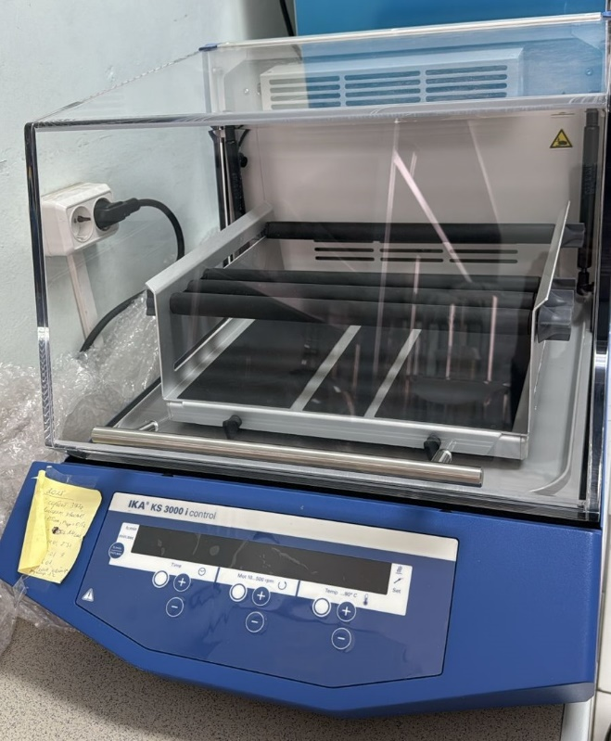
26 сурет. KS 3000 IC орбиталық шейкері

Негізгі назар сорбенттердің селективтілігіне, скандийдің бөліп алу дәрежесіне, статикалық алмасу сыймдылыққа, сондай-ақ ерітіндінің тазалығын айқындайтын ілеспе жүретін металдарға аударылды.
Зерттеу үшін келесі катион алмастырғыш сорбенттер қарастырылды: KU 2-8, Purolite C-150 және Purosorb SAC140 сутегі және натрий түрінде, сондай-ақ Lewatite SP112H. Аталған катион алмасу сорбенттерінің негізгі сипаттамалары 3-кестеде көрсетілген.

№3 кесте. Сорбенттердің негізгі сипаттамалары
Сорбенттің атауы | Полимерлік матрица | Формасы | Функционалдық топтары | Ылғалдылығы, %
КУ-2-8 | Стирол және дивинилбензол сополимері (Сти-ДВБ) | Гель | Сульфоқышқыл | 52-60
Lewatite SP112H | Сти-ДВБ | Макрокеуекті | Сульфоқышқыл | 50-58
Purosorb SAC140H | Сти-ДВБ | Макрокеуекті | Сульфоқышқыл | 50-60
Purolite C-150H | Сти-ДВБ | Макрокеуекті | Сульфоқышқыл | 48-55

Purolite C-150 және Purosorb SAC140 сорбенттерін Na⁺ түрінен Н⁺ түріне ауыстыру үшін МемСт 10896-78 стандартында белгіленген әдіс қолданылды: алдымен Na⁺ формасындағы катионит ісіндіріледі, содан кейін колонкаға салынған және 10% NaOH ерітіндісімен сорбент көлемімен салыстырғанда 5 көлем қатынасында жуылады. Катионит сілтіден тазалау үшін бес есе көлемдегі сумен шайылып, кейін үстінен фильтраттағы қышқыл концентрациясы бастапқы деңгейге жеткенше 5% тұз қышқылы ерітіндісі өткізіледі.
Скандийдің сорбентке бөліп алу дәрежесі келесі формула бойынша анықталды, %:
$Е\%= \frac{\left(C_{0}- C_{e}\right) × V}{C_{0}× V}×100$ (8)
Мұндағы:
С₀ – бастапқы ерітіндідегі скандийдің концентрациясы, мг/л;
С_{е} – ерітіндідегі скандийдің қалдық тепе-теңдік концентрациясы, мг/л;
V – ерітіндінің көлемі, л.

Элементтерді (Sc, ΣСЖЭ, Nb, Fe, Al, Ti) ерітіндіден сорбенттерге бөліп алу дәрежесінің нәтижелері 27 суретте көрсетілген.

27 сурет. Элементтерді ерітіндіден сорбенттерге бөліп алу дәрежесі

Скандийді ең жоғары дәрежеде бөліп алу Purolite C 150H+ сорбентінде байқалды (74,18%), одан кейін Purosorb SAC140H+ (71,22%) тұр. Бұл екі сорбент сутекті формада мақсатты компонентті бөліп алу тиімділігін айтарлықтай көрсетті. Натрийлі формадағы сорбенттер (Purosorb SAC140Na, Purolite C 150Na) және КУ-2-8, Lewatite SP112H сорбенттері скандийді айтарлықтай бөліп алмады (0-4,04%).
СЖМ жоғары дәрежеде Purolite C 150H+ (67,66%) және Purosorb SAC140H+ (49,16%) сорбенттерімен бөліп алынды, бұл олардың сирек жер металдарын сорбциялауға бейімділігін көрсетеді. Екі сорбент те сутекті формада (Purosorb SAC140H+ және Purolite C 150H+) ниобийді өте жоғары дәрежеде бөліп алды (сәйкесінше 95,88% және 97,73%). Темірді Purolite C 150H+ және Purosorb SAC140H+ сорбенттері арқылы бөліп алмауы олардың темірге қатысты селективтілігін көрсетеді. Басқа сорбенттер, мысалы КУ-2-8 (19,24%), Lewatite SP112H (10,22%), Purosorb SAC140Na (24,68%) және Purolite C 150Na (25,85%), темірді әртүрлі дәрежеде бөліп алады. Алюминийді бөліп алу да әртүрлі, ең жоғары көрсеткіш Purosorb SAC140Na (70,81%) және Purolite C 150Na (74,75%) сорбенттерінде байқалды. Сутекті формадағы сорбенттер алюминийді аз бөліп алады (Purosorb SAC140H+ – 43,52%, Purolite C 150H+ – 41,58%). Ең жоғары титанды бөліп алу КУ-2-8 (55,94%) және Purosorb SAC140Na (42,93%) сорбенттерінде байқалды. Purolite C 150H+ титанды мүлде бөліп алмады, бұл оның скандийді селективті бөліп алуында айтарлықтай артықшылығы болып табылады.
№4 кестеде әртүрлі катион алмасу сорбенттерін қолданғанда скандийге, жалпы сирек жер элементтеріне (ΣСЖЭ), ниобийге, темірге, алюминийге және титанды қатысты сорбциялық сыйымдылық мәндері (САС) көрсетілген.
Иониттің статикалық алмасу сыйымдылығы келесі формула арқылы есептелді [118], мг/г:

$САС= \frac{\left(C_{0}- C_{e}\right) ∙ V}{m}$ (9)
Мұндағы:
С₀ – бастапқы ерітіндідегі скандийдің концентрациясы, мг/л;
С_{е} – ерітіндідегі скандийдің қалдық тепе-теңдік концентрациясы, мг/л;
V – ерітіндінің көлемі, л;
m – құрғақ сорбент массасы, г.

№4 кесте. Сорбенттердің көрсетілген элементтер үшін САС мәндері
Сорбенттер атауы | q_{e}, мг/г
Сорбенттер атауы | Sc | ∑СЖЭ | Nb | Fe | Al | Ti
КУ-2-8, | 0 | 3.3 | 2.92 | 363.27 | 17.78 | 7.01
Lewatit SP112H | 0 | 0 | 3.12 | 193.06 | 14.1 | 4.15
Purosorb SAC 140Na | 0 | 0.94 | 2.25 | 466.1 | 20.45 | 5.38
Purolite C 150Na | 0.26 | 8.41 | 4.85 | 488.2 | 21.59 | 5.67
Purosorb SAC140H+ | 4.58 | 8.21 | 11.41 | 0 | 12.57 | 5.85
Purolite C-150H+ | 4.77 | 11.3 | 11.63 | 0 | 12.01 | 0

Зерттеу нәтижелері көрсеткендей, натрий формасындағы сорбенттер (КУ-2-8, SP112H, Purosorb SAC 140Na, Purolite C-150Na) скандийге қатысты сорбциялық қабілет көрсетпейді: Sc үшін статикалық алмасу сыйымдылық мәні 0,26 мг/г аспайды. Бұл сорбенттердің бастапқы иондық формада скандийге селективтілігінің төмен екенін және ерітіндідегі негізгі макрокомпоненттерді басым түрде сорбцияланатынын көрсетеді.
Сонымен бірге, аталған сорбенттер үшін темірге қатысты сорбциялық сыйымдылық жоғары болып, 193 – 488 мг/г дейін жетеді. q_{e}(Fe) ең жоғары мәндері Purolite C-150Na және Purosorb SAC 140Na сорбенттерінде тіркелген, бұл олардың Fe³⁺ иондарына айқын тартылыс көрсететінін білдіреді. Барлық Na-формалы сорбенттер үшін алюминий мен титанның сорбциясы орташа сипатта болып, Al үшін 14 – 22 мг/г, Ti үшін 4 – 7 мг/г аралығында болады.
Сорбенттерді H⁺-формаға ауыстыру (Purosorb SAC 140H және Purolite C-150H) сорбциялық қасиеттерін түбегейлі өзгертеді. Мұндай жағдайда скандий бойынша САС айтарлықтай өсіп, 4,58 – 4,77 мг/г дейін жетеді, сондай-ақ сирек жер элементтері бойынша (8,21 – 11,3 мг/г) және ниобий бойынша (11,41 – 11,63 мг/г) сорбция күрт артады. Сонымен бірге, темірдің сорбциясы іс жүзінде байқалмайды, төмен pH мәні Fe³⁺ иондарының гидролизін және Na⁺-формадағы катиониттерде белсенді сорбцияланатын жартылай гидролизденген формалардың түзілуін тежеуі мүмкін. Нәтижесінде темірдің бөліп алынуы болмай, скандийдің селективті сорбциясы қамтамасыз етіледі.
H⁺-формадағы сорбенттерді қолданғанда алюминий және титан бойынша сорбциялық сыйымдылықтың төмен (Al – шамамен 12 мг/г, Ti – Purolite C-150H үшін сорбция толық жоққа тең) болуы сорбциялық таңдаудың негізгі компоненттерге бағытталғандығын дәлелдейді.
Осылайша, алынған нәтижелер скандий мен онымен бірге жүретін сирек элементтерді селективті түрде бөліп алуда ең перспективалы материалдар H⁺-түріндегі күшті қышқылды катиониттер екенін көрсетеді. Олар темірдің сорбциясы минималды болған жағдайда Sc бойынша жоғары сорбциялық сыйымдылықты қамтамасыз етеді.
Одан арғы зерттеулер үшін скандийді жоғары деңгейде бөліп алу қабілетін көрсеткен Purosorb SAC140H және Purolite C-150H сорбенттері таңдап алынды. №5 және №6 кестелерде Purosorb SAC 140H және Purolite C-150H күшті қышқылды катиониттерін қолдану кезінде скандийдің сирек жер элементтеріне, ниобийге, алюминийге және титанға қатысты сорбциясының селективтілігін сипаттайтын таралу коэффициенттері мен бөлу коэффициенттері (β) келтірілген.
Бөлу коэффициенті сорбция үдерісінде екі компоненттің селективті түрде бөлінуін сипаттайтын шама. Ол бір компоненттің екіншісімен салыстырғанда қаншалықты басым түрде бөлініп алынатынын көрсетеді. Сорбциялық үдерістерде бөлу коэффициенті әдетте β әрпімен белгіленеді және екі компоненттің таралу коэффициенттерінің қатынасы ретінде анықталады[119]:
$β_{А/В}=\frac{{K_{d}}_{А}}{{K_{d}}_{В}}$ (10)
Мұндағы:
${K_{d}}_{А}$ және ${K_{d}}_{В}$ – A және B компоненттерінің сәйкесінше таралу коэффициенттері.
Таралу коэффициенті K_{d} сорбент фазасындағы және ерітінді фазасындағы әрекеттесуші иондар үлестерінің арақатынасын сипаттайды:
$K_{d}=\frac{{\left[{Me}^{n+}\right]}_{ionite}}{{\left[{Me}^{n+}\right]}_{solution}}$ (11)
Мұндағы:
${\left[{Me}^{n+}\right]}_{ионитте}$ – сорбент фазасындағы сорбцияланған ионның концентрациясы,
${\left[{Me}^{n+}\right]}_{ерітіндіде}$ – сұйық фазадағы сорбцияланатын ионның концентрациясы.

№5 кесте. Скандий және ілеспе элементтер үшін таралу коэффициенті (K_{d})
Сорбенттер атауы | K_{d}
Сорбенттер атауы | Sc | ∑СЖЭ | Nb | Al | Ti
Purosorb SAC140H+ | 2,475676 | 0,96702 | 23,28571 | 0,770693 | 0,875749
Purolite C-150H+ | 2,873494 | 2,092593 | 43,07407 | 0,711915 | 0

№6 кесте. Скандий және ілеспе элементтер үшін бөліну коэффициенті
Сорбенттер атауы | β
Сорбенттер атауы | ∑ Sc/СЖЭ | Sc/Nb | Sc/Al | Sc/Ti
Purosorb SAC140H+ | 2,560108 | 0,106317 | 3,212273 | 2,826925
Purolite C-150H+ | 1,373174 | 0,066711 | 4,03629 | -

Екі сорбенттің де скандийді сорбциялау қабілеті айқын екені анықталды. Purolite C-150H сорбенті үшін K_{d}(Sc) мәні 2,87-ге жетеді, бұл Purosorb SAC140H үшін алынған сәйкес мәннен (2,48) жоғары. Бұл Purolite C-150H функционалдық топтарының Sc³⁺ иондарына деген туыстығының анағұрлым жоғары екенін көрсетеді.
Сирек жер элементтері мен ниобий бойынша таралу коэффициенттері скандиймен салыстырғанда едәуір ерекшеленеді. СЖЭ үшін K_{d} мәндері тиісінше 0,97 және 2,09 болса, ниобий үшін бұл көрсеткіштер 23,29 және 43,07-ге дейін жетеді. K_{d}(Nb) мәндерінің жоғары болуы берілген жағдайларда ниобийдің елеулі түрде сорбцияланатынын көрсетеді, бұл скандийді селективті бөліп алу сұлбаларын әзірлеу кезінде міндетті түрде ескеруді талап етеді.
Алюминий мен титан үшін таралу коэффициенттері бірліктен төмен немесе соған жуық деңгейде қалады (0,71-0,88), ал Purolite C-150H сорбентін қолданған кезде Ti үшін сорбция іс жүзінде байқалмайды. Бұл H⁺-түріндегі сорбенттердің аталған элементтерге аффинділігінің төмен екенін растайды.
Бөлу коэффициенттері скандийдің бірге жүретін элементтерге қатысты сорбциясының салыстырмалы селективтілігін сипаттайды. Purosorb SAC 140H сорбенті үшін β(Sc/∑СЖЭ) коэффициенті 2,56-ға тең, бұл скандийдің сирек жер элементтерімен салыстырғанда басым түрде сорбцияланатынын көрсетеді. Ал Purolite C-150H үшін бұл көрсеткіш төмен (1,37), яғни Sc-СЖЭ жүйесінде селективтілік деңгейі әлсіздеу екенін білдіреді.
Екі сорбент үшін де β(Sc/Nb) бөлу коэффициенттерінің мәндері бірліктен едәуір төмен (0,066-0,106), бұл скандиймен салыстырғанда ниобийдің басым түрде сорбцияланатынын көрсетеді және осы элементтерді бөлу үшін қосымша сатының қажеттілігін растайды.
Сонымен қатар β(Sc/Al) бөлу коэффициенттері екі сорбент үшін де 3,0-ден жоғары болып, Purolite C-150H үшін ең жоғары мәнге – 4,04-ке жетеді. Бұл скандийдің алюминийге қатысты сорбциясының жоғары селективтілігін дәлелдейді. Ұқсас үрдіс Sc-Ti жүйесі үшін де байқалады: Purosorb SAC 140H сорбенті үшін β(Sc/Ti) мәні 2,83-ке тең, ал Purolite C-150H қолданылған жағдайда титан іс жүзінде сорбцияланбайды, бұл аталған элементтерден толық дерлік бөлінуін көрсетеді.
Алынған нәтижелер Purosorb SAC 140H және Purolite C-150H күшті қышқылды катиониттері скандийді тиімді сорбциялауды және оны алюминий мен титаннан қанағаттанарлық деңгейде бөлуді қамтамасыз ететінін көрсетеді. Сонымен бірге зерттелген жағдайларда скандий мен ниобийді бөлу қиындау, бұл ниобийдің жоғары сорбциялық қабілетіне байланысты. Алюминий мен титанға қатысты ең айқын селективтілік Purolite C-150H сорбентіне тән, ал Purosorb SAC 140H Sc-СЖЭ жүйесінде анағұрлым жоғары селективтілікті көрсетеді.

5.2 Скандий және ерітіндегі ілеспе элементтерге сорбент массасы мен ерітінді көлемі қатынасының әсері

Қатты және сұйық фазалардың арақатынасын (Қ:С) зерттеу сорбция процесінің технологиялық және экономикалық тиімділігін анықтау үшін қажет. Бұл өнеркәсіптік ауқымда қымбат шайырлардың негізсіз жоғары шығынын болдырмауға мүмкіндік береді. Осы параметрді зерттеу сорбенттің белсенді орталықтарының қаншалықты тиімді пайдаланылатынын түсіну үшін аса маңызды.
Қ:С арақатынасын оңтайландыру дайын өнімнің өзіндік құнын төмендету үшін қажет. Қ:С жоғары мәндерінде қол жеткізілетін сорбенттің максималды қанығуы десорбция сатысында реагенттердің аз көлемін қолдануға мүмкіндік береді, бұл технологияны, әсіресе скандий сияқты сирек металдардың микроконцентрацияларын бөліп алу кезінде, экономикалық тұрғыдан тиімді етеді [120].
Осы зерттеуде аталған параметрдің Sc(III) сорбциясына әсері сорбент мөлшерін 0,2-1 г аралығында өзгерту арқылы анықталды, ал ерітінді көлемі (100 мл) және Sc(III)-тің бастапқы концентрациясы (63 мг/л) тұрақты деңгейде сақталды. Нәтижелері 25-27 суреттерде көрсетілген.
28-29 суреттерде скандий мен ерітіндіде қатар жүретін ілеспе элементтердің сорбциясының сорбент массасының ерітінді көлеміне (m/V) тәуелділігі график түрінде көрсетілген. Алынған нәтижелер сорбент мөлшерінің өзгеруі сорбциялық процестің тиімділігіне айтарлықтай әсер ететінін көрсетті, бұл екі зерттелген сорбент үшін де айқын байқалады.
Purolite C-150H және Purosorb SAC140H сорбенттері үшін таралу коэффициентінің m/V қатынасына тәуелділігі сорбент массасы 0,2 г-нан 0,8 г-ға дейін артқанда өсетінін көрсетеді (29 сурет). Бұл үрдіс сорбенттің белсенді орталықтарының санының ұлғаюымен және скандий иондарының қатты фазаға ауысу ықтималдығының артуымен түсіндіріледі. Алайда, 1,0 г сорбент қолданылған жағдайда таралу коэффициенті мәндерінің төмендеуі немесе тұрақтануы байқалады, бұл сорбциялық тепе-теңдіктің орнауын және жүйеде скандий иондарының шектелуін көрсетеді.

28 сурет. Скандий және ілеспе элементер бөліп алу дәрежесінің Purosorb SAC140H массасына тәуелдігі

29 сурет. Скандий және ілеспе элементер бөліп алу дәрежесінің Purolite C-150H массасына тәуелдігі

30 сурет Скандийдің таралу коэфициентінің сорбенттер массаларына тәуелділігі

Скандийдің бөліп алу дәрежесін талдау нәтижесінде Purolite C-150H сорбенті үшін ең жоғары тиімділік 0,8 г/100 мл қатынасында байқалды, бұл кезде скандийдің алыну дәрежесі 64 % құрайды. Ал Purosorb SAC140H сорбенті үшін скандий сорбциясының максимал мәні 0,6-0,8 г/100 мл аралығында байқалып, алыну дәрежесі 61-62 % деңгейіне жетеді. Бұл екі сорбент үшін де оңтайлы m/V қатынасының бір-біріне жақын екенін, алайда Purolite C-150H сорбентінің скандийге қатысты салыстырмалы түрде жоғары аффинділікке ие екенін көрсетеді.
[121] зерттеулерінде массасы 1 грамм сорбенттің 100 мл ерітіндіде және ерітіндінің pH = 2,5 жағдайында сульфатты ерітіндіден хелаттаушы және еріткішпен сіңірілген TP 260, TP 209 және TP 272 сорбентерге скандийдің бөліп алынуын зерттеген. 24 сағат ішінде Sc адсорбциясының деңгейі тиісінше TP 260 үшін 58%, TP 209 үшін 15% және TP 272 үшін 9% болғаны анықталды. Сонымен қатар, [122] авторла көмір күлінің шаймалау ерітінділерінен скандий мен сирек жер элементтерін селективті түрде бөліп алуды зерттеді. Олар С:Қ = 100:1, ұсталу уақыты 48 сағ және pH = 1,6 жағдайларын қолданды. Зерттеу нәтижелері бойынша TP 208 және TP 209 шайырларына скандий дерлік жүктелмеген, ал TP 260 және TP 272 шайырларында адсорбция деңгейі тиісінше 38% және 76% болған. TP 208 және TP 209 Ерітіндіде Fe³⁺ иондарының жоғары концентрациясы болған жағдайда TP 208 және TP 209 шайырларындағы иминоацетаттық орталықтар темірмен тез қанығып, скандийдің адсорбциялануына кедергі келтіреді. Аталған сорбенттермен салыстырғанда Purosorb SAC140H және Purolite C-150H ТХҚБ -нан шаймаланып алынған ерітіндіде темірдің концентрация >10г/л жағдайында скандийді бөліп алу дәрежесі жоғарағы көрсеткішті көрсетті.
Ілеспе элементтердің (∑СЖЭ, Nb, Al, Ti) сорбциясы сорбент массасына күрделірек тәуелділік сипаттайды. Кейбір элементтер үшін жоғары m/V қатынастарында сорбцияның артуы байқалса, басқалары үшін керісінше төмендеу үрдісі байқалады. Бұл сорбент бетінде иондар арасындағы бәсекелес сорбция құбылысының бар екенін және сорбенттің скандийге қатысты селективтілік қасиетін дәлелдейді.
Осылайша, тәжірибеден алынған деректерді кешенді талдау нәтижесінде екі сорбент үшін де скандий сорбциясының оңтайлы режимі, сорбент массасының ерітінді көлеміне қатынасы 0,8 г/100 мл аралығында екені анықталды. Ілеспе элементтердің тәуелдігі күрделі, әрі оларды талдау кинетикалық тәжірибелер жүргізуді талап етіді.

5.3 Скандий және ерітіндегі ілеспе элементтер сорбциясына температураның әсері
Температураның сорбция процесіне әсері сорбент пен бөлініп алынатын зат арасындағы өзара әрекеттесудің термодинамикалық табиғатына, сондай-ақ жүйенің кинетикалық ерекшеліктеріне байланысты. Әдеби деректерге сәйкес, температураның сорбциялық сыйымдылыққа әсері әртүрлі бағытта болуы мүмкін. Температура үрдіс жылдамдығын интенсификациялаудың негізгі құралы болып табылады. Температураның жоғарылауы иондардың қозғалғыштығын және ионит фазасындағы диффузия коэффициенттерін арттырады[121, 5 бет]. Ішкі диффузия шектеуші саты болып табылатын жүйелерде қыздыру тепе-теңдікке жету уақытын едәуір қысқартады[120, 3 бет].
Осы зерттеуде Sc(III) сорбциясына температураның әсері ерітінді температурасын 25 – 40 °С аралығында өзгерту арқылы анықталды, ал ерітінді көлемі (100 мл), массасы 1 грамм және Sc(III)-тің бастапқы концентрациясы (63 мг/л) тұрақты деңгейде сақталды. Нәтижелері 31 – 32 суреттерде көрсетілген.

31 Сурет. Purolite C-150H сорбенті үшін скандий және ілеспе элементер бөліп алу дәрежесінің температураға тәуелдігі.

32 Сурет. Purosorb SAC140H сорбенті үшін скандий және ілеспе элементтер бөліп алу дәрежесінің температураға тәуелдігі.

Purolite C-150H және Purosorb SAC140H катиониттерімен скандийдің сорбциясы зерттелген температуралық аралықта салыстырмалы түрде тұрақты сипатқа ие, бұл Sc алынуының температураға әлсіз тәуелділігін көрсетеді. Қышқылды хлоридті ерітінділерде скандий негізінен тұрақты үшвалентті Sc³⁺ катионы түрінде болады, ол қарастырылып отырған жағдайларда комплекс түзуге де, гидролизге де бейім емес. Осыған байланысты Sc³⁺ иондарының күштіқышқылды катиониттердің сульфотоптарына аффинділігі тұрақты болып қалады және бұл басқа көпзарядты катиондармен салыстырғанда айқын температуралық әсердің байқалмауын түсіндіреді.
Скандийден айырмашылығы, ілеспе элементтердің (Fe, Al, Ti және ∑СЖМ) химиялық формаларының өзгеруімен және сорбциядағы бәсекелестік жағдайлардың күшеюімен байланысты айқын температуралық тәуелділікті көрсетеді. Температураның жоғарылауы көпзарядты катиондардың гидратация дәрежесінің төмендеуіне және ішінара гидролизіне әкеледі, бұл олардың ионалмасу орталықтарына қатысты реакциялық қабілетін арттырады. Нәтижесінде жоғары температураларда, әсіресе темір мен титан үшін, ілеспе элементтердің сорбциясы күшейіп, олар скандиймен сорбенттің белсенді орталықтары үшін тиімді түрде бәсекеге түсе бастайды.
Темірдің сорбциясының тек белгілі бір температураларда ғана байқалуы, Fe(III)-тің әлсіз сорбцияланатын гидратталған және кешенді формалардан реакциялық қабілеті жоғары гидроксокешендерге температура әсерінен ауысуымен түсіндіріледі. Purolite C-150H және Purosorb SAC140H үшін темірдің сорбциясы басталатын температуралық аралықтардың айырмашылығы гель фазасының қышқылдығы мен ионалмасудың бәсекелес ортасының ерекшеліктерін бейнелейді. Бұл скандийге қатысты селективтіліктің тек функционалдық топтардың табиғатымен ғана емес, сонымен қатар ерітіндідегі компоненттердің химиялық формалары арасындағы нәзік тепе-теңдікпен де анықталатынын көрсетеді.
Алынған деректерді талдау температураның жоғарылауы скандийдің алынуын айтарлықтай арттырмайтынын, алайда ілеспе элементтердің сорбциясының күшеюімен қатар жүретінін және соның нәтижесінде процестің селективтілігін төмендететінін көрсетеді. Осылайша, температура факторы Sc бөліп алынуына ілеспе элементтердің сорбциялық процеске тартылу дәрежесін анықтай отырып негізінен жанама әсер етеді. Температураның оңтайлы режимі скандийдің тұрақты алынуын қамтамасыз етіп, темір, титан және сирекжер элементтерінің сорбциясын барынша азайтатын ымыраны қамтуы тиіс.
Жалпы алғанда, алынған нәтижелер көпкомпонентті жүйелерде күштіқышқылды катиониттермен скандийді селективті түрде алу негізінен ілеспе элементтер катиондарының химиялық күйі мен олардың бәсекелес сорбциясымен анықталатынын, ал температура осы процестердің арақатынасына әсер ететін реттеуші параметр ретінде әрекет ететінін растайды.

5.4 Скандий және ерітіндегі ілеспе элементтер сорбциясынына pH параметрінің әсері
pH параметрі сорбция процесінің тиімділігін айқындайтын шешуші фактор болып табылады, өйткені ол бір мезгілде сорбенттің белсенді орталықтарының күйіне де, ерітіндідегі алынатын заттың химиялық формаларына да әсер етеді.
Қышқылдық деңгейі сорбент бетінің зарядын және оның функционалдық топтарының күйін анықтайды. pH мәні нөлдік заряд нүктесінен жоғары болған жағдайда адсорбент беті теріс зарядталады, бұл қкатиондардың тартылуына қолайлы жағдай туғызады. Ал pH нөлдік заряд нүктесінен төмен болғанда бет оң зарядқа ие болып, аниондардың сорбциясы үшін тиімді болады. Ерітіндінің pH мәні металдардың иондық формаларының ерігіштігіне және олардың таралуына тікелей әсер етеді.
pH мәні төмен болған жағдайда сутек иондары метал иондарымен сорбенттегі отырғызу орындары үшін белсенді түрде бәсекеге түседі, бұл сорбциялық сыйымдылықтың төмендеуіне әкеледі. Ал pH мәнінің шамадан тыс жоғары болуы металдардың гидроксидтер түрінде тұнбаға түсуіне (мысалы, коллоидты Sc(OH)₃ себеп болуы мүмкін, бұл сорбция процесін қиындатады.
Скандийдің сорбция процесіне pH-тың әсері –1-ден (ТХҚБ-ны 3% тұз қышқылымен шаймалау кезінде түзілетін орта) 3-ке дейінгі аралықта зерттелді. Ол үшін ерітіндінің бастапқы pH = –1 мәнінен аммиак қосу арқылы pH 0;1; 2; 3 дейін өзгертілді. Нәтижелер 33-34 суреттерде көрсетілген.

33 Сурет. Purolite C-150H сорбенті үшін скандий және ілеспе элементер бөліп алу дәрежесінің ортаның pH мәніне тәуелдігі.

34 Сурет. Purosorb SAC140H сорбенті үшін скандий және ілеспе элементер бөліп алу дәрежесінің ортаның pH мәніне тәуелдігі.

Скандий мен ілеспе элементтердің алынуының ортаның pH мәніне тәуелділігі Purolite C-150H және Purosorb SAC140H күштіқышқылды катиониттерінде ионалмасу және бәсекелес сорбция процестеріндегі қышқыл-негіздік жағдайлардың шешуші рөлін көрсетеді. Қатты қышқылды аймақта (pH = –1) екі сорбент үшін де Sc алынуының ең жоғары мәндері (≈58-62 %) байқалады, бұл функционалдық топтардың толық протондануы және скандийдің гидролизінің минималды болуы жағдайында Sc³⁺ иондарының сорбенттердің сульфотоптарына жоғары аффинділігін көрсетеді. Бұл жағдайда сорбция скандийдің химиялық формалары тарапынан елеулі шектеулерсіз, негізінен классикалық ионалмасу механизмі бойынша жүреді.
pH мәні 0-1-ге дейін артқанда, әсіресе Purolite C-150H үшін, Sc алынуының күрт төмендеуі байқалады. Мұндай әрекет ілеспе көпзарядты катиондардың бәсекелес сорбциясының күшеюімен және ерітіндіде Sc³⁺ гидролитикалық түрленулерінің басталуымен байланысты. Скандийдің тіпті ішінара гидролизі оның қозғалғыштығы төмен және ионалмасуға бейімділігі аз гидроксокешендердің түзілуіне әкеледі, бұл оның алынуын айтарлықтай төмендетеді. Қосымша фактор ретінде pH=1 кезінде алынудың максимал мәндерін көрсететін титан мен ниобийдің сорбциясының артуын атап өтуге болады, олар сорбенттің белсенді орталықтары үшін скандийді тиімді түрде ығыстырады.
Ілеспе элементтердің сорбция процесіне әсері скандийден едәуір ерекшеленеді және айқын pH-тәуелді сипатқа ие. Ниобий мен титан pH 0-2 аралығында жоғары алыну деңгейін көрсетеді, бұл олардың сульфотоптарға жоғары аффинділігі бар тұрақты катиондық және гидроксокешенді формалар түзуге бейімділігімен түсіндіріледі. Ал алюминий pH ≥2-3 кезінде қарқынды сорбциялана бастайды, бұл оның гидролизінің күшеюімен және реакциялық қабілеті жоғары гидроксоформалардың түзілуімен сәйкес келеді.
Екі сорбентті салыстыру Purosorb SAC140H-тың pH 1 – 2 диапазонында Purolite C-150H-пен салыстырғанда скандийдің біршама тұрақты алынуын қамтамасыз ететінін көрсетеді. Бұл гель фазасының қышқылдығының ерекшеліктерімен және белсенді орталықтардың таралуымен байланысты болуы мүмкін, соның арқасында бәсекелестік күшейген жағдайда да Sc сорбциясы ішінара сақталады.
Ерітіндінің pH мәні 3-ке жеткізілгенде скандийдің толық тұнбалануы және сирек жер элементтерінің (СЖЭ) тұнбалануының басталуы байқалады. Аммиакпен тұндыру жағдайында Sc(OH)₃ және СЖЭ(OH)₃ гидроксидтерінің тұнбалануы pH ≥5,5 кезінде басталады деп күтілген [6, 22-24 бет], алайда Fe³⁺ концентрациясының 5 г/л-ден жоғары болуы скандийдің тұнбалану басталуын төмен pH аймағына ығыстырады [8, 6 бет]. 35 суретте келтірілген тұнбаның рентгенофазалық талдауы фазалық құрамның басым бөлігін үшвалентті темір қосылыстары құрайтынын көрсетеді. Бұл қосылыстар жақсы сорбенттер болып табылады, сондықтан скандийдің темір(III) гидроксидінің, атап айтқанда FeO(OH) немесе акагенит Fe³⁺O(OH,Cl) бетінде адсорбциялануы мүмкін. Әлсіз қышқылды ортада (pH 3) скандий иондары Fe(OH)₃ гидроксиль топтарының сутек иондарымен өзара әрекеттесуі ықтимал [2, 3 бет].

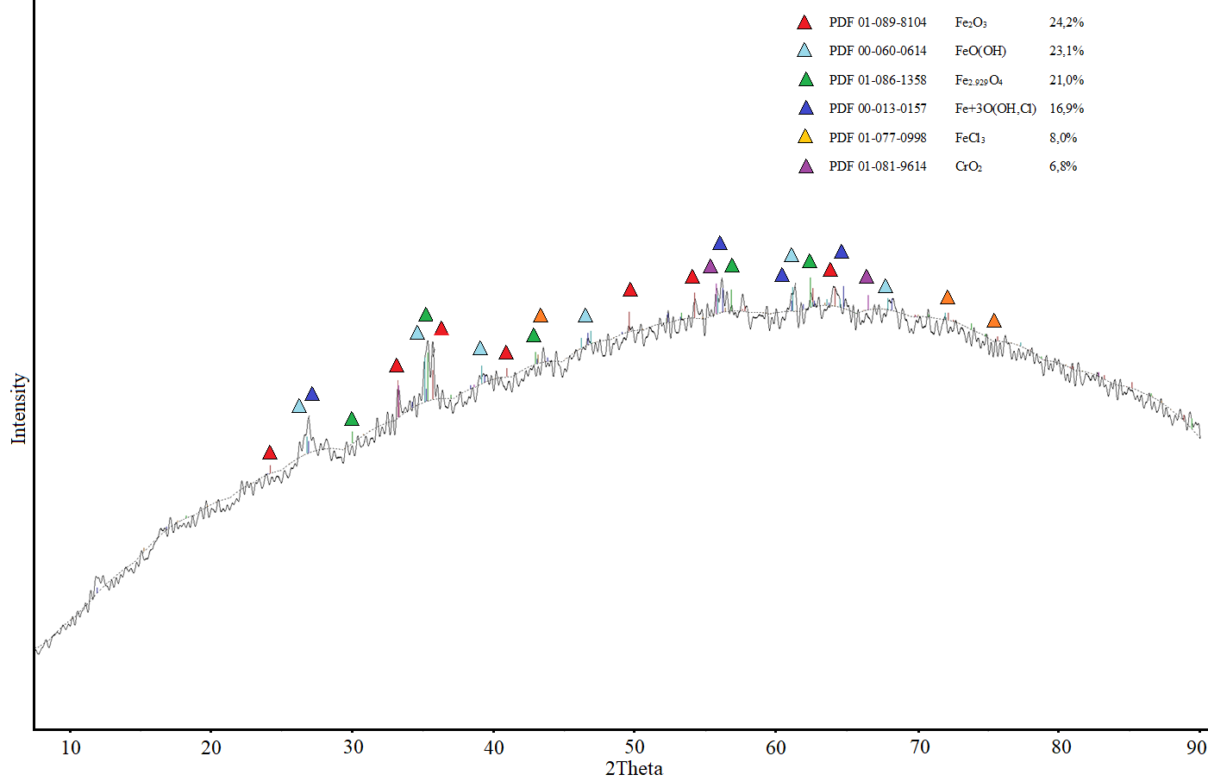
35 сурет. pH=3 мәнінде түзілген тұнбаның дифрактограммасы

Қорыта келе, алынған нәтижелер pH мәні күштіқышқылды катиониттермен скандийді селективті бөліп алуда шешуші параметр болып табылатынын көрсетеді. Скандийдің максималды селективтілігі қатты қышқылды аймақта байқалады, ал pH-тың жоғарылауы ілеспе элементтердің сорбциясын күшейтіп, скандийдің алынуын тежейді. Бұл көпкомпонентті хлоридті жүйелерден скандийді бөліп алудың сорбциялық сұлбаларын әзірлеу кезінде ерітіндінің қышқылдығын қатаң бақылау қажеттігін айқындайды.

5.5 Тұз қышқылды ерітіндіден Purosorb SAC140H және Purolite C-150H сорбенттерімен скандийдің сорбция механизмін зерттеу

Сорбция изотермаларын зерттеу сұйық немесе газ тәрізді орталардан мақсатты компоненттерді сорбциялық жолмен алу процестерін түсіну мен оңтайландыруда шешуші рөл атқарады. Бұл зерттеулер сорбент пен сорбат арасындағы өзара әрекеттесуді іргелі тұрғыдан талдау үшін де, сондай-ақ тазарту, бөліп алу және заттарды концентрлеудің өнеркәсіптік технологияларында практикалық қолдану үшін де қажет. Изотермаларды зерттеу сорбент пен сорбат арасындағы өзара әрекеттесу сипатын анықтауға мүмкіндік береді: сорбцияның физикалық немесе химиялық екендігін, оның бір қабатты (моноқабатты) немесе көп қабатты түрде жүретінін, сондай-ақ адсорбцияның гомогенді немесе гетерогенді бетте жүзеге асатынын айқындауға болады. Бұл деректер сорбциялық процестің табиғатын түсіну үшін аса маңызды.
Осы жұмыста тұз қышқылды ерітіндіден скандийдің тепе-тең сорбциясын Purosorb SAC140H және Purolite C-150H катиониттерімен зерттеу үшін үш кеңінен танымал модель қолданылды: Фрейндлих, Лэнгмюр және Дубинин – Радушкевич (D-R). Дубинин – Радушкевич, Фрейндлих және Лэнгмюр изотермалары – тұрақты температурада сорбент бетінде сорбцияланған зат мөлшері мен оның ерітіндідегі концентрациясы арасындағы тепе-теңдікті сипаттайтын математикалық модельдер. Бұл модельдер сорбция механизмін және сорбент пен сорбат арасындағы өзара әрекеттесудің табиғатын түсінуге мүмкіндік береді.
Лэнгмюр изотермасы моделіне сәйкес адсорбция белгілі бір мөлшердегі бекітілген, біртекті және энергетикалық тұрғыдан тең белсенді орталықтарда бір қабат (бір молекулалық қалыңдықта) түрінде жүреді, мұнда көршілес орналасқан орталықтар арасында бүйірлік өзара әрекеттесулер мен кеңістіктік кедергілер болмайды [123]. Бұл модель адсорбция гомогенді бетте жүзеге асады деп болжайды, онда адсорбаттың әрбір молекуласы бетпен бірдей энергиямен әрекеттеседі және молекулалардың бет бойымен орын ауыстыруы қарастырылмайды.
Лэнгмюр изотермасының моделі келесі теңдеумен сипатталады:
$q_{e}=\frac{q_{max}K_{L}C_{e}}{1+K_{L}C_{e}}$ (12)
Мұндағы:
q_{e} – тепе-тең сорбция мөлшері (мг/г),
q_{max} – сорбенттің максималды сыйымдылығы (мг/г),
C_{e} – ерітіндідегі тепе-тең концентрация (мг/л),
K_{L} – Лэнгмюр константасы (л/мг).

36-суретте Лэнгмюр изотермасы моделі аясында Purosorb SAC140H және Purolite C-150H катиониттерімен скандийдің сорбциясын сипаттайтын Cₑ/qₑ – Cₑ координаттарындағы сызықтық тәуелділік көрсетілген.
Фрейндлихтің изотермиялық моделі адсорбция процесі белсенді орталықтарының энергиясы біркелкі таралмаған гетерогенді бетте жүретінін және адсорбцияланған молекулалар арасында өзара әрекеттесулердің мүмкін екенін болжайды [124]. Аталған модель келесі теңдеумен сипатталады:
$q_{e}=K_{f}×C_{e}^{\frac{1}{n}}$ (13)
Логарифмдеу арқылы келесі теңдеуді аламыз:
$logq_{e}={logK}_{f}+\frac{1}{n}{logC}_{e}$ (14)
Мұндағы:
Cₑ – Sc-тың тепе-тең концентрациясы, мг/л;
qₑ – тепе-тең күйде адсорбцияланған Sc мөлшері, мг/г;
K_{f} – адсорбциялық қабілетпен байланысты Фрейндлих константасы, л/г;
n – адсорбция қарқындылығын сипаттайтын константа.

37-суретте скандийдің сорбция процесі үшін екі түрлі сорбент – Purosorb SAC140H және Purolite C-150H қолданылғандағы Фрейндлих изотермаларының графиктері көрсетілген. Модель параметрлерін бағалау тепе-тең концентрацияның логарифмі (log Cₑ) мен сорбцияланған мөлшердің логарифмі (log qₑ) арасындағы сызықтық тәуелділік бойынша жүргізілді.

Дубинин – Радушкевич изотермасының моделі гетерогенді бетте адсорбция энергиясының гаусстық таралуы туралы жорамалға негізделген, бұл өзара әрекеттесудің сипатын – физикалық немесе химиялық екенін анықтауға мүмкіндік береді [118, 3 бет]. Лэнгмюр изотермасынан айырмашылығы, бұл модель анағұрлым әмбебап болып табылады, өйткені адсорбциялық беттің біртектілігіне және адсорбцияның энергетикалық потенциалының тұрақтылығына қатысты жорамалдарды талап етпейді [125, 126]. Дубинин – Радушкевич изотермасының математикалық өрнегі келесі түрде берілген [127]:
$logq_{e}={logq}_{DR}-B_{DR}{(ε)}^{2}$ (15)
$ε=RTln(1+\frac{1}{C_{e}})$ (16)
Мұндағы:
q_{е} – тепе-тең концентрация жағдайында адсорбцияланған скандий иондарының мөлшері, мг/г;
q_{DR} – қанығудың теориялық сыйымдылығы, мг/г;
B_{DR} – адсорбция энергиясымен байланысты Дубинин – Радушкевич изотермасының тұрақтысы, моль²/кДж²;
ε – Поланьи потенциалы, ол скандийдің бір молін тепе-тең ерітінді көлемінен сорбент бетіне тасымалдаудың изотермиялық жұмысын сипаттайды, кДж/моль;
C_{е} – тепе-теңдік жағдайындағы ерітіндідегі скандий концентрациясы, моль/л;
R – әмбебап газ тұрақтысы;
T – абсолюттік температура, K.

38-суретте скандий иондарының сорбция процесі үшін екі ионалмасу шайыры – Purosorb SAC140H және Purolite C-150H қолданылғандағы Дубинин – Радушкевич изотермаларының сызықтық аппроксимациялары көрсетілген. Аталған модель сорбция механизмін (физикалық немесе химиялық) және процестің энергетикалық параметрлерін бағалауға мүмкіндік береді, бұл әсіресе микрокеуекті материалдар үшін өзекті болып табылады.

36 сурет. Purosorb SAC140H және Purolite C-150H катиониттермен скандий бөліп алу кезіндегі Лэнгмюр изотермасы
Purolite C-150H және Purosorb SAC140H сорбенттерінде Sc(III) иондарының сорбциясы бойынша тепе-тең деректер Лэнгмюр, Фрейндлих және Дубинин – Радушкевич модельдерін қолдану арқылы талданды, бұл сорбенттер бетінің сипатын, өзара әрекеттесу механизмін және сорбцияның энергетикалық параметрлерін бағалауға мүмкіндік берді. Алынған нәтижелер зерттелген материалдарда Sc(III) мінез-құлқының айқын айырмашылықтарын көрсетіп, сорбция механизмдерінің түбегейлі әртүрлі екенін айқындайды.

37 сурет. Purosorb SAC140H және Purolite C-150H катиониттермен скандий бөліп алу кезіндегі Фрейндлих изотермасы

38 сурет. Purosorb SAC140H және Purolite C-150H катиониттермен скандий бөліп алу кезіндегі Дубинин – Радушкевич изотермасы

Purolite C-150H сорбенті үшін эксперименттік деректерге ең жақсы сәйкестік Лэнгмюр моделімен байқалды (R² = 0,9786), бұл белсенді орталықтарының саны шектеулі, салыстырмалы түрде біртекті бетте мономолекулалық сорбцияның басым екенін көрсетеді. Есептелген максималды сорбциялық сыйымдылық мәні (q_{max} = 5,65 мг/г) Дубинин – Радушкевич моделінен алынған q параметрімен (5,62 мг/г) жақсы сәйкес келеді, бұл тепе-теңдік сыйымдылығын бағалаудың дұрыстығын қосымша түрде растайды. Ұқсас нәтижелерді басқа авторлар да [11] жұмыста келтірген, онда скандийді сульфатты ерітінділерден алу үшін TP 260, TP 209 және TP 272 шайырлары зерттеліп, сорбция изотермалары да Лэнгмюр моделімен сипатталған.
Фрейндлих моделі үшін детерминация коэффициентінің төмен мәні (R² = 0,5463) осы сорбентте Sc(III) сорбциясы процесінде беттік гетерогенділіктің рөлінің шектеулі екенін көрсетеді.
Ал Purosorb SAC140H үшін, керісінше, Лэнгмюр моделі эксперименттік деректерге әлсіз сәйкестік көрсетеді (R² = 0,5992), q_{max} мәнінің формальды түрде жоғары болуына қарамастан (40,49 мг/г). Бұл Лэнгмюр моделінің алғышарттары – беттің энергетикалық біртектілігі және мономолекулалық қабаттың түзілуі – аталған жүйеде орындалмайтынын білдіреді. Эксперименттік деректерді анағұрлым жақсы сипаттайтын модельдер ретінде Фрейндлих (R² = 0,9327) және Дубинин – Радушкевич (R² = 0,9341) модельдері анықталды, бұл сорбент бетінің айқын гетерогенділігін және Sc(III) байланысуына әртүрлі типтегі сорбциялық орталықтардың қатысатынын көрсетеді.
Purosorb SAC140H сорбенті үшін Фрейндлих моделінің параметрлері (n=1,21) энергетикалық орталықтары біркелкі таралмаған жүйелерге тән, қолайлы, бірақ дерлік сызықтық сорбцияны көрсетеді. Purolite C-150H-пен салыстырғанда K_{f} мәнінің төмен болуы жекелеген сорбциялық орталықтардың аффинділігінің төмен екенін білдіреді, алайда қолжетімді сорбциялық учаскелер санының көп болуы олардың жиынтық үлесінің артуына және жалпы сорбциялық сыйымдылықтың жоғары болуына әкеледі. Бұл Лэнгмюр моделінде алынған q_{max} мәнінің артық бағалануымен сәйкес келеді және осы жүйеде тепе-теңдікті сипаттау үшін аталған модельді қолданудың дұрыстығына күмән келтіретінін көрсетеді.
[128] дереккөзде ионалмасу шайырларымен скандийді (Sc) алу тиімділігін бағалау үшін адсорбция изотермаларын қолдану жан-жақты сипатталған. Негізгі назар екі математикалық модельге, атап айтқанда Фрейндлих пен Лэнгмюр модельдеріне аударылған. Зерттеуде боксит шламын сілтісіздендіру өнімдерінен скандийді алу үшін Seplite LSC 730 және LSC 790 ионалмасу шайырлары бағаланған. Seplite LSC 730 үшін алынған эксперименттік деректер Фрейндлих моделіне жақсы сәйкес келген, бұл шайыр бетінің гетерогенді екенін және адсорбциялық орталықтарының энергиясы әртүрлі екенін көрсетеді. Ал LSC 790 шайыры үшін Лэнгмюр де, Фрейндлих те модельдері эксперименттік нәтижелермен жоғары корреляция дәрежесін көрсетті (R² мәндері тиісінше 0,9876 және 0,9843). Корреляция коэффициенттерінің өте жақын болуына байланысты авторлар изотермалар негізінде адсорбциялық учаскелердің энергетикалық тұрғыдан эквивалентті немесе эквивалентті еместігін бірмәнді анықтау мүмкін еместігін атап өтеді.
Дубинин – Радушкевич моделін талдау нәтижесінде орташа сорбция энергиясының E есептелген мәндері екі сорбент үшін де 5-8 кДж/моль аралығында екені анықталды. Мұндай мәндер ионалмасу және әлсіз химиялық өзара әрекеттесулерге тән болып табылады, бұл Sc(III) сорбциясы негізінен ионалмасу механизмі арқылы, беткі кешен түзілуінің мүмкін үлесімен жүретінін болжауға мүмкіндік береді. Purolite C-150H үшін E мәнінің жоғары болуы (7,96 кДж/моль) осы сорбенттің функционалдық топтарымен Sc(III) иондарының өзара әрекеттесуінің Purosorb SAC140H-пен салыстырғанда берігірек екенін көрсетеді.
Жалпы алғанда, изотермиялық талдау нәтижелері Purolite C-150H сорбентінің Sc(III) сорбциясының неғұрлым реттелген механизмімен сипатталатынын және оның Лэнгмюр моделімен адекватты түрде сипатталатынын көрсетеді. Ал Purosorb SAC140H сорбентінде сорбция энергетикалық тұрғыдан гетерогенді бетте жүреді және ол Фрейндлих пен Дубинин – Радушкевичтің эмпирикалық модельдерімен жақсырақ сипатталады.

5.6 Тұз қышқылды ерітіндіден Purosorb SAC140H және Purolite C-150H сорбенттерімен скандийдің сорбция кинетикасын зерттеу
Скандий иондарының Sc(III) сорбциясының кинетикалық зерттеулері процестің жылдамдығын анықтау және сорбцияның кинетикалық параметрлерін белгілеу мақсатында статикалық режимде жүргізілді. Сорбенттер ретінде Purolite C-150H және Purosorb SAC140 қолданылды. Бастапқы ерітінді ретінде титан өндірісінің хлоридті қалдықтарын шаймалаудан алынған ерітінді оңтайлы параметрлерде пайдаланылды (T = 80°С; Қ:С = 1:10; C_{HCl}= 3%).
1 грамм сорбент 100 мл ерітіндісі бар конусты колбаларға салынды. Сорбция термостатталған шайкерде тұрақты араластыру жағдайында жүргізілді. Белгілі уақыт аралықтарында ерітіндіден сынамалар алынып, сорбент сүзу арқылы бөлінді және Sc(III)-тің қалдық концентрациясы индуктивті байланысқан плазмасы бар оптикалық эмиссиялық спектрометрде Optima 2000 DV (АҚШ, Perkin Elmer) анықталды. Уақыттың t мезетіндегі адсорбцияланған скандий мөлшері q_{t} (мг/г) келесі формула бойынша есептелді[129]:

$q_{t}=\frac{(C_{0}-C_{t})∙V}{m_{сорбент}}$ (17)

мұндағы:
С₀– бастапқы ерітіндідегі скандийдің концентрациясы, г/л;
С_{t} – t уақыт мезетіндегі ерітіндідегі скандийдің концентрациясы, г/л;
m_{сорб} – сорбенттің массасы, г;
V – ерітіндінің көлемі, л.

Сорбция кинетикасын сипаттау үшін эксперименттік деректер псевдо-бірінші ретті (Лагергрена моделі) және псевдо-екінші ретті (Хо – Маккей моделі) модельдерімен аппроксимацияланды, олар келесі теңдеулермен өрнектеледі [107, 5 бет]:

ln(q_{e}−q_{t})=ln q_{e}−k₁t (18)
$\frac{t}{q_{t}}=\frac{1}{k_{2}q_{e}^{2}}+\frac{1}{q_{e}}t$ (19)

Мұндағы:
qₑ (мг/г) – тепе-теңдік сорбциялық сыйымдылық; k₁ (мин⁻¹) және k₂ (г·мг⁻¹· мин⁻¹ – сәйкес кинетикалық модельдердің жылдамдық тұрақтылары.

Сорбция механизміне диффузиялық процестердің үлесін бағалау үшін қосымша түрде Вебер – Моррис ішкі кеуектік диффузия моделі қолданылды [107, 5 бет]:

q_{t}=k_{dif} *t^{0.5}+C (20)

мұндағы k_{dif} (мг·г⁻¹·мин^{-1/2}) – ішкі кеуектік диффузияның жылдамдық константасы, ал C (мг/г) – шекаралық қабаттың әсерін сипаттайтын параметр.

Кинетикалық параметрлер эксперименттік деректерге сызықтық регрессия әдісін қолдану арқылы есептелді (39 – 41 суреттер). Қолданылған модельдердің сәйкестігі детерминация коэффициенті (R²) негізінде бағаланды (7 кесте).

39 сурет. Purolite C-150H және Purosorb SAC140 катиониттерінің скандийді бөліп алу кинетикасы үшін Лагергрен моделі

40 сурет. Purolite C-150H және Purosorb SAC140 катиониттерінің скандийді бөліп алу кинетикасы үшін Хо – Маккей моделі

41 сурет. Purolite C-150H және Purosorb SAC140 катиониттерінің скандийді бөліп алу кинетикасы үшін Вебер – Моррис ішкі кеуектік диффузия моделі

Purolite C-150H және Purosorb SAC140 сорбенттерінде Sc(III) иондарының сорбциясының кинетикалық параметрлері псевдо-бірінші ретті, псевдо-екінші ретті және Вебер-Моррис ішкі кеуектік диффузия модельдерін қолдану арқылы талданды. Детерминация коэффициенттерін және есептелген кинетикалық параметрлерді салыстыру лимиттеуші сатылардың табиғаты мен Sc(III) иондарының сорбент бетімен өзара әрекеттесу механизмдері туралы қорытынды жасауға мүмкіндік береді.
Псевдо-бірінші ретті (Лагергрена) модельдің екі сорбент үшін де эксперименттік деректерге өте төмен сәйкестік көрсетуі сорбция кинетикасының қарапайым физикалық адсорбция механизмімен түсіндірілмейтінін айқын дәлелдейді. Әсіресе Purosorb SAC140 үшін детерминация коэффициентінің өте төмен мәні (R² = 0,025), ал Purolite C-150H үшін де R² ≤ 0,52 болуы аталған модельдің жүйедегі нақты процестерді адекватты сипаттай алмайтынын көрсетеді. Белгілі болғандай, псевдо-бірінші ретті модель негізінен беткі физикалық адсорбцияны немесе ерітіндіден сорбент бетіне заттың сыртқы диффузия арқылы тасымалдануын сипаттайды, мұнда үрдіс әлсіз ван-дер-Ваальс күштерімен және қайтымды байланыстармен анықталады.
Алайда алынған нәтижелер Sc(III) иондарының сорбциясы тек осындай әлсіз физикалық өзара әрекеттесулермен шектелмейтінін көрсетеді. Скандийдің үшвалентті катионы жоғары заряд тығыздығына және күшті гидратация қабығына ие болғандықтан, оның сорбциясы ионалмасу орталықтарымен неғұрлым берік электростатикалық және ішінара химиялық байланыстар түзу арқылы жүзеге асады. Бұл жағдайда сорбция механизмі ионалмасу реакцияларын, беткі кешен түзілуін және ішкі кеуектерге диффузияны қамтитын көпсатылы әрі күрделі сипатқа ие болады.
Осылайша, псевдо-бірінші ретті модельдің сәйкес келмеуі процестің лимиттеуші сатысы ретінде жай ғана физикалық адсорбция немесе сыртқы массаберу емес, керісінше химиялық өзара әрекеттесулер мен ішкі диффузиялық кедергілердің елеулі рөл атқаратынын көрсетеді. Бұл қорытынды Sc(III) сорбциясының басым түрде ионалмасу және әлсіз химиялық (хемосорбциялық) механизм арқылы жүретінін, ал физикалық адсорбцияның үлесі екінші дәрежелі екенін дәлелдейді.
Бұған қарама-қарсы, псевдо-екінші ретті модель екі сорбент үшін де эксперименттік деректермен өте жоғары сәйкестік көрсетті (R² = 0,9948 – 0,9977). Бұл хемосорбциялық механизмнің басым екенін, яғни сорбция жылдамдығы иондардың сорбенттің белсенді функционалдық топтарымен тікелей химиялық немесе ионалмасу әрекеттесуіне тәуелді екенін білдіреді. Детерминация коэффициенттерінің жоғары мәндері және есептелген тепе-теңдік сыйымдылықтардың (qₑ) тәжірибелік мәндермен жақсы сәйкес келуі процестің жылдамдықты шектейтін сатысы ретінде беткі реакциялардың маңызды рөл атқаратынын растайды. Скандийдің үшвалентті катионының жоғары заряд тығыздығы мен күшті гидратациясы оның сульфотоптармен берік электростатикалық және ішінара координациялық байланыстар түзуіне ықпал етеді, бұл хемосорбция мен ионалмасудың басым болуын түсіндіреді.
k₂ жылдамдық тұрақтыларының айырмашылықтары сорбенттердің беттік қасиеттері мен реакциялық қабілеттерінің әртүрлі екенін көрсетеді. Purolite C-150H үшін сорбция жылдамдығы едәуір жоғары, бұл оның белсенді орталықтарының қолжетімділігі мен функционалдық топтарының реакциялық қабілетінің жоғары екенін білдіреді. Ал Purosorb SAC140 жағдайында үрдіс баяуырақ жүргенімен, тепе-теңдік сыйымдылығы жоғарырақ байқалады, бұл кеуектілік құрылымының дамығандығымен және сорбциялық орталықтардың көптігімен түсіндіріледі. Яғни, бірінші сорбент жылдам кинетикамен, ал екіншісі жоғары сыйымдылықпен сипатталады.
Жалпы алғанда, алынған нәтижелер Sc(III) сорбциясы көпсатылы сипатқа ие екенін көрсетеді: бастапқы кезеңде сыртқы диффузия жүрсе, негізгі шектеуші саты ретінде ионалмасу мен беткі кешен түзілу реакциялары басым болады. Осылайша, үрдіс физикалық адсорбциядан гөрі химиялық және ионалмасу механизмдерімен анықталады, ал псевдо-екінші ретті модель сорбция кинетикасын неғұрлым дәл сипаттайды.

7 кесте. Purolite C-150H және Purosorb SAC140 сорбенттерінің скандийді бөліп алу кинетикасының негізгі көрсеткіштері
Модель атаулары | Көрсеткіштері | Сорбенттер
Модель атаулары | Көрсеткіштері | Purolite C-150H | Purosorb SAC140
Псевдо-бірінші ретті (Лагергрена модель | q_{e} mg/g | 2,133 | 2,057
Псевдо-бірінші ретті (Лагергрена модель | k₁ (1/min) | 0,001152 | 0,000115
Псевдо-бірінші ретті (Лагергрена модель | R² | 0,5228 | 0,0252
Псевдо-екінші ретті (Хо-Маккей) моделі | qe mg/g | 0,736 | 1,087
Псевдо-екінші ретті (Хо-Маккей) моделі | k2 g/(mg·min) | 12,47 | 0,0575
Псевдо-екінші ретті (Хо-Маккей) моделі | R² | 0,9948 | 0,9977
Вебер-Моррис ішкі кеуектік диффузия моделі | K_{id} | 0,0439 | 0,005
Вебер-Моррис ішкі кеуектік диффузия моделі | C | 0,4324 | 0,6857
Вебер-Моррис ішкі кеуектік диффузия моделі | R² | 0,6355 | 0,0711

Вебер-Моррис ішкі кеуектік диффузия моделін талдау нәтижелері ішкі кеуектік диффузияның екі сорбент үшін де процестің жалғыз лимиттеуші сатысы емес екенін көрсетті. C параметрінің нөлден өзгеше мәндері сорбцияның бастапқы кезеңінде пленкалық (шекаралық қабаттағы) диффузияның елеулі үлес қосатынын білдіреді. Сонымен қатар, детерминация коэффициентінің төмен мәндері, әсіресе Purosorb SAC140 үшін (R² = 0,071), диффузиялық процестер кинетиканы тек ішінара ғана бақылайтынын және жалпы процесті толық анықтамайтынын көрсетеді.
Жалпы алғанда, алынған кинетикалық деректердің жиынтығы Purolite C-150H және Purosorb SAC140 сорбенттерінде Sc(III) сорбциясы негізінен ионалмасу немесе химиялық өзара әрекеттесулердің қатысуымен жүретін хемосорбция механизмі бойынша жүзеге асатынын көрсетеді.

5.7 Тұз қышқылды ерітіндіден Purolite C 150H сорбенттімен динамикалық жағдайда скандийді бөліп алу
Сорбция бөлме температурасында динамикалық жағдайда жүргізілді. Алдын ала дайындалған 15 мл катионит көлемі 20 мл, диаметрі 1 см болатын колонаға жүктелді. Одан кейін құрамында скандийі бар ерітінді 0,53см³/(см²*мин) жылдамдықпен жоғарыдан төмен қарай өз ағысымен өткізілді. Сорбциядан кейінгі ерітінділер катионит қабаты арқылы өткен соң колонаның төменгі бөлігінен кезекпен іріктеліп алынды. Динамикалық жағдайда сорбция жүргізу үшін Purolite C150H катиониті таңдалды, себебі ол жоғары кинетика кезінде Purosorb SAC140H-қа қарағанда бірдей статикалық алмасу сыйымдылық көрсетті. Колона арқылы өткізілген ерітіндінің жалпы көлемі 150 мл, яғни 10 колоналық көлемді құрады. Әрбір колоналық көлем скандий мен ниобийге талданды, себебі статикалық жағдайда бұл элементтер катиониттің алмасу орталықтары үшін бәсекелесетіні анықталды. Зерттеу нәтижелері 42-суретте көрсетілген.

42 сурет. Динамикалық жағдайда скандий мен ниобиді Purolite C150H катионитіне бөліп алу

Жалпы алғанда, екі элемент үшін де өтіп кету нүктесі бірінші колонкалық көлемнен кейін-ақ байқалады, алайда ниобиймен салыстырғанда скандий үшін тепе-теңдік және бастапқы концентрациялар қатынасының мәні 0,092 деңгейінде болды. Бұл скандийдің жоғары дәрежеде сорбцияланғанын көрсетеді. Одан әрі екі элемент үшін де C_{e}/C₀ мәні 0,8-ден жоғары болды, бұл катиониттің алмасу орталықтарының тез қанығуын көрсетеді. Осылайша, Purolite C150H катионитімен скандийді тиімді бөліп алу үшін ерітіндінің бір колонкалық көлемін өткізіп, кейін десорбция жүргізу жеткілікті.
Ниобийдің динамикалық және статикалық сорбция кезіндегі айырмашылығы оның тұз қышқылды ортадағы әрекет ету сипатымен байланысты болуы мүмкін. Статикалық жағдайда фазалардың ұзақ жанасуы нәтижесінде және диффузиялық тепе-теңдікке жету есебінен ниобий сорбенттің кеуектерінде ішінара бекітілуі ықтимал. Ал динамикалық жағдайда ниобий иондарының катиониттің кеуек кеңістігіне диффузиясы толық аяқталмауы мүмкін. Сонымен қатар, тұз қышқылы ниобий ішінара десорбциялануына ықпал етуі мүмкін. Бұған 41 суретте көрсетілген динамикалық сорбция нәтижелері дәлел бола алады, яғни, 2, 4, 7 және 10 колоналық көлемдерде ниобий үшін C_{e}/C₀ мәні бірден жоғары болған.

5.8 Purolite C150H катионитінен скандийдің десорбциясын зерттеу

Скандиймен қаныққан Purolite C-150H сорбентінен статикалық жағдайда десорбциялау ерітінділері ретінде натрий карбонаты және сульфат аммоний мен күкірт қышқылының қоспасы қолданылып жүргізілді. Десорбциялаушы ерітінділердің құрамы: 1) 200 г/дм³ Na₂CO₃; 2) 450 г/дм³ (NH₄)₂SO₄ және 50 г/дм³ H₂SO₄.
Десорбция тәжірибелері бөлме температурасында, қаныққан катионит көлемі мен десорбциялаушы ерітінді көлемінің қатынасы 1:10 болған жағдайда, 5 сағат бойы жүргізілді. Нәтижелер 8 кестеде көрсетілген.

8 кесте. Қаныққан катиониттен скандийді десорбциялау
Қаныққан катионит | Десорбциялаушы ерітінділердің құрамы | Скандийді десорбатқа бөліп алу, %
Purolite C-150H | 200 г/дм³ Na₂CO₃ | 18,3
Purolite C-150H | 450 г/дм³ (NH₄)₂SO₄ и 50 г/дм³ H₂SO₄ | 91

Зерттеу нәтижелері көрсеткендей сульфат аммонийі мен күкірт қышқылының қоспасынан тұратын десорбциялаушы ерітіндіні қолдану кезінде скандийдің 91% дейін бөліп алу қамтамасыз етілсе, ал натрий карбонаты ерітіндісімен Purolite C-150H катионитінен десорбциялау төмен нәтижелер көрсетті, яғни 18,3% болды.
Сульфат аммонийі мен күкірт қышқылының қоспасын қолдану арқылы скандийдің десорбциясы уақыт бойынша (15, 20, 30, 40, 60 минут) бөлме температурасында шейкер-инкубаторда зерттелді. Нәтижелері 42 суретте көрсетілген.

43 сурет. Сульфат аммонийі мен күкірт қышқылының қоспасын қолдану арқылы скандий десорбциясының уақытқа тәуелділігі

43 суретте көрсетілгендей, жанасу уақыты артқан сайын скандийдің десорбция тиімділігі 10 минутта 179,35 мг/л-ден 60 минутта 387,143 мг/л-ге дейін жоғарылайды, бұл скандий иондарының катиониттердің функционалдық топтарынан ерітіндіге біртіндеп өтетінін көрсетеді. Ең қарқынды өсу 20 – 40 минут аралығында байқалады, бұл кезеңде скандий концентрациясы 117,237 мг/л-ге артып, процестің бастапқы сатысында ионалмасудың жоғары жылдамдығын көрсетеді. Уақыттың одан әрі ұлғаюы скандий концентрациясының өсуінің баяулауымен сипатталады, бұл ерітіндінің біртіндеп қанығуына және скандийді ұстап тұрған белсенді орталықтардың азаюына байланысты. 40 минуттан кейін қисықтың баяу өсу аймағына шығуы жүйенің тепе-теңдік күйіне жақындағанын көрсетеді, бұл жағдайда үрдістің уақытын одан әрі арттыру скандийдің десорбция дәрежесінің тек аз ғана артуына әкеледі.

5 тарау бойынша қорытынды
Бұл тарауда титаномагний өндірісінің хлоридті қалдықтарын (ТХҚБ) тұз қышқылымен шаймалау нәтижесінде алынған ерітінділерден скандийді сорбциялық әдіспен бөліп алу мүмкіндіктері жан-жақты зерттелді. Зерттеу барысында скандийді тиімді және селективті түрде бөліп алуға қабілетті катионалмастырғыш сорбенттер таңдалып, олардың сорбциялық қасиеттері, процестің негізгі технологиялық параметрлерінің әсері, сондай-ақ сорбция механизмі мен кинетикалық заңдылықтары анықталды.
Алдымен әртүрлі күштіқышқылды катиониттердің (КУ-2-8, Lewatit SP112H, Purosorb SAC140 және Purolite C-150) скандийге қатысты сорбциялық қабілеті зерттелді. Зерттеу нәтижелері сорбенттің иондық формасының сорбциялық қасиеттерге айтарлықтай әсер ететінін көрсетті. Натрий формасындағы сорбенттер скандийге қатысты өте төмен селективтілік көрсетті, ал сутекті формадағы Purosorb SAC140H және Purolite C-150H сорбенттері скандийді тиімді сорбциялайтыны анықталды. Аталған сорбенттерде скандийдің бөліп алу дәрежесі тиісінше шамамен 71,22 % және 74,18 % құрады. Сонымен қатар бұл сорбенттер темір иондарына қатысты төмен аффинділік көрсетіп, ерітінді құрамында жоғары концентрацияда болатын Fe³⁺ иондарының сорбциясын іс жүзінде болдырмайтыны анықталды. Бұл олардың көпкомпонентті жүйелерден скандийді селективті түрде бөліп алуға қолайлы екенін дәлелдейді.
Сорбенттердің селективтілігін бағалау үшін таралу коэффициенттері (K_{d}) және бөліну коэффициенттері (β) есептелді. Нәтижелер Purolite C-150H сорбентінің скандийге қатысты жоғары аффинділікке ие екенін көрсетті. Сонымен бірге скандийдің алюминий мен титанға қатысты селективтілігі жоғары екені анықталды, ал ниобиймен бөлінуі қиынырақ екені байқалды. Бұл жағдай Nb иондарының жоғары сорбциялық қабілетімен байланысты және скандий мен ниобийді тиімді бөлу үшін қосымша технологиялық сатылардың қажеттілігін көрсетеді.
Сорбция процесіне қатты және сұйық фазалардың арақатынасының әсерін зерттеу нәтижесінде екі сорбент үшін де оңтайлы шарт сорбент массасының ерітінді көлеміне қатынасы 0,8 г/100 мл шамасында екені анықталды. Бұл жағдайда скандийдің алыну дәрежесі Purolite C-150H үшін шамамен 64 %, ал Purosorb SAC140H үшін 61 – 62 % деңгейінде болды. Мұндай нәтижелер сорбенттің белсенді орталықтарының тиімді пайдаланылуын қамтамасыз ететінін және технологиялық тұрғыдан тиімді екенін көрсетеді.
Температураның әсерін зерттеу нәтижелері 25 – 40 °C аралығында скандий сорбциясының салыстырмалы түрде тұрақты екенін көрсетті. Температураның жоғарылауы скандийдің алыну дәрежесіне айтарлықтай әсер етпейді, алайда ілеспе элементтердің сорбциясын күшейтуі мүмкін. Сондықтан технологиялық процесті жүзеге асыру кезінде температураны шамадан тыс арттыру селективтіліктің төмендеуіне әкелуі мүмкін. Бұл жағдай скандийдің сорбциялық бөлінуі кезінде температура факторының жанама рөл атқаратынын көрсетеді.
Сорбция процесіне ортаның қышқылдығының әсері де зерттелді. Нәтижелер pH параметрінің скандийдің сорбциялық бөлінуінде шешуші факторлардың бірі екенін көрсетті. Ең жоғары скандий алынуы күшті қышқылды ортада (pH ≈ –1) байқалды. pH мәнінің жоғарылауы скандийдің гидролизіне және ілеспе элементтердің бәсекелес сорбциясының күшеюіне әкеліп, нәтижесінде скандийдің сорбциялық алынуын төмендетеді. Сонымен қатар pH ≥ 3 кезінде темір гидроксидтерінің түзілуі нәтижесінде скандийдің бірге тұнбалануы байқалды. Сондықтан скандийді сорбциялық әдіспен тиімді бөліп алу үшін ерітіндінің қышқылдығын қатаң бақылау қажет.
Сорбция изотермаларын талдау Purolite C-150H сорбентінде скандий сорбциясы негізінен Лэнгмюр моделімен сипатталатынын көрсетті, бұл біртекті бетте мономолекулалық қабаттың түзілуін білдіреді. Ал Purosorb SAC140H сорбенті үшін Фрейндлих және Дубинин – Радушкевич модельдері жақсы сәйкестік көрсетті, бұл оның бетінің энергетикалық тұрғыдан гетерогенді екенін көрсетеді. Орташа сорбция энергиясының мәндері Sc(III) иондарының сорбциясы негізінен ионалмасу механизмі арқылы жүретінін дәлелдеді.
Кинетикалық зерттеулер нәтижесінде скандий сорбциясының псевдо-екінші ретті кинетикалық модельге жақсы сәйкес келетіні анықталды (R²≈ 0,995 – 0,998). Бұл сорбция процесінің негізгі механизмі хемосорбция және ионалмасу реакциялары екенін көрсетеді.
Purolite C-150H катионитіне жүргізілген динамикалық сорбция кезінде бір калоналық көлем жеткілікті екені анықталды. Сонымен қатар, десорбция үдерісінде аммоний сульфаты мен күкірт қышқылы қоспасы ең жоғары тиімділік көрсетіп, скандийдің 91%-ға дейін бөліп алуды қамтамасыз етті.
Осылайша жүргізілген зерттеулер нәтижесінде ТХҚБ-ны тұз қышқылымен шаймалау арқылы алынған хлоридті ерітінділерден скандийді тиімді бөліп алу үшін Purosorb SAC140H және Purolite C-150H күштіқышқылды катиониттерін қолданудың жоғары тиімділігі дәлелденді. Зерттеу барысында сорбция процесінің негізгі заңдылықтары, селективтілік ерекшеліктері және технологиялық параметрлерінің оңтайлы мәндері анықталды.
Келесі тарауда ТХҚБ шаймалаудан және алынған ерітіндіден скандий сорбциясының параметрлермен ірілендірілген зертханалық жұмыс нәтижелері көрсетілген.

6 ӘЗІРЛЕНГЕН ТЕХНОЛОГИЯНЫ СЫНАҚТАН ӨТКІЗУ ЖӘНЕ ТИТАНОМАГНИЙ ӨНДІРІСІНІҢ ТИТАН ХЛОРАТОРЛАРЫНЫҢ ПАЙДАЛАНЫЛҒАН БАЛҚЫМАСЫНАН СКАНДИЙ КОНЦЕНТРАТЫН АЛУДЫҢ ТЕХНИКО-ЭКОНОМИКАЛЫҚ БАҒАСЫ
Титан-магний өндірісінің қалдықтарын кешенді өңдеуге арналған әзірленіп жатқан технологияны тәжірибелік сынақтан өткізу жұмыстары жүргізілді. Технология ұсақтау, ұнтақтау, ТХҚБ-ны тұз қышқылымен шаймалау, сүзу, кекті жуу, шаймалау ерітінділерінен скандийді сорбциялық жолмен бөліп алу, сорбенттерден скандийді десорбциялау, скандийді тұндыру және скандий концентратын күйдіру сияқты үрдістерді қамтиды.
Ірілендірілген зертханалық сынақтарды жүргізу үшін 1 кг мөлшерінде ТХҚБ алынды. Бастапқы элементтік құрамы 9-кестеде келтірілген.

Кесте 9 ТХҚБ элементтік құрамы
Элементер | Құрамы, % | Элементер | Құрамы, %
O | 14 | Cr | 1.061
Na | 4.2 | Mn | 1.495
Mg | 1.7 | Fe | 11,5
Al | 0.85 | Br | 0.049
Si | 1.144 | Rb | 0.010
P | 0.006 | Sr | 0.031
S | 0.073 | Y | 0.004
Cl | 40.469 | Zr | 0.132
K | 6.296 | Nb | 0.007
Ca | 0.629 | Pb | 0.007
Ti | 0.6 | Th | 0.021

44-суретте көрсетілгендей, технологияның аппаратурлық сұлбасы келесі жабдықтарды қамтиды: ТХҚБ-ны ұсақтауға арналған ұсатқыш, шарлы диірмен; ТХҚБ-ны шаймалауға арналған реактор; пульпаны сүзуге арналған вакуум-сүзгі; шаймалаудан кейін кекті жууға арналған ыдыстар; сирек жер металдарын сорбциялау және десорбциялау қондырғысы; концентрленген өнімді тұндыруға арналған реактор; кептіру шкафы және концентрленген өнімді күйдіруге арналған муфель пеші.
Титан хлораторларының пайдаланылған балқымасы алдын ала 105 °С температурада тұрақты массаға дейін кептірілді. ТХҚБ-ны ұсақтау және майдалау құрғақ ұнтақтау режимінде ұсатқыш пен шарлы диірменде жүргізіліп, үлгілер кварттау әдісімен орташа мәнге келтірілді. Массаалмасу процестерінің қайталанғыштығын арттыру мақсатында материалдың гранулометриялық құрамы +1-2 мм фракцияға дейін жеткізілді.

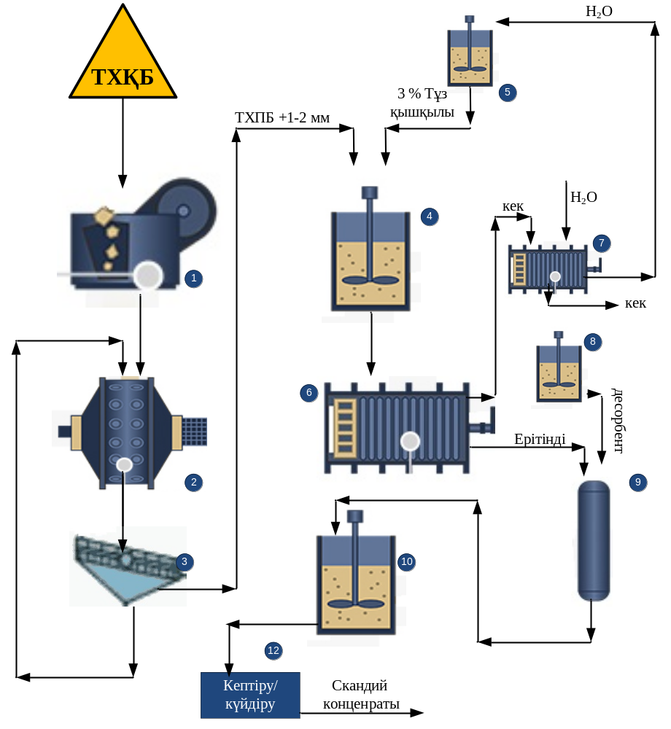
44-сурет. Скандийді бөліп ала отырып қайта өңдеудің аппаратурлық сұлбасы

ТХҚБ-ны 3 %-дық тұз қышқылы ерітіндісімен шаймалау көлемі 10 литр қышқылға төзімді реакторда (45-сурет) жүргізілді, ол механикалық араластырғышпен, кері тоңазытқышпен, температураны бақылау жүйесімен және араластыру жылдамдығын реттеу құрылғысымен жабдықталған.
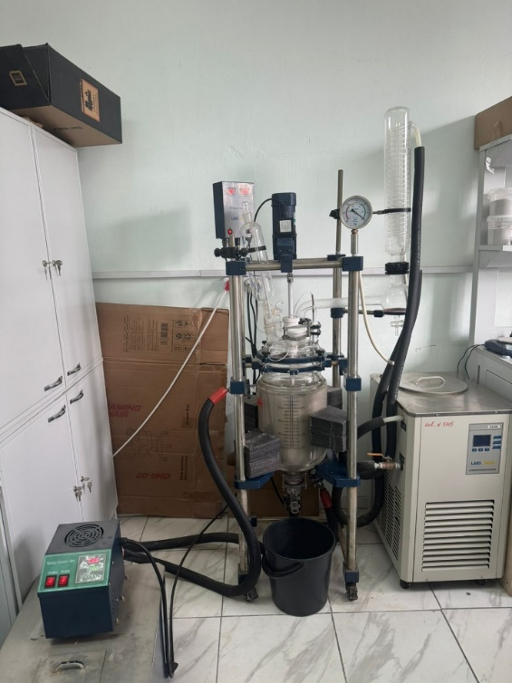
45-сурет. ТХҚБ-ны шаймалауға арналған реактор

Шаймалау процесі 80 ºС температурада, Т:Ж = 1:10 қатынасында, ТХҚБ массасы 1 кг және ерітінді көлемі V_{HCl} = 10 литр болған жағдайда, 30 минут ішінде жүргізілді. Сүзу нәтижесінде 207,4 г кек және 9,78 л шаймалау ерітіндісі алынды. Рентгенфлуоресценттік талдау нәтижелері бойынша шаймалаудан кейінгі кек (46-сурет) құрамында оттегі 35,33%, натрий 0,3%, кремний 12,459%, алюминий 7,083%, хлор 12,148%, титан 3,082% және темір 3,587% мөлшерінде анықталды.

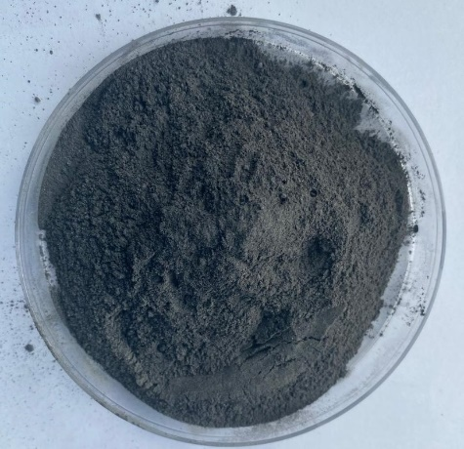
46-сурет. ТХҚБ-ны 3 %-дық тұз қышқылымен шаймалаудан кейінгі кек

Сорбция процесі динамикалық жағдайда, бөлме температурасында жүргізілді. Алдын ала ісіндірілген күйдегі 0,5 кг катионит шыны колонкаға жүктелді. Одан кейін скандийі бар ерітінді 100 мл/сағ жылдамдықпен өткізілді. Сорбция процесі аяқталғаннан кейін сорбенттер су көлемінің сорбент көлеміне қатынасы 1:1 болатын мөлшерде сумен жуылды.
Десорбция процесі де динамикалық жағдайда, бөлме температурасында жүргізілді. Қаныққан сорбенттен скандийді десорбциялау үшін құрамы: 450 г/дм³ (NH₄)₂SO₄ және 50 г/дм³ H₂SO₄ ерітіндісі қолданылды. Қаныққан Purolite C150H сульфокатионитінен десорбция жүргізу үшін осы құрамдағы ерітіндінің мөлшері 2,5 л болды. Жуудан кейін колонка арқылы десорбент 100 мл/сағ жылдамдықпен өткізілді.
Тұндыру тәжірибелері бөлме температурасында, пульпаны араластыру арқылы реакторда жүргізілді. Тұндырғыш ретінде 25 %-дық NH₄OH ерітіндісі қолданылды. Тұндырғышты қосу орта рН мәні 9-ға жеткенге дейін жүргізіліп, кейін пульпа 2 сағат бойы ұсталды. Одан соң сүзу арқылы аналық ерітінді тұнбадан бөлінді. Бейтараптандыру үшін 25 %-дық NH₄OH ерітіндісінің 737 мл көлемі пайдаланылды.
Алынған тұнбалар бейтарап реакцияға дейін сумен жуылып, кейін кептіру шкафында кептірілді. Кептіруден кейін концентраттың массасы 3,04 г болды (47-сурет). 47-суретте скандий концентратының дифрактограммасы көрсетілген.

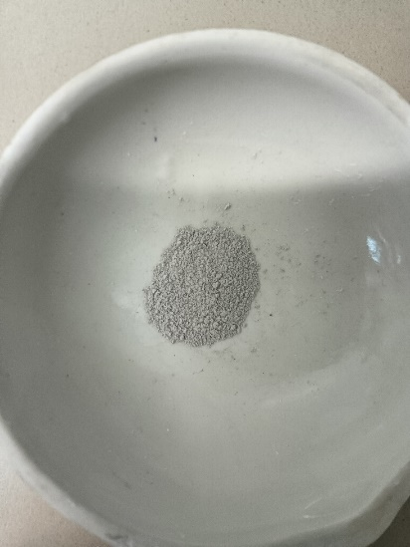
47-сурет. Кепттіргеннен кейінгі скандий концентраты

Скандий концентрленген тұнбасын күйдіру муфель пешінде 900 ºС температурада 2 сағат бойы жүргізілді. Күйдіруден кейін концентраттың массасы 2,51 г дейін азайды. Алынған күйдірілген өнім құрамында скандий оксидіне шаққанда 21,46 % скандий бар екені анықталды.

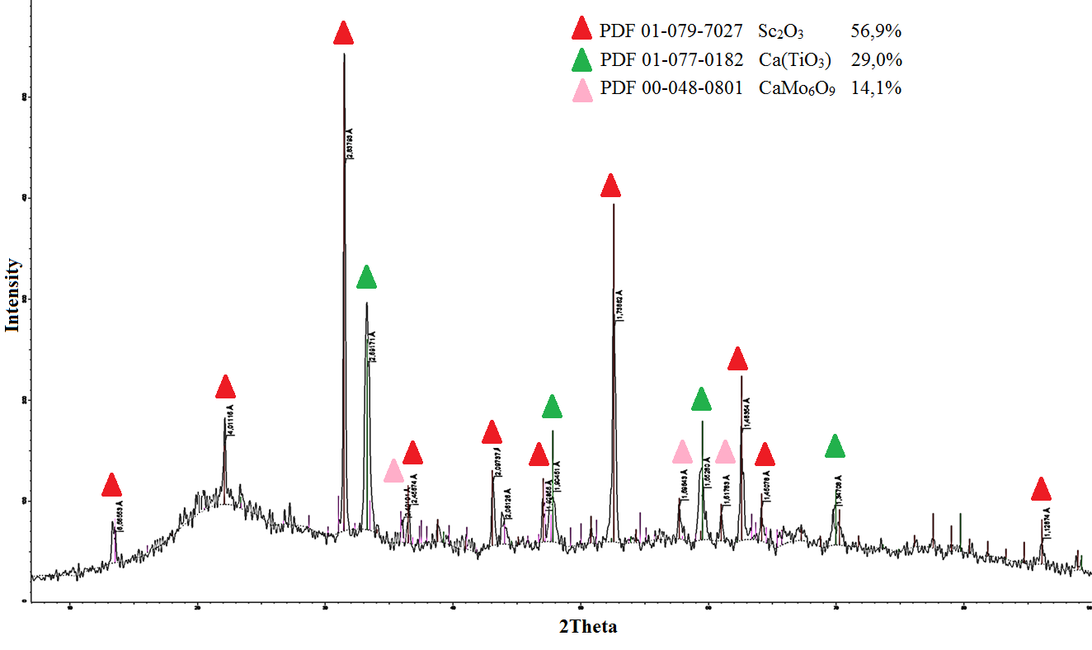
48-сурет. Скандий концентратының дифрактограммасы

Ірілендірілген зертханалық зерттеулер нәтижелері негізінде әзірленген технологияның технико-экономикалық көрсеткіштері есептелді. ТХҚБ-ның жалпы қоры 35 млн тоннадан асады. Экономикалық тиімділікті есептеу «ӨТМК» АҚ ТХҚБ-ның 1 тоннасын өңдеуге негізделді. 9-кестеде ТХҚБ-ны кешенді өңдеу арқылы скандий концентратын алу технологиясының шығындар сметасы көрсетілген. Реагенттердің бағалары satu.kz сайтынан алынды.

10-кесте. ТХҚБ-ны қайта өңдеу арқылы скандий концентратын алу технологиясының шығындар сметасы
Шығын атау | Өлшем бірлігі | Тоннасына, бірлігіне баға, теңге | Саны, кг, т, м³ | Сомасы, тенге
ТХҚБ | тонна | 0 | 1 | 0
Тұз қышқылы | тонн | 1 800 000 | 0,9 | 1 620 000
Күкірт қышқыл | тонн | 2 000 000 | 0,05 | 100 000
Purolite C150Н | тонн | 1 250 000 | 0,5 | 625 000
Аммоний сульфаты | тонн | 210 000 | 0,1 | 21 000
Сулы аммиак | Тонн | 400 000 | 0,8 | 320 000
Электроэнергия | кВТ | 40,41 | 1000 | 40 410
Су | тонна | 170 000 | 10 | 1 700 000
Барлығы |  |  |  | 4 426 410

1 тонна ТХҚБ өңдеу барысында 2,51 кг скандий концентратын алу мүмкіндігі бар, ал оның бағасы [43, 2 бет] сәйкес 1 кг үшін 4200 АҚШ долларын құрайды. Қазіргі таңда 1 АҚШ доллары 470 тенгеге деп есептегенде 4200 АҚШ доллары 1974000 тенгені құрайды. Осылайша дайын өнімді сату арқылы түсім 4 954 740 теңгені құрайды.
Сонымен, техникалық-экономикалық есептеулер көрсеткендей, бір тонна қалдықты өңдеу арқылы скандий концентратын алу арқылы алынатын пайда 528 330 теңгені құрайды.

6 тарау бойынша қорытынды
Бұл тарауда титаномагний өндірісінің қалдықтарын кешенді өңдеуге арналған әзірленген технологияның ірілендірілген зертханалық сынақтарының нәтижелері ұсынылып, сондай-ақ ұсынылған процестің технико-экономикалық бағасы берілді.
Ұсынылған технологиялық сұлба, яғни ұсақтау, ұнтақтау, тұз қышқылымен шаймалау, сүзу, сорбция, десорбция, тұндыру және күйдіру сатыларын қамтитын процесс титан хлораторларының пайдаланылған балқымасынан скандийді тиімді бөліп алуды қамтамасыз ететіні көрсетілді. Барлық технологиялық сатылардың ірілендірілген зертханалық деңгейде жүзеге асырылу мүмкіндігі тәжірибелік түрде дәлелденді.
Ірілендірілген зертханалық сынақтардың нәтижелері негізінде әзірленген технологияның технико-экономикалық көрсеткіштері есептелді. Есептеулерге сәйкес, 1 тонна қалдықты өңдеу нәтижесінде шамамен 3 кг скандий концентратын алуға болады. Қолданыстағы нарықтық бағаларды ескере отырып, ұсынылған технология экономикалық тұрғыдан тиімді болып табылады, ал күтілетін пайда 1 тонна шикізатқа шаққанда 528 330 теңгеден асады.
Осылайша, тарауда алынған нәтижелер титаномагний өндірісінің қалдықтарын қайта өңдеу арқылы скандийді бөліп алудың технологиялық және экономикалық тұрғыдан тиімді екенін дәлелдейді. Ұсынылған технологияны әрі қарай масштабтау және өнеркәсіптік деңгейде енгізу үшін перспективалы негіз ретінде қарастыруға болады.

ҚОРЫТЫНДЫ
Диссертациялық жұмыс нәтижелері бойынша қысқаша қорытынды:
Жалпы алғанда, жүргізілген әдеби шолу скандийдің жоғары технологиялық салаларда кеңінен қолданылатын стратегиялық маңызы зор металл екенін және оның әлемдік нарықтағы сұранысы алдағы уақытта едәуір арта түсетінін айқындайды. Сонымен қатар, скандийдің табиғи қорларының шектеулі болуы және оның негізінен ілеспе өнім ретінде алынуы бұл элементті тиімді түрде бөліп алу мен жоғары дәрежеде тазарту технологияларын жетілдіру қажеттілігін күшейтеді. Әсіресе техногендік шикізаттар мен металлургиялық өндіріс қалдықтарынан скандийді алу бағытындағы зерттеулердің ғылыми және қолданбалы маңызы ерекше.
Осыған байланысты әдеби деректерді талдау скандийді титан өндірісінің қалдықтарынан тиімді әрі селективті түрде бөліп алу технологияларын дамыту қажеттігін нақты көрсетеді. Бұл бағыттағы зерттеулер скандийдің ресурстық әлеуетін ұлғайтуға, жоғары технологиялық материалдар өндірісін ілгерілетуге және металлургиялық қалдықтарды кешенді түрде қайта өңдеуге мүмкіндік береді. Жүргізілген әдеби шолу диссертациялық жұмыстың ғылыми негізін қалыптастырып, скандийді техногендік шикізат көздерінен бөліп алу үдерістерін зерттеу мен оларды оңтайландырудың өзектілігін негіздейді.
Жүргізілген физика-химиялық зерттеулер ТХҚБ-ның күрделі көпкомпонентті жүйе екенін көрсетті. Рентгенфлуоресценттік және ICP-OES талдаулар балқыманың негізінен хлоридті ортадан тұратынын, оның құрамында Fe, Na, K, Mg, Al, Si элементтері едәуір мөлшерде кездесетінін және скандийдің шамамен 0,015 % деңгейінде жинақталғанын растады. Рентгенфазалық талдау нәтижесінде негізгі фазалар ретінде KFeCl₃, NaCl, сондай-ақ темірдің кешенді және гидратталған хлоридтері анықталды, бұл ілеспе элементтердің хлорлау барысында тұрақты қосылыстар түзетінін көрсетеді.
Термиялық талдау ТХҚБ құрамында 100 – 450 °C аралығында дегидратация және құрылымдық қайта түзілу процестері жүретінін, ал жоғары температураларда фазалық өзгерістер мен балқу құбылыстары орын алатынын көрсетті, атап айтқанда: 569,5 °C-та эндотермиялық эффект балқу температурасын, ал 602,8 °C-тағы экзотермиялық эффект тотығу мен газ бөлінуін сипаттайды. СЭМ-ЭДС зерттеулері материалдың фазалық және химиялық біртексіз екенін анықтап, негізгі бөлігін Fe, K және Cl шоғырланған хлоридтік және оксихлоридтік фазалар құрайтынын көрсетті. Титан мен оттегі оксидтік фазалар түрінде таралған, ал скандий шашыраңқы күйде болып, оны гидрометаллургиялық әдістермен тиімді бөліп алуға мүмкіндік бар екенін дәлелдейді.
Пурбе диаграммалары негізінде жүргізілген термодинамикалық талдау титан өндірісі қалдықтарын шаймалауға тән хлоридті сулы ортада скандийдің негізінен үш валентті күйде (Sc³⁺) болатынын және ScCl²⁺ пен Sc(ClO₃)₂⁺ түріндегі тұрақты катиондық кешендер түзетінін көрсетті. Температура мен pH жоғарылаған сайын ScCl²⁺ кешенінің тұрақтылық аймағы тарылып, ал Sc(ClO₃)₂⁺ кешенінің тұрақтылығы арта түсетіні анықталды. Осылайша ерітіндіден скандийді сорбциялық әдіспен бөліп алу үшін катиониттер қолдану керектігі негізделді. Хлоридті қалдықтарды сумен шаймалау кезінде металл хлоридтерінің гидролизі нәтижесінде әлсіз қышқылды орта қалыптасып, темір мен алюминийдің коллоидты гидроксидтері түзіліп, пульпаның сүзгілену қасиеті нашарлайды. Ал тұз қышқылын қолдану қоспалардың ерігіш күйге өтуін қамтамасыз етіп, шаймалау ерітінділерінің технологиялық көрсеткіштерін жақсартады.
Жүргізілген кешенді зерттеулер нәтижесінде скандийді шаймалаудың оңтайлы шарттары анықталды: Қ:С = 1:10, HCl концентрациясы 3 %, температура 80 °C, үрдіс ұзақтығы кемінде 20 минут және араластыру жылдамдығы 300 айн/мин. Осы жағдайларда скандийдің бөліп алу дәрежесі 98 – 99 %-ға жетеді. Кинетикалық талдау нәтижелері бойынша процесс Дроздов – Ротинян моделімен (R² = 0,9999) жақсы сипатталады, бұл еріту механизмі бөлшек бетімен басқарылатынын және оның беткі аудан мен ерітіндідегі концентрацияға тәуелді екенін көрсетеді.
ТХҚБ-ны тұз қышқылымен шаймалау арқылы алынған ерітінділерден скандийді сорбциялық әдіспен бөліп алу мүмкіндіктері жан-жақты зерттелді. Зерттеу КУ-2-8, Lewatit SP112H, Purosorb SAC140 және Purolite C-150 катионалмастырғыш сорбенттермен жүргізілді және олардың сорбциялық қасиеттері мен процестің негізгі параметрлерінің әсері анықталды. Нәтижесінде сутекті формадағы Purosorb SAC140H және Purolite C-150H скандийді тиімді сорбциялайды (шамамен 71–74 %) және Fe³⁺ иондарына қатысты төмен бейімділік көрсетеді.
Температураның 25-40 °C аралығында сорбцияға әсері айтарлықтай емес екені, бірақ оның жоғарылауы ілеспе элементтердің сорбциясын күшейтетіні анықталды. Ал ортаның қышқылдығы шешуші фактор болып табылып, ең жоғары тиімділік күшті қышқылды ортада (pH ≈ −1) байқалды; pH жоғарылаған сайын скандий гидролизі мен бәсекелес сорбция артып, ал pH ≥ 3 кезінде темір гидроксидтерімен бірге тұнбалану жүреді. Изотермалық талдау Purolite C-150H үшін Лэнгмюр моделінің, ал Purosorb SAC140H үшін Фрейндлих және Дубинин – Радушкевич модельдерінің сәйкес келетінін көрсетті. Кинетикалық зерттеулер псевдо-екінші ретті модельдің жоғары сәйкестігін (R²≈ 0,995 – 0,998) көрсетті және процестің хемосорбциямен қатар пленкалық және ішкі диффузия сатыларынан тұратын көпсатылы сипатқа ие екенін анықтады. Жалпы алғанда, Purosorb SAC140H және Purolite C-150H сорбенттері ТХҚБ-дан алынған ерітінділерден скандийді тиімді әрі селективті бөліп алуға мүмкіндік беретіні дәлелденді.
Қойылған міндеттерді шешудің толықтығын бағалау.
Жұмыста қойылған талаптар мен міндеттер толық көлемде шешілді және ғылыми – зерттеу жұмыстарына қойылатын заманауи талаптарға сәйкес келеді. Ірілендірілген зертханалық сынақ нәтижесіне сүйеніп титан өндірісі қалдықтарынан скандий концентратын алу технологиясы әзірленді.
Нәтижелерді нақты пайдалану бойынша ұсыныстар мен бастапқы деректер.
Титан өндіріс қалдықтарынан скандий алу технологиясын әрі қарай тәжірибелік – өндірістік сынақтарға жіберулуге ұсынылады. Алынған скандий концентраты металдық скандий немесе скандий қосылыстарын алуға жіберіледі. Сорбциядан шықан ерітіндіні карналлит синтезіне қолдануға жарамды.
Енгізудің техникалық-экономикалық тиімділігін бағалау.
Әзірленген технология титан хлораторының қолданылған балқымасынан скандий концентратын алуға мүмкіндік береді. Техника – экономикалық есептеулер бір тонна титан хлораторының қолданылған балқымасын өңдеу арқылы бөлініп алынған скандий концентрациясынан түсетін пайда 500 000 теңгеден жоғары болатынын көрсетті.
Орындалған жұмыстың ғылыми деңгейін осы саладағы үздік жетістіктермен салыстыра отырып бағалау.
Орындалған диссертациялық жұмыстың ғылыми – техникалық деңгейі титан өндіріс қалдықтарынан скандий концентратын алу саласындағы қазіргі таңдағы жетістіктерімен сәйкес келеді. Алынған нәтижелер заманауи физико – химиялық талдау және зерттеу әдістерін қолдану арқылы негізделіп, ғылыми тұрғыдан құндылығы дәлелденген. Бұл тұжырымдар автордың ғылыми жарияланымдарымен және зерттеу нәтижелерінің халықаралық конференцияда баяндалып, талқылануымен расталады.

ҚОЛДАНЫЛҒАН ӘДЕБИЕТТЕР ТІЗІМІ
1 Кобжасов А.К. Металлургия ванадия и скандия: Учеб. пособие. –Алматы: КазНТУ, 2007. -230 с.
2 Shibata, J.; Murayama, N. Solvent Extraction of Scandium from the Waste Solution of TiO2 Production Process. Trans. Indian Inst. Met. 2016, 70, 471–477. https://doi.org/10.1007/s12666-016-1008-3
3 Hartley, C.J.; Hazen, W.W.; Baughman, D.R.; Bemelmans, C.M.A.; Belits, P.F.; Lanyk, T.J.; Porter, B.F.; Liao, L.; McAllister, J.; Yang, M.S.-Y. Methods of Recovering Scandium from Titanium Residue Streams. U.S. Patent No. 9,102,999, 11 August 2015.
4 Botelho Junior, A.B.; Espinosa, D.C.R.; Vaughan, J.; Tenório, J.A.S. Recovery of scandium from various sources: A critical review of the state of the art and future prospects. Miner. Eng. 2021, 172, 107148. https://doi.org/10.1016/j.mineng.2021.107148.
5 Fahrurrozi, M., Sujoto, V.S.H., Bagusantara, F. et al. Towards sustainable scandium extraction: atmospheric sulfuric acid leaching of Indonesian lateritic nickel ore. Transit Met Chem 51, 12 (2026). https://doi.org/10.1007/s11243-025-00699-7
6 Зайцева Александра Дмитриевна, Галактионов Сергей Сергеевич, Краснощеков Александр Николаевич, Смакотина Валерия Валерьевна, Рублева Софья Алексеевна ИЗВЛЕЧЕНИЕ СКАНДИЯ ИЗ СЕРНОКИСЛЫХ РАСТВОРОВ С ПОМОЩЬЮ ИМПРЕГНАТОВ, ОСНОВАННЫХ НА АКТИВИРОВАННЫХ УГЛЯХ И СМЕСИ Д2ЭГФК И ТБФ // Успехи в химии и химической технологии. 2021. №12 (247).
7 Sergei, Stepanov & P’ei, Kh & Boyarintsev, Alexander & Giganov, V. & Chekmarev, A. & Aung, M.. (2018). Use of Machining to Increase the Recovery of Scandium from Refractory Silicate Raw Material. Theoretical Foundations of Chemical Engineering. 52. 898-902. https://doi.org/10.1134/S0040579518050275.
8 Пягай И.Н., Кожевников В.Л., Пасечник Л.А., Скачков В.М. Переработка отвального шлама глиноземного производства с извлечением скандиевого концентрата// Записки Горного института. – 2016. – Т.218. – С. 225-232.
9 Шахно И.В., Федоров П.И., Коровин С.С. Химия и технология редких и рассеянных элементов. М., 1976. Ч.2. -360 с.
10 Altinsel, Y.; Topkaya, Y.; Kaya, ¸S.; ¸Sentürk, B. Extraction of Scandium from Lateritic Nickel-Cobalt Ore Leach Solution by Ion Exchange: A Special Study and Literature Review on Previous Works; Springer: Cham, Switzerland, 2018; pp. 1545–1553. https://doi.org/10.1007/978-3-319-72284-9_201.
11 Li, Y.; Li, Q.; Zhang, G.; Zeng, L.; Cao, Z.; Guan, W.; Wang, L. Separation and recovery of scandium and titanium from spent sulfuric acid solution from the titanium dioxide production process. Hydrometallurgy 2018, 178, 1–6. https://doi.org/10.1016/j.hydromet.2018.01.019.
12 Chen, Y.; Ma, S.; Ning, S.; Zhong, Y.; Wang, X.; Fujita, T.; Wei, Y. Highly efficient recovery and purification of scandium from the waste sulfuric acid solution from titanium dioxide production by solvent extraction. J. Environ. Chem. Eng. 2021, 9, 106226. https://doi.org/10.1016/j.jece.2021.106226.
13 Патент РФ №2257348. Кудрявский Ю.П., Чижов Н.Н., Черный С.А., Трапезников Ю.Ф., Онорин С.А. Способ получения оксида скандия. Опубл.:27.07.2005. Бюл. №21.
14 Фаворская Л.В. Химическая технология скандия. -Алма-Ата, М., 1963. -306 с.
15 Hossein Habibi, Mohammad Mokmeli, Sina Shakibania, Dorna Pirouzan, Ziaeddin Pourkarimi. Separation and recovery of titanium and scandium from the red mud // Separation and Purification Technology Volume 317, 15 July 2023, 123882 https://doi.org/10.1016/j.seppur.2023.123882
16 Cмирнов Г.И., Черняк А.С. Исследование процесса экстракции скандия ди2-эктилгексил фосфорной кислотой. В сб. «Обогащение и металлургия полезных ископаемых». M.: Иркутск, 1970. С. 103-104.
17 Патент RU 2083710 РФ, МПК С22B59/00. Способ получения фторидного скандиевого продукта / Соколова Ю.В., Коряков В.Б., Перьков П.Г. Безродный С.А. Заявка № 93057315/02; заявл. 27.12.1993; опубл.10.7.1997.
18 Cмирнов Г.И., Черняк А.С., Костромина О.Н., Яковлев М.А. Механизм экстракции скандия алкилфосфоновыми кислотами из сильно кислых хлоридных растворов // Журн. неорг. химии. 1977. Т. 22. вып. 10. С. 2801-2805.
19 Гильберт Э.Н., Пронин В.А., Иванов И.М., Иванова С.Н. Экстракция некоторых элементов солями четвертичных аммониевых оснований из соляных растворов // Журн. неорг. химии. 1968. Т. 13. вып. 4. С. 1055-1057.
20 Митякин Ю.Л., Иванов И.М., Гиндин Л.М., Глухов Г.Г. Экстракция элементов нитратом триалкилбензиламмония из азотнокислых растворов иэкстракционно-хроматографическое разделение Pt(IV), Re(VII), Mo(VI), W(VI) // Радиохимия. 1972. Т. 14. вып. 17. С. 150-151.
21 Cattrall R.W., Slater S. The Extraction of Scandium from aqueous Sulfate Solution by Bic – (3,5,5- trimethyl hexyl) ammonium Sulfate // J. Inorg. Nucl. Chem. 1970. V. 9. № 3. P. 598-602.
22 Р.А. Абдулвалиев, Л.П. Ни, В.Л. Райзман Получение скандия из бокситового сырья. –Алма-Ата: «Гылым». 1992. -196 с.
23 Liu, X.; Han, Y.; He, F.; Gao, P.; Yuan, S. Characteristic, Hazard and Iron Recovery Technology of Red Mud—A Critical Review // Mater. 2021, 420, 126542.
24 Aikaterini Toli, Eleni Mikeli, Danai Marinos, Efthymios Balomenos and Dimitrios Panias, Assessing the Efficiency of Ion Exchange Resins for the Recovery of Scandium from Sulfuric Acid Leaching Solutions // Separations 2023, 10, 366 https://doi.org/10.3390/separations10070366
25 Коршунов Б.Г., Резник А.М., Семенов С.А. Скандий М.: Металлургия, 1987. 184 с.
26 Яценко С.П., Пасечник Л.А. Скандий: Наука и Технология Издательство Уральского университета, - Екатеринбург, 2016. -364 с.
27 Луганов В.А., Байконурова А.О., Комков Н.М., Сажин Е.Н. Теоретические основы гидрометаллургических процессов. Экстракционные и ионообменные процессы. Учебное пособие. ВКГТУ им Д. Серикбаева. Г. - Усть-Каменогорск, 2004. -104 с.
28 Petrakova, O.; Kozyrev, A.; Suss, A.; Panov, A.; Gorbachev, S.; Perestoronina, M.; Vishnyakov, S. BR04-Industrial Trials Results of Scandium Oxide Recovery from Red Mud at UC RUSAL Alumina Refineries. Ser. Geol. Tech. Sci. 2020, 4, 156–165.
29 Zhang, L.; Zhang, T.-A.; Lv, G.; Zhang, W.; Li, T.; Cao, X. Separation and Extraction of Scandium from Titanium Dioxide Waste Acid. JOM 2021, 73, 1301–1309.
30 Salman AD, Juzsakova T, Ákos R, Ibrahim RI, Al-Mayyahi MA, Mohsen S, Abdullah TA, Domokos E. Synthesis and surface modification of magnetic Fe₃O₄@SiO₂ core-shell nanoparticles and its application in uptake of scandium (III) ions from aqueous media. Environ Sci Pollut Res Int. 2021 Jun;28(22):28428-28443. Epub 2021 Feb 4. PMID: 33538976. https://doi.org/10.1007/s11356-020-12170-4
31 Kilian, K.; Pyrzy ´nska, K.; Pegier, M. Comparative Study of Sc (III) Sorption onto Carbon-Based Materials. Solvent Extr. Ion Exch. 2017, 35, 450–459.
32 U. Yessimkanova1, M. Mataev, M. Alekhina, M. Kopbaeva, A. Berezovskiy3 Dr D. Dreisinger. The Study of the Kinetic Characteristics of Sorption of Scandium of Ion Exchanger Purolite MTS9580 // Eurasian Chemico-Technological Journal 22 (2020) 135‒140. https://doi.org/10.18321/ectj961
33 Marc Ulrich, Michel Cathelineau, Manuel Muñoz, Marie-Christine Boiron, Yoram Teitler, Anne Marie Karpoff, The relative distribution of critical (Sc, REE) and transition metals (Ni, Co, Cr, Mn, V) in some Ni-laterite deposits of New Caledonia, Journal of Geochemical Exploration, Volume 197, 2019, Pages 93-113, ISSN 0375-6742, https://doi.org/10.1016/j.gexplo.2018.11.017.
34 Joseph Gambogi, U.S. Geological Survey, Mineral Commodity Summaries, 144-145, February 2019, https://doi.org/10.3133/70202434
35 Joseph Gambogi, U.S. Geological Survey, Mineral commodity summaries 2020: U.S. Geological Survey, 144-145, https://doi.org/10.3133/mcs2020
36 Joseph Gambogi, U.S. Geological Survey, Mineral Commodity Summaries, January 2021, 144-145, https://doi.org/10.3133/mcs2021
37 Joseph Gambogi, U.S. Geological Survey, Mineral Commodity Summaries, January 2022, 144-145, https://doi.org/10.3133/mcs2022
38 Joseph Gambogi, U.S. Geological Survey, Mineral Commodity Summaries, January 2023, 144-145, https://doi.org/10.3133/mcs2023
39 Joseph Gambogi, U.S. Geological Survey, Mineral Commodity Summaries, January 2024, 144-145, https://doi.org/10.3133/mcs2024
40 Daniel J. Cordier, U.S. Geological Survey, 2025, Mineral commodity summaries 2025 (ver. 1.2, March 2025): U.S. Geological Survey, 144-145, https://doi.org/10.3133/mcs2025
41 Shelby N. Johnston, U.S. Geological Survey, Mineral Commodity Summaries, February 2026, 144-145, https://doi.org/10.3133/mcs2026
42 Sinoun Phoung, Eric Williams, Gabrielle Gaustad, Ajay Gupta, Exploring global supply and demand of scandium oxide in 2030, Journal of Cleaner Production, Volume 401, 15 May 2023, 136673, https://doi.org/10.1016/j.jclepro.2023
43 Sverdrup, H.U., Sverdrup, A.E. On the Supply Dynamics of Scandium, Global Resources, Production, Oxide and Metal Price, a Prospective Modelling Study Using WORLD7. Biophys Econ Sust 9, 2 (2024). https://doi.org/10.1007/s41247-024-00118-y
44 Corigliano, O.; Pagnotta, L.; Fragiacomo, P. On the Technology of Solid Oxide Fuel Cell (SOFC) Energy Systems for Stationary Power Generation: A Review. Sustainability 2022, 14, 15276. https://doi.org/10.3390/su142215276
45 Mandeep Singh, Dario Zappa, Elisabetta Comini, Solid oxide fuel cell: Decade of progress, future perspectives and challenges, International Journal of Hydrogen Energy, Volume 46, Issue 54, 2021, Pages 27643-27674, ISSN 0360-3199, https://doi.org/10.1016/j.ijhydene.2021.06.020
46 Somalu, M. & Brandon, Nigel. (2012). Rheological Studies of Nickel/Scandia-Stabilized-Zirconia Screen Printing Inks for Solid Oxide Fuel Cell Anode Fabrication. Journal of the American Ceramic Society. 95. 1220-1228. 1 https://doi.org/0.1111/j.1551-2916.2011.05014.x.
47 Patakangas, Janne & Ma, Ying & Jing, Yifu & Lund, P.. (2014). Review and analysis of characterization methods and ionic conductivities for low-temperature solid oxide fuel cells (LT-SOFC). Journal of Power Sources. 263. 315–331. https://doi.org/10.1016/j.jpowsour.2014.04.008
48 Zakaria, Zulfirdaus & Hasmady, Saiful & Shaari, Norazuwana & Yahaya, Ahmad Zubair & Yap, Boon Kar. (2019). A review on recent status and challenges of yttria stabilized zirconia modification to lowering the temperature of solid oxide fuel cells operation. International Journal of Energy Research. 44. https://doi.org/10.1002/er.4944
49 Baharuddin, Nurul Akidah & Rahman, Nurul & Abd.Rahman, Hamimah & Somalu, M. & Azmi, M. Azham & Raharjo, Jarot. (2020). Fabrication of high‐quality electrode films for solid oxide fuel cell by screen printing: A review on important processing parameters. International Journal of Energy Research. 44. https://doi.org/10.1002/er.5518
50 Singh, Raj & Chavan, Sandeep. (2007). Processing and Properties of Scandia-doped Zirconia Electrolyte for Intermediate Temperature SOFC. ECS Transactions. 7. https://doi.org/10.1149/1.2729336
51 Irvine, J. et al. (2005). Scandia-Zirconia Electrolytes and Electrodes for SOFCS. In: Sammes, N., Smirnova, A., Vasylyev, O. (eds) Fuel Cell Technologies: State and Perspectives. NATO Science Series, vol 202. Springer, Dordrecht. https://doi.org/10.1007/1-4020-3498-9_4
52 Zakaria, Zulfirdaus & Kamarudin, Siti. (2020). Advanced modification of scandia-stabilized zirconia electrolytes for solid oxide fuel cells application-A review. International Journal of Energy Research. 45. https://doi.org/10.1002/er.6206
53 Giret S, Hu Y, Masoumifard N, Boulanger J-F, Juère E, Kleitz F, LarivièreD. Selective Separation and Pre-Concentration of Scandium with Mesoporous Silica, ACS Applied Materials and Interfaces. 2018;10(1):448-457, https://doi.org/10.1021/acsami.7b13336
54 S. Riva, K. V. Yusenko, N. P. Lavery, D. J. Jarvis & S. G. R. Brown (2016): The scandium effect in multicomponent alloys, International Materials Reviews, DOI: https://doi.org/10.1080/09506608.2015.1137692
55 Dorin, Thomas & Ramajayam, Mahendra & Langan, Timothy. (2019). Impact of Scandium and Zirconium on extrudability, microstructure and hardness of a binary Al-Cu alloy. Materials Today: Proceedings. 10. 242-247. https://doi.org/10.1016/j.matpr.2018.10.402.
56 Wei, Z.; Xia, Y.; Dong, B.; Cai, X.; Lin, S.; Li, C. Effect of Sc Addition on the Microstructure and Mechanical Properties of Wire-Arc Directed Energy Deposition Al–Cu Alloys. Crystals 2026, 16, 17. https://doi.org/10.3390/cryst16010017
57 Zhang, G.; Liu, L.; Li, T.; Tang, S.; Gao, B. Effects of Rolling Parameters on Stress–Strain Fields and Texture Evolution in Al–Cu–Sc Alloy Sheets. Materials 2025, 18, 5414. https://doi.org/10.3390/ma18235414
58 Røyset, Jostein. “Scandium in Aluminium Alloys.” International Materials Reviews, Taylor & Francis, 2005. https://doi.org/10.1179/174328005X14311
59 Qi, Y.; Wei, F.; Wang, Y.; Jin, Y.; Chang, X.; Chen, G. Microstructure and Mechanical Property of 6082 Aluminum Alloy via Sc and Zr Addition Combined with Squeeze Casting. Materials 2025, 18, 1988. https://doi.org/10.3390/ma18091988
60 Fuller, Christian & Murray, Joanne & Seidman, David. (2005). Temporal evolution of the nanostructure of AI(Sc,Zr) alloys: Part I - Chemical compositions of Al-3(Sc1-xZrx) precipitatesy. Acta Materialia. 53. 5401-5413. https://doi.org/10.1016/j.actamat.2005.08.016.
61 Jinpeng Bai, Minqiang Gao, Changfeng Wang, Jiuyang Pei, Li Yang, Renguo Guan, Role of Er element and two-stage heat treatment in a rheo-extruded Al – Sc – Zr alloy: Balance strength and electrical conductivity, Materials & Design 260 (2025) 115096, https://doi.org/10.1016/j.matdes.2025.115096
62 B. Jiang, H. Wang, D. Yi, Y. Tian, F. Shen, B. Wang, H. Liu, Z. Hu, Effect of Ag addition on the age hardening and precipitation behavior in an Al-Cu-Li-Mg-Zn- Mn-Zr alloy, Mater Charact 162 (2020) 110184, https://doi.org/10.1016/j.matchar.2020.110184
63 V. Araullo-Peters, B. Gault, F.D. Geuser, A. Deschamps, J.M. Cairney, Microstructural evolution during ageing of Al-Cu-Li-x alloys, Acta Mater. 66 (2014) 199 – 208, https://doi.org/10.1016/j.actamat.2013.12.001
64 J. Sun, L. Zhang, G. Wu, X. Zhang, M. Rong, C. Wang, Microstructural characteristics and mechanical properties of extruded Al-4Cu-1Li-0.4Mg-0.1Zr-xZn alloy, Materials Science and Engineering: A 743 (2019) 223 – 232, https://doi.org/10.1016/j.msea.2018.11.050
65 D. Tsivoulas, J.D. Robson, C. Sigli, P.B. Prangnell, Interactions between zirconium and manganese dispersoid-forming elements on their combined addition in Al-Cu- Li alloys, Acta Mater. 60 (2012) 5245 – 5259, https://doi.org/10.1016/j.actamat.2012.06.012
66 Lyu Jing, Li Yanan, Li Xiwu, Zheng Lei b, Li Changlin, Xiao Wei, Wen Kai, Li Ying, Data-Driven Exploration of Sc-Induced mechanical enhancement in Al-Cu-Li alloys, Materials & Design 260 (2025) 115116, https://doi.org/10.1016/j.matdes.2025.115116
67 Franczak, K.; Kwasniewski, P.; Kiesiewicz, G.;Sciezor, W.; Sadzikowski, M.; Kordaszewski, S.; Micek, P.; Kuca, D.; Pestrak, R. Investigation of Electrode Cap Life Made of New Cu–Cr–Zr Copper Alloys with Scandium Addition Dedicated for Resistance Spot Welding of Galvanized Steel Sheets. Materials 2025, 18, 4950. https://doi.org/10.3390/ma18214950
68 Zhang, X.; Xu, W.; Bhattarai, B.; Dalba, D.A.; Gamachchi, D.M.; Karunarathne, I.M.; Yu, Y.; Pravda, N.J.; Gong, R.; Stalla, D.; et al. Point Defect Influence on Electrical Conductivity of Semiconducting Ferroelectric AlScN. Ceramics 2025, 8, 146. https://doi.org/10.3390/ceramics8040146
69 Chen, J.; Zhang, J.; Fan, Z.; Yu, P. Microstructure and Electrical Properties of Scandium-Doped Aluminum Nitride Thin Film. Coatings 2025, 15, 549. https://doi.org/10.3390/coatings15050549
70 Cui, D.; Duan, X.; Guan, Z.; Hu, N.; Guo, Y.; Yao, Y.; Yan, H.; Xue, C. Design and Development of Sc0.2Al0.8N-Based Dual-Piezoelectric-Layer MEMS Hydrophone. Micromachines 2026, 17, 235. https://doi.org/10.3390/mi17020235
71 Emma A.L. Borthwick, Zachary H. Davis, Sharon E. Ashbrook, A multinuclear approach to characterising disordered (Al,Sc)-MIL-53 using solid-state NMR spectroscopy, Microporous and Mesoporous Materials, Volume 399,2026, 113868, ISSN 1387-1811, https://doi.org/10.1016/j.micromeso.2025.113868
72 Orynbayev B.M, Baigenzhenov O.S.,Turan M.D., Overview of Technologies Used to Extract Scandium from Secondary Raw Materials. Kompleksnoe Ispolzovanie Mineralnogo Syra= Complex Use of Mineral Resources. 2024; 331(4):109-116. https://doi.org/10.31643/2024/6445.44
73 Salman A, Juzsakova T, Mohsen S, Abdullah T, Le P-C, Sebestyen V, Sluser B, Cretescu I. Scandium Recovery Methods from Mining, Metallurgical Extractive Industries, and Industrial Wastes.Materials. 2022; 15(7):2376. https://doi.org/10.3390/ma15072376
[74] Weiwei Wang, Yoko Pranolo, Chu Yong Cheng, Metallurgical processes for scandium recovery from various resources: A review, Hydrometallurgy, Volume 108, Issues 1–2, 2011, Pages 100-108, ISSN 0304-386X, https://doi.org/10.1016/j.hydromet.2011.03.001
75 Kenzhaliyev B, Surkova Т, Yessimova D. Concentration of rare-earth elements by sorption from sulphate solutions. Complex Use of Mineral Resources. 2019; 310(3):5-9. https://doi.org/10.31643/2019/6445.22
76 Kenzhetayev Z., Toksanbayev B., Yessimkanova U., Mataev M. Study of scandium sorption on a phosphorus-containing cation exchange resin from solutions generated during uranium extraction // Mining of Mineral Deposits. 2025. Vol. 19, Iss. 3. P. 22–31. https://doi.org/10.33271/mining19.03.022
77 Bielowicz, B. Ash Characteristics and Selected Critical Elements (Ga, Sc, V) in Coal and Ash in Polish Deposits. Resources 2020, 9, 115. https://doi.org/10.3390/resources9090115
78 Taggart, R.K.; Hower, J.C.; Dwyer, G.S.; Hsu-Kim, H. Trends in the Rare Earth Element Content of U.S.-Based Coal Combustion Fly Ashes. Environ. Sci. Technol. 2016, 50, 5919–5926. https://doi.org/10.1021/acs.est.6b00085
79 Y-R. Lee, J.T. Soe, S. Zhang, J-W. Ahn, M.B. Park, W-S. Ahn, Synthesis of Nanoporous Materials via Recycling Coal Fly Ash and Other Solid Wastes: A Mini Review, Chemical Engineering Journal (2017), http://dx.doi.org/10.1016/j.cej.2017.02.124
80 M. Ahmaruzzaman, A review on the utilization of fly ash, Progress in Energy and Combustion Science, Volume 36, Issue 3, 2010, Pages 327-363, ISSN 0360-1285, https://doi.org/10.1016/j.pecs.2009.11.003
81 Chernoburova, O.; Chagnes, A. The Future of Scandium Recovery from Wastes. Mater. Proc. 2021, 5, 55. https://doi.org/10.3390/materproc2021005055
82 Jinhe Pan, Behzad Vaziri Hassas, Mohammad Rezaee, Changchun Zhou, Sarma V. Pisupati, Recovery of rare earth elements from coal fly ash through sequential chemical roasting, water leaching, and acid leaching processes, Journal of Cleaner Production, Volume 284, 2021, 124725, ISSN 0959-6526, https://doi.org/10.1016/j.jclepro.2020.124725
83 Zhiping Wen, Changchun Zhou, Jinhe Pan, Shanshan Cao, Tingting Hu, Wanshun Ji & Tiancheng Nie (2020): Recovery of rare-earth elements from coal fly ash via enhanced leaching, International Journal of Coal Preparation and Utilization, https://doi.org/10.1080/19392699.2020.1790537
84 Ross K. Taggart, James C. Hower, Heileen Hsu-Kim, Effects of roasting additives and leaching parameters on the extraction of rare earth elements from coal fly ash, International Journal of Coal Geology, Volume 196, 2018, Pages 106-114, ISSN 0166-5162, https://doi.org/10.1016/j.coal.2018.06.021
85 Hower, J.C.; Groppo, J.G.; Joshi, P.; Preda, D.V.; Gamliel, D.P.; Mohler, D.T.; Wiseman, J.D.; Hopps, S.D.; Morgan, T.D.; Beers, T.; et al. Distribution of Lanthanides, Yttrium, and Scandium in the Pilot-Scale Beneficiation of Fly Ashes Derived from Eastern Kentucky Coals. Minerals 2020, 10, 105. https://doi.org/10.3390/min10020105
86 Modiga, A., Eterigho-Ikelegbe, O. & Bada, S. Extractability and mineralogical evaluation of rare earth elements from Waterberg Coalfield run-of-mine and discard coal. Int J Coal Sci Technol 11, 65 (2024). https://doi.org/10.1007/s40789-024-00702-z
87 Fatima Ezzahra Arhouni, Saad Ouakkas, Maged Ahmed Saleh Abdo, Mohammed Hakkar and Aziz Boukhair, Valorization of Phosphogypsum Using Fly Ash and Silica: Radiological Mitigation and Enhanced Rare Earth Element Recovery for Cleaner Production, BIO Web Conf., 215 (2026) 02004, https://doi.org/10.1051/bioconf/202621502004
88 Shamim A. Dar, V. Balaram, Parijat Roy, Akhtar R. Mir, Mohammad Javed, M. Siva Teja, Phosphorite deposits: A promising unconventional resource for rare earth elements, Geoscience Frontiers, Volume 16, Issue 3, 2025, 102044, ISSN 1674-9871, https://doi.org/10.1016/j.gsf.2025.102044
89 Carlos Ruiz Cánovas, Francisco Macías, Rafael Pérez López, José Miguel Nieto, Mobility of rare earth elements, yttrium and scandium from a phosphogypsum stack: Environmental and economic implications, Science of The Total Environment, Volume 618, 2018, Pages 847-857, ISSN 0048-9697, https://doi.org/10.1016/j.scitotenv.2017.08.220
90 C.R. Cánovas, S. Chapron, G. Arrachart, S. Pellet-Rostaing, Leaching of rare earth elements (REEs) and impurities from phosphogypsum: A preliminary insight for further recovery of critical raw materials, Journal of Cleaner Production, Volume 219, 2019, Pages 225-235, ISSN 0959-6526, https://doi.org/10.1016/j.jclepro.2019.02.104
91 S. Al-Thyabat & P. Zhang (2015) REE extraction from phosphoric acid, phosphoric acid sludge, and phosphogypsum, Mineral Processing and Extractive Metallurgy, 124:3, 143-150, https://doi.org/10.1179/1743285515Y.0000000002
92 Hammas-Nasri, Ines, Horchani-Naifer, Karima, Ferid, Mokhtar, Barca, Donatella, Rare Earths Concentration from Phosphogypsum Waste by Two-Step Leaching Method, International Journal of Mineral Processing (2016), https://doi.org/10.1016/j.minpro.2016.02.011
93 Zinesh Sadyrovna Abisheva, Zaure Baytasovna Karshigina, Yelena Gennadyevna Bochevskaya, Ata Akcil, Elmira Abdikhalikovna Sargelova, Marina Nikolayevna Kvyatkovskaya, Igor Yurievich Silachyov, Recovery of rare earth metals as critical raw materials from phosphorus slag of long-term storage, Hydrometallurgy, Volume 173, 2017, Pages 271-282, ISSN 0304-386X, https://doi.org/10.1016/j.hydromet.2017.08.022
94 Reddy PS, Reddy NG, Serjun V,et al. Properties and Assessment of Applications of Red Mud (Bauxite Residue): Current Status and Research Needs.Waste and Biomass Valorization. 2021; 12:1185-1217. https://doi.org/10.1007/s12649-020-01089-z
95 Mishra B, Gostu S. Materials sustainability for environment: Red-mud treatment.Front. Chem. Sci. Eng.2017; 11:483-496. https://doi.org/10.1007/s11705-017-1653-z
96 Rita Kallio, Ulla Lassi, Toni Kauppinen, Eveliina Holappa, Mika Christophliemk, Saija Luukkanen, Pekka Tanskanen, Timo Fabritius, Leaching characteristics of Sc-enriched, Fe-depleted acidic slags, Minerals Engineering (2022), https://doi.org/0.1016/j.mineng.2022.107901
97 G. V. Kostikovaa, I. E. Mal’tsevab, O. G. Krasnovaa, E. V. Sal’nikovaa, V. I. Zhilova, Use of Tetraoctyldiglycolamide for Concentration of Scandium by Extraction from Red-Mud Acid-Leaching Solutions, Theoretical Foundations of Chemical Engineering (2022), https://doi.org/10.1134/S0040579522050086
98 Pavel Grudinsky, Liliya Pasechnik, Anfisa Yurtaeva, Valery Dyubanov, Dmitry Zinoveev, Recovery of Scandium, Aluminum, Titanium, and Silicon from Iron-Depleted Bauxite Residue into Valuable Products: A Case Study, Crystals 2022, https://doi.org/10.3390/cryst12111578
99 Ochsenkuhn-Petropulu, M. Selective separation and determination of scandium from yttrium and lanthanides in red mud by a combined ion exchange/solvent extraction method / M. Ochsenkuhn-Petropulu, Th. Lyberopulu, G. Parissakis // Anal. Chim. Acta. – 1995. –V. 315. – P. 231–237.
100 Recovery of lanthanides and yttrium from red mud by selective leaching/ M. Ochsenkuhn-Petropulu, Th. Lyberopulu, K.M. Ochsenkuhn, G. Parissakis // Anal. Chim. Acta. – 1996. –V. 319. – P. 249–254.
101 Pasechnik L.A., Sabirzyanov N.A., Yatsenko S.P. / Tez. dokl. X inter. sci.-tech. conf."High–tech chemical technologies – 2004" Volgograd: PKK "Polytechnic". – 2004. - P.38
102 Dženita Avdibegović, Bengi Yagmurlu, Carsten Dittrich, Mercedes Regadío, Bernd Friedrich, Koen Binnemans, Combined multi-step precipitation and supported ionic liquid phase chromatography for the recovery of rare earths from leach solutions of bauxite residues, Hydrometallurgy, Volume 180, 2018, Pages 229-235, ISSN 0304-386X, https://doi.org/10.1016/j.hydromet.2018.07.023
103 Dzenita Avdibegovic, Mercedes Regadıo, Koen Binnemans, Recovery of scandium( III ) from diluted aqueous solutions by a supported ionic liquid phase (SILP), RSC Adv., 2017, 7, 49664, https://doi.org/10.1039/c7ra07957e
104 Dzenita Avdibegovic, Mercedes Regadıo, Koen Binnemans, Eﬃcient separation of rare earths recovered bya supported ionic liquid from bauxite residue leachate, RSC Adv., 2018, 8, 11886, https://doi.org/10.1039/c7ra13402a
105 Dženita Avdibegović, Wenzhong Zhang, Junhua Xu, Mercedes Regadío, Risto Koivula, Koen Binnemans, Selective ion-exchange separation of scandium(III) over iron(III) by crystalline α-zirconium phosphate platelets under acidic conditions, Separation and Purification Technology 215 (2019) 81–90, https://doi.org/10.1016/j.seppur.2018.12.079
106 John Anawati, Gisele Azimi, Recovery of scandium from Canadian bauxite residue utilizing acid baking followed by water leaching,Waste Management 95 (2019) 549–559, https://doi.org/10.1016/j.wasman.2019.06.044
107 Borra, C.R., et al. Leaching of rare earths from bauxite residue (red mud). Miner. Eng. (2015), http://dx.doi.org/10.1016/j.mineng.2015.01.005
108 Chen, Y., Wang, H., Pei, Y., & Wang, J. (2017). Selective separation of scandium (III) from rare earth metals by carboxyl-functionalized ionic liquids. Separation and Purification Technology, 178, 261-268. https://doi.org/10.1016/j.seppur.2017.01.058
109 Karshyga Z, Ultarakova A, Lokhova N, Yessengaziyev A, Kassymzhanov K. Processing of Titanium – Magnesium Production Waste. Journal of Ecological Engineering. 2022;23(7):215-225. https://doi.org/10.12911/22998993/150004
110 El Khalloufi M, Drevelle O, Soucy G. Titanium: An Overview of Resources and Production Methods. Minerals. 2021; 11(12):1425. https://doi.org/10.3390/min11121425
111 Kostikova GV, Mal’tseva IE, Krasnova OG, Sal’nikova EV, Zhilov VI.Use of Tetraoctyldiglycolamidefor Concentration of Scandium by Extraction from Red-Mud Acid-Leaching Solutions. Theoretical Foundations of Chemical Engineering. 2022; 5: 900-907. https://doi.org/10.1134/S0040579522050086
112 Агеев Н.Г., Набойченко С.С. Металлургические расчеты с использованием пакета прикладных программ HSC Chemistry. Учебное пособие рекомендовано методическим советом УрФУ для студентов, обучающихся по направлению подготовки «Металлургия». – Екатеринбург. – 2016. -124 с.
113 Rita Kallio, Ulla Lassi, Toni Kauppinen, Eveliina Holappa, Mika Christophliemk, Saija Luukkanen, Pekka Tanskanen, Timo Fabritius, Leaching characteristics of Sc-enriched, Fe-depleted acidic slags, Minerals Engineering (2022), https://doi.org/0.1016/j.mineng.2022.107901
114 O.S. Baigenzhenov, T.A. Chepushtanova, etc. (2024). Investigation of thermodynamic and kinetic regularities of asbestos waste leaching processes. Results in Engineering 21 (2024) 102000 https://doi.org/10.1016/j.rineng.2024.102000
115 A. Panshin, S. Mamyachenkov, D. Tropnikov, et al., Investigation into regularities of leaching sulfated cinders of roasting copper-zinc middlings, Russ. J. Non-Ferrous Metals 58 (2017) 345–350, https://doi.org/10.3103/S1067821217040137.
116 Agacayak, T., Zedef, V. & Aras, A. Kinetic study on leaching of nickel from Turkish lateritic ore in nitric acid solution. J. Cent. South Univ. 23, 39–43 (2016). https://doi.org/10.1007/s11771-016-3046-8
117 Bauyrzhan Orynbayev, Azamat Toishybek, Almagul Ultarakova, Arailym Mukangaliyeva, Kaisar Kassymzhanov, Investigation of kinetic regularities of chloride leaching processes of titanium production wastes, 25th International Multidisciplinary Scientific GeoConference SGEM 2025, 387-395, https://doi.org/10.5593/sgem2025/1.1/s04.47
118 Orynbayev, B., Toishybek, A., Ultarakova, A., Baigenzhenov, O., & Mukangaliyeva, A. (2025). Study of scandium sorption from a solution of leached waste from titanium production with hydrochloric acid. Acta Metallurgica Slovaca, 31(3), 194–199. https://doi.org/10.36547/ams.31.3.2232
119 Ultarakova, A.; Orynbayev, B.; Yessengaziyev, A.; Lokhova, N.; Toishybek, A.; Smailov, K.; Mukangaliyeva, A.; Kassymzhanov, K. Sorption of Scandium from Acidic Chloride Solutions on Strong-Acid Cation-Exchange Resins: Comparative Assessment and Isotherm Modeling. Metals 2026, 16, 298. https://doi.org/10.3390/met16030298
120 Daminescu, D.; Duteanu, N.; Ciopec, M.; Negrea, A.; Negrea, P.; Neme¸s, N.S.; Pascu, B.; Iană¸si, C.; Cotet, L. Adsorption of Scandium Ions by Amberlite XAD7HP Polymeric Adsorbent Loaded with Tri-n-Octylphosphine Oxide. Molecules 2024, 29, 1578. https://doi.org/10.3390/molecules29071578
121 Bao, S., Hawker, W., & Vaughan, J. (2018). Scandium Loading on Chelating and Solvent Impregnated Resin from Sulfate Solution. Solvent Extraction and Ion Exchange, 36(1), 100–113. https://doi.org/10.1080/07366299.2017.1412917
122 Mostajeran, M.; Bondy, J.-M.; Reynier, N.; Cameron, R. Mining Value from Waste: Scandium and Rare Earth Elements Selective Recovery from Coal Fly Ash Leach Solutions. Miner. Eng. 2021, 173, 107091. https://doi.org/10.1016/j.mineng.2021.107091
123 A.L. Djoumbissie, D.R.T. Tchuifon, A.D. Cyrille, I.H.T. Kuete, D. Giscard, T.D. A. Clovis, J. Ngoune, Kinetic and isotherm studies of the adsorption phenacetin onto two copper porous coordination compounds: nonlinear regression analysis, J. Chem. 2022 (2022) 2828860.
124 Albert-Yannick-Steve Mbega, Cyrille Ghislain Fotsop, Donald Raoul Tchuifon Tchuifon, Paul Alain Nanssou Kouteu, Frank Dorinel Solefack Feudjio, Aurelien Bopda, Omirserik Baigenzhenov, Ahmad Hosseini-Bandegharaei, Unravelling the sorption mechanism of two organic dyes (Indigo Carmine and Orange II) onto Al-Fum MOF: Kinetic and isotherm scrutinization, Results in Engineering, Volume 27, 2025, 106412, ISSN 2590-1230, https://doi.org/10.1016/j.rineng.2025.106412.
125 A. Marszałek, G. Kaminska, N.F.A. Salam, Simultaneous adsorption of organic and inorganic micropollutants from rainwater by bentonite and bentonitecarbon nanotubes composites, J. Water Process Eng. 46 (2022) 102550.
126 A. Bopda, C.G. Fotsop, G.T. Kenda, D.R.T. Tchuifon, F.F. Mache, K.L.T. Nguena, G. Doungmo, N.G. Ndifor-Angwafor, K.S. Ghosh, A. Hosseini-Bandegharaei, Investigating the uptake of brilliant blue FCF and orange II dyes from aqueous solution onto a porous Al-based MOF sorbent (CAU-10-H), Inor. Chem. Com. 178 (2) (2025), https://doi.org/10.1016/j.inoche.2025.114560.
127 A.O. Dada, A.P. Olalekan, A.M. Olatunya, O.J.I.J.C. Dada, F. Langmuir, Temkin and Dubinin–Radushkevich isotherms studies of equilibrium sorption of Zn2+ unto phosphoric acid modified rice husk, IOSR J. Appl. Chem. 3 (2012) 38–45.
128 Toli, A.; Mikeli, E.; Marinos, D.; Balomenos, E.; Panias, D. Assessing the Efﬁciency of Ion Exchange Resins for the Recovery of Scandium from Sulfuric Acid Leaching Solutions. Separations 2023, 10, 366. https://doi.org/10.3390/separations10070366
129 F.H.K. Djioko, C.G. Fotsop, G.K. Youbi, S.C. Nwanonenyi, E.E. Oguzie, C.A. Madu, Efficient removal of pharmaceutical contaminant in wastewater using low-cost zeolite 4A derived from kaolin: experimental and theoretical studies, Mat. Chem. Phys. 315 (2024), https://doi.org/10.1016/j.matchemphys.2024.128994.
Қосымша А. ТХҚБ-ны шаймалау кезінде мүмкін болатын реакциялардың нәтижелері
2NbCl₅ + 5H₂O = Nb₂O₅ + 10HCl(a)
Т, С | 0 |  | 10 |  | 20 |  | 30 |  | 40 |  | 50 |  | 60 |  | 70 |  | 80 |  | 90 |  | 100
ΔH (кДж/моль) | -623.831 |  | -644.749 |  | -637.180 |  | -630.475 |  | -624.182 |  | -618.054 |  | -612.009 |  | -605.966 |  | -599.820 |  | -593.522 |  | -587.018
ΔS(Дж/К) | -460.171 |  | -537.327 |  | -511.047 |  | -488.549 |  | -468.126 |  | -448.860 |  | -430.436 |  | -412.566 |  | -394.913 |  | -377.328 |  | -359.661
ΔG (кДж/моль) | -498.135 |  | -492.604 |  | -487.367 |  | -482.371 |  | -477.589 |  | -473.005 |  | -468.609 |  | -464.394 |  | -460.357 |  | -456.496 |  | -452.811
Log K | 95.267 |  | 90.882 |  | 86.848 |  | 83.123 |  | 79.670 |  | 76.464 |  | 73.479 |  | 70.697 |  | 68.097 |  | 65.667 |  | 63.391
2ScCl₃ + 3H₂O = Sc₂O₃ + 6HCl(a)
Т, С | 0 |  | 10 |  | 20 |  | 30 |  | 40 |  | 50 |  | 60 |  | 70 |  | 80 |  | 90 |  | 100
ΔH (кДж/моль) | -250.955 |  | -263.404 |  | -258.769 |  | -254.659 |  | -250.806 |  | -247.058 |  | -243.367 |  | -239.686 |  | -235.949 |  | -232.127 |  | -228.188
ΔS(Дж/К) | -284.378 |  | -330.304 |  | -314.210 |  | -300.421 |  | -287.913 |  | -276.131 |  | -264.883 |  | -253.995 |  | -243.262 |  | -232.591 |  | -221.892
ΔG (кДж/моль) | -173.278 |  | -169.878 |  | -166.658 |  | -163.587 |  | -160.646 |  | -157.826 |  | -155.121 |  | -152.527 |  | -150.041 |  | -147.662 |  | -145.389
Log K | 33.139 |  | 31.341 |  | 29.698 |  | 28.189 |  | 26.799 |  | 25.513 |  | 24.324 |  | 23.220 |  | 22.195 |  | 21.241 |  | 20.354
ZnO + 2HCl(a) = ZnCl₂ + H₂O
Т, С | 0 |  | 10 |  | 20 |  | 30 |  | 40 |  | 50 |  | 60 |  | 70 |  | 80 |  | 90 |  | 100
ΔH (кДж/моль) | -3.577 |  | 0.584 |  | -0.951 |  | -2.311 |  | -3.587 |  | -4.827 |  | -6.049 |  | -7.269 |  | -8.507 |  | -9.773 |  | -11.078
ΔS(Дж/К) | 103.843 |  | 119.193 |  | 113.864 |  | 109.300 |  | 105.160 |  | 101.259 |  | 97.535 |  | 93.928 |  | 90.373 |  | 86.837 |  | 83.292
ΔG (кДж/моль) | -31.942 |  | -33.165 |  | -34.330 |  | -35.445 |  | -36.517 |  | -37.549 |  | -38.543 |  | -39.500 |  | -40.422 |  | -41.308 |  | -42.159
Log K | 6.109 |  | 6.119 |  | 6.118 |  | 6.108 |  | 6.092 |  | 6.070 |  | 6.044 |  | 6.013 |  | 5.979 |  | 5.942 |  | 5.902
CuO + 2HCl(a) = CuCl₂ + H₂O
Т, С | 0 |  | 10 |  | 20 |  | 30 |  | 40 |  | 50 |  | 60 |  | 70 |  | 80 |  | 90 |  | 100
ΔH (кДж/моль) | 2.406 |  | 6.549 |  | 4.998 |  | 3.625 |  | 2.338 |  | 1.087 |  | -0.144 |  | -1.371 |  | -2.615 |  | -3.887 |  | -5.198
ΔS(Дж/К) | 100.977 |  | 116.261 |  | 110.878 |  | 106.269 |  | 102.091 |  | 98.160 |  | 94.409 |  | 90.780 |  | 87.205 |  | 83.653 |  | 80.092
ΔG (кДж/моль) | -25.176 |  | -26.370 |  | -27.505 |  | -28.591 |  | -29.632 |  | -30.633 |  | -31.596 |  | -32.522 |  | -33.412 |  | -34.266 |  | -35.085
Log K | 4.815 |  | 4.865 |  | 4.901 |  | 4.927 |  | 4.943 |  | 4.952 |  | 4.954 |  | 4.951 |  | 4.942 |  | 4.929 |  | 4.912
FeO + 2HCl(a) = FeCl₂ + H₂O
Т, С | 0 |  | 10 |  | 20 |  | 30 |  | 40 |  | 50 |  | 60 |  | 70 |  | 80 |  | 90 |  | 100
ΔH (кДж/моль) | -11.979 |  | -7.870 |  | -9.452 |  | -10.855 |  | -12.168 |  | -13.442 |  | -14.693 |  | -15.939 |  | -17.201 |  | -18.489 |  | -19.814
ΔS(Дж/К) | 94.181 |  | 109.346 |  | 103.853 |  | 99.145 |  | 94.883 |  | 90.879 |  | 87.064 |  | 83.380 |  | 79.755 |  | 76.159 |  | 72.558
ΔG (кДж/моль) | -37.705 |  | -38.831 |  | -39.896 |  | -40.910 |  | -41.880 |  | -42.809 |  | -43.699 |  | -44.551 |  | -45.366 |  | -46.146 |  | -46.889
Log K | 7.211 |  | 7.164 |  | 7.109 |  | 7.050 |  | 6.986 |  | 6.920 |  | 6.852 |  | 6.782 |  | 6.711 |  | 6.638 |  | 6.564
2KCl + H₂O = KOH + 2HCl
Т, С |  | 0 |  | 10 |  | 20 |  | 30 |  | 40 |  | 50 |  | 60 |  | 70 |  | 80 |  | 90 |  | 100
ΔH (кДж/моль) |  | 2.406 |  | 6.549 |  | 4.998 |  | 3.625 |  | 2.338 |  | 1.087 |  | 0.144 |  | -1.371 |  | -2.615 |  | -3.887 |  | -5.198
ΔS(Дж/К) |  | 100.977 |  | 116.261 |  | 110.878 |  | 106.269 |  | 102.091 |  | 98.16 |  | 94.409 |  | 90.78 |  | 87.205 |  | 83.653 |  | 80.092
ΔG (кДж/моль) |  | -25.176 |  | -26.37 |  | -27.505 |  | -28.591 |  | -29.632 |  | -30.633 |  | -31.596 |  | -32.522 |  | -33.412 |  | -34.266 |  | -35.085
Log K |  | 4.815 |  | 4.865 |  | 4.901 |  | 4.927 |  | 4.943 |  | 4.952 |  | 4.954 |  | 4.951 |  | 4.942 |  | 4.929 |  | 4.912
2NaCl + H₂O = NaOH + 2HCl
Т, С |  | 0 |  | 10 |  | 20 |  | 30 |  | 40 |  | 50 |  | 60 |  | 70 |  | 80 |  | 90 |  | 100
ΔH (кДж/моль) |  | 11.979 |  | 7.87 |  | 9.452 |  | -10.853 |  | -12.168 |  | -13.442 |  | -14.693 |  | -15.939 |  | -17.201 |  | -18.489 |  | -19.814
ΔS(Дж/К) |  | 94.181 |  | 109.346 |  | 103.853 |  | 99.145 |  | 94.883 |  | 90.879 |  | 87.064 |  | 83.38 |  | 79.755 |  | 76.159 |  | 72.558
ΔG (кДж/моль) |  | -37.705 |  | -38.831 |  | -39.896 |  | -40.91 |  | -41.88 |  | -42.809 |  | -43.699 |  | -44.551 |  | -45.366 |  | -46.146 |  | -46.889
Log K |  | 7.211 |  | 7.164 |  | 7.109 |  | 7.05 |  | 6.986 |  | 6.92 |  | 6.852 |  | 6.782 |  | 6.711 |  | 6.638 |  | 6.564
Mg(ClO₄)₂ + H₂O = MgOHClO₄ + HClO₄
Т, С |  | 0 |  | 10 |  | 20 |  | 30 |  | 40 |  | 50 |  | 60 |  | 70 |  | 80 |  | 90 |  | 100
ΔH (кДж/моль) |  | 2.406 |  | 6.549 |  | 4.998 |  | 3.625 |  | 2.338 |  | 1.087 |  | 0.144 |  | -1.371 |  | -2.615 |  | -3.887 |  | -5.198
ΔS(Дж/К) |  | 100.977 |  | 116.261 |  | 110.878 |  | 106.269 |  | 102.091 |  | 98.16 |  | 94.409 |  | 90.78 |  | 87.205 |  | 83.653 |  | 80.092
ΔG (кДж/моль) |  | -25.176 |  | -26.37 |  | -27.505 |  | -28.591 |  | -29.632 |  | -30.633 |  | -31.596 |  | -32.522 |  | -33.412 |  | -34.266 |  | -35.085
Log K |  | 4.815 |  | 4.865 |  | 4.901 |  | 4.927 |  | 4.943 |  | 4.952 |  | 4.954 |  | 4.951 |  | 4.942 |  | 4.929 |  | 4.912
MgCl₂ + 2H₂O = Mg(OH)₂ + 2HCl
Т, С |  | 0 |  | 10 |  | 20 |  | 30 |  | 40 |  | 50 |  | 60 |  | 70 |  | 80 |  | 90 |  | 100
ΔH (кДж/моль) |  | 11.979 |  | 7.87 |  | 9.452 |  | -10.853 |  | -12.168 |  | -13.442 |  | -14.693 |  | -15.939 |  | -17.201 |  | -18.489 |  | -19.814
ΔS(Дж/К) |  | 94.181 |  | 109.346 |  | 103.853 |  | 99.145 |  | 94.883 |  | 90.879 |  | 87.064 |  | 83.38 |  | 79.755 |  | 76.159 |  | 72.558
ΔG (кДж/моль) |  | -37.705 |  | -38.831 |  | -39.896 |  | -40.91 |  | -41.88 |  | -42.809 |  | -43.699 |  | -44.551 |  | -45.366 |  | -46.146 |  | -46.889
Log K |  | 7.211 |  | 7.164 |  | 7.109 |  | 7.05 |  | 6.986 |  | 6.92 |  | 6.852 |  | 6.782 |  | 6.711 |  | 6.638 |  | 6.564
CaCl₂ + 2H₂O = Ca(OH)₂ + 2HCl
Т, С |  | 0 |  | 10 |  | 20 |  | 30 |  | 40 |  | 50 |  | 60 |  | 70 |  | 80 |  | 90 |  | 100
ΔH (кДж/моль) |  | 11.979 |  | 7.87 |  | 9.452 |  | -10.853 |  | -12.168 |  | -13.442 |  | -14.693 |  | -15.939 |  | -17.201 |  | -18.489 |  | -19.814
ΔS(Дж/К) |  | 94.181 |  | 109.346 |  | 103.853 |  | 99.145 |  | 94.883 |  | 90.879 |  | 87.064 |  | 83.38 |  | 79.755 |  | 76.159 |  | 72.558
ΔG (кДж/моль) |  | -37.705 |  | -38.831 |  | -39.896 |  | -40.91 |  | -41.88 |  | -42.809 |  | -43.699 |  | -44.551 |  | -45.366 |  | -46.146 |  | -46.889
Log K |  | 7.211 |  | 7.164 |  | 7.109 |  | 7.05 |  | 6.986 |  | 6.92 |  | 6.852 |  | 6.782 |  | 6.711 |  | 6.638 |  | 6.564
FeCl₂ + 2H₂O = Fe(OH)₂ + 2HCl
Т, С |  | 0 |  | 10 |  | 20 |  | 30 |  | 40 |  | 50 |  | 60 |  | 70 |  | 80 |  | 90 |  | 100
ΔH (кДж/моль) |  | 11.979 |  | 7.87 |  | 9.452 |  | -10.853 |  | -12.168 |  | -13.442 |  | -14.693 |  | -15.939 |  | -17.201 |  | -18.489 |  | -19.814
ΔS(Дж/К) |  | 94.181 |  | 109.346 |  | 103.853 |  | 99.145 |  | 94.883 |  | 90.879 |  | 87.064 |  | 83.38 |  | 79.755 |  | 76.159 |  | 72.558
ΔG (кДж/моль) |  | -37.705 |  | -38.831 |  | -39.896 |  | -40.91 |  | -41.88 |  | -42.809 |  | -43.699 |  | -44.551 |  | -45.366 |  | -46.146 |  | -46.889
Log K |  | 7.211 |  | 7.164 |  | 7.109 |  | 7.05 |  | 6.986 |  | 6.92 |  | 6.852 |  | 6.782 |  | 6.711 |  | 6.638 |  | 6.564
FeCl₃ + 3H₂O = Fe(OH)₃ + 3HCl
Т, С |  | 0 |  | 10 |  | 20 |  | 30 |  | 40 |  | 50 |  | 60 |  | 70 |  | 80 |  | 90 |  | 100
ΔH (кДж/моль) |  | 11.979 |  | 7.87 |  | 9.452 |  | -10.853 |  | -12.168 |  | -13.442 |  | -14.693 |  | -15.939 |  | -17.201 |  | -18.489 |  | -19.814
ΔS(Дж/К) |  | 94.181 |  | 109.346 |  | 103.853 |  | 99.145 |  | 94.883 |  | 90.879 |  | 87.064 |  | 83.38 |  | 79.755 |  | 76.159 |  | 72.558
ΔG (кДж/моль) |  | -37.705 |  | -38.831 |  | -39.896 |  | -40.91 |  | -41.88 |  | -42.809 |  | -43.699 |  | -44.551 |  | -45.366 |  | -46.146 |  | -46.889
Log K |  | 7.211 |  | 7.164 |  | 7.109 |  | 7.05 |  | 6.986 |  | 6.92 |  | 6.852 |  | 6.782 |  | 6.711 |  | 6.638 |  | 6.564
AlCl₃ + 3H₂O = Al(OH)₃ + 3HCl
Т, С |  | 0 |  | 10 |  | 20 |  | 30 |  | 40 |  | 50 |  | 60 |  | 70 |  | 80 |  | 90 |  | 100
ΔH (кДж/моль) |  | 11.979 |  | 7.87 |  | 9.452 |  | -10.853 |  | -12.168 |  | -13.442 |  | -14.693 |  | -15.939 |  | -17.201 |  | -18.489 |  | -19.814
ΔS(Дж/К) |  | 94.181 |  | 109.346 |  | 103.853 |  | 99.145 |  | 94.883 |  | 90.879 |  | 87.064 |  | 83.38 |  | 79.755 |  | 76.159 |  | 72.558
ΔG (кДж/моль) |  | -37.705 |  | -38.831 |  | -39.896 |  | -40.91 |  | -41.88 |  | -42.809 |  | -43.699 |  | -44.551 |  | -45.366 |  | -46.146 |  | -46.889
Log K |  | 7.211 |  | 7.164 |  | 7.109 |  | 7.05 |  | 6.986 |  | 6.92 |  | 6.852 |  | 6.782 |  | 6.711 |  | 6.638 |  | 6.564
MnCl₂ + H₂O ⇄ MnOHCl + HCl
Т, С |  | 0 |  | 10 |  | 20 |  | 30 |  | 40 |  | 50 |  | 60 |  | 70 |  | 80 |  | 90 |  | 100
ΔH (кДж/моль) |  | 2.406 |  | 6.549 |  | 4.998 |  | 3.625 |  | 2.338 |  | 1.087 |  | 0.144 |  | -1.371 |  | -2.615 |  | -3.887 |  | -5.198
ΔS(Дж/К) |  | 100.977 |  | 116.261 |  | 110.878 |  | 106.269 |  | 102.091 |  | 98.16 |  | 94.409 |  | 90.78 |  | 87.205 |  | 83.653 |  | 80.092
ΔG (кДж/моль) |  | -25.176 |  | -26.37 |  | -27.505 |  | -28.591 |  | -29.632 |  | -30.633 |  | -31.596 |  | -32.522 |  | -33.412 |  | -34.266 |  | -35.085
Log K |  | 4.815 |  | 4.865 |  | 4.901 |  | 4.927 |  | 4.943 |  | 4.952 |  | 4.954 |  | 4.951 |  | 4.942 |  | 4.929 |  | 4.912

Қосымша Ә. Оқу процесіне ғылыми-зерттеу жұмысының нәтижелерін енгізу туралы Акт
